АННОТАЦИЯ

Курсовая работа на тему «Проектирование системы управления данными для каршеринга с целью учёта поездок» посвящена разработке программного комплекса, направленного на автоматизацию ряда бизнес-процессов в сфере краткосрочной аренды автомобилей. Актуальность исследования обусловлена необходимостью повышения операционной эффективности, минимизации ошибок и обеспечения аналитической поддержки управленческих решений.

В первой главе проведен комплексный анализ предметной области каршеринга, в рамках которого выявлены системные проблемы неавтоматизированных систем. Выполнен сравнительный обзор наиболее популярных существующих решений, позволивший сделать вывод о целесообразности создания собственной системы. На основании проведённого анализа сформулированы требования к проектируемой системе.

В рамках выполнения проектной части разработана модульная монолитная архитектура, построены модели бизнес-процессов в нотациях IDEF0 и UML (диаграммы вариантов использования, классов и последовательностей), спроектированы логическая и физическая модели базы данных (PostgreSQL). Реализованы ключевые SQL-компоненты: триггеры, функции и хранимые процедуры.

В третьей главе разработан многооконный графический интерфейс на Python с использованием библиотеки Tkinter для трёх ролей пользователей (клиент, менеджер, администратор). Осуществлена интеграция интерфейса с базой данных. Работоспособность и логика ключевых сценариев использования системы продемонстрированы с помощью скриншотов и подробных описаний.

Объём основного текста курсовой работы составляет 50 страниц, она содержит 28 рисунков, 8 таблиц и 3 приложения (скриншоты интерфейсов, SQL- код, код реализации на Python). Ключевые слова: каршеринг, система управления данными, база данных, бизнес-процесс, автоматизация.

СОДЕРЖАНИЕ
ВВЕДЕНИЕ 6
- АНАЛИТИЧЕСКАЯ ЧАСТЬ 8
  - Описание и анализ предметной области 8
  - Обзор существующих решений 11
  - Требования к проектируемой системе 14
  - Выводы по главе 16
- ПРОЕКТНАЯ ЧАСТЬ 17
  - Архитектура системы и моделирование бизнес-процессов 17
  - Проектирование базы данных: логическая и физическая модели 24
  - Реализация SQL-компонентов (триггеры, функции, процедуры) 28
  - Выводы по главе 35
- РЕАЛИЗАЦИЯ ИНТЕРФЕЙСА И ДЕМОНСТРАЦИЯ РАБОТЫ 37
  - Выбор подхода и инструментов реализации интерфейса 37
  - Разработка пользовательского интерфейса 39
  - Интеграция с базой данных и проверка функционала 44
  - Демонстрация работы системы (скриншоты и описание логики) 46
  - Выводы по главе 51
ЗАКЛЮЧЕНИЕ 52
СПИСОК ИСПОЛЬЗОВАННЫХ ИСТОЧНИКОВ 54
ПРИЛОЖЕНИЯ 57
Приложение А 58
Приложение Б 60
Приложение В 69

ВВЕДЕНИЕ

Эффективное управление данными о клиентах, поездках и автомобилях является критически важным компонентом современного сервиса каршеринга, так как ключевые бизнес-процессы требуют высокой точности и оперативности. Неавтоматизированная обработка данных часто приводит к существенным ошибкам, потере информации, а также к сложностям в анализе операционной деятельности. Этим объясняется рост потребности в специализированных системах управления данными, ориентированных на специфику услуг аренды автомобилей.

В условиях высокой конкуренции в сфере каршеринга, рентабельность бизнеса напрямую зависит от оптимизации операционных затрат и минимизации простоев автопарка. Отсутствие единой, интегрированной системы приводит к разрозненности данных: информация о местоположении и состоянии автомобилей, платежах клиентов и истории поездок хранится в не связанных друг с другом таблицах или приложениях. Это создает операционные задержки, затрудняет оперативное принятие решений и негативно сказывается на клиентском опыте, что в конечном итоге ведет к потере лояльности и снижению доходов компании.

Тема курсовой работы — проектирование системы управления данными для каршеринга с целью учёта поездок. Актуальность темы обусловлена необходимостью цифровой трансформации ключевых операционных процессов в каршеринге для достижения высокой точности учёта, оперативности обработки запросов и глубокой аналитики бизнес-показателей в реальном времени.

Целью исследования является повышение эффективности и качества учёта каршеринговых поездок за счет создания автоматизированной системы управления данными о клиентах, автомобилях и деталях поездок.

Объект исследования — операционная деятельность сервиса каршеринга (бизнес-процессы контроля автопарка, расчета стоимости и фиксации поездок,

взаимодействия с клиентами).

Предмет исследования — программный комплекс («Система управления данными для каршеринга»), реализующий:

автоматизацию учета технического состояния транспортных средств, данных о клиентах и деталях поездок;

автоматический расчет стоимости поездок на основе актуальных тарифов и системы скидок;

формирование отчетности на основе агрегированных данных для анализа операционной деятельности и её результатов.

Для достижения поставленной цели в рамках выполнения работы решаются следующие задачи:

анализ предметной области и обзор существующих решений;

формулировка требований к проектируемой системе;

разработка архитектуры системы с использованием BPMN и UML;

проектирование базы данных и ключевых программных модулей;

реализация графического интерфейса (GUI) для взаимодействия с системой;

демонстрация работоспособности системы и проверка её функционала.

Структура курсовой работы определяется непосредственно поставленными задачами и их последовательностью. Первая глава содержит анализ предметной области, обзор существующих решений и формирование требований к проектируемой системе. Вторая глава посвящена проектированию архитектуры, моделированию бизнес-процессов, созданию базы данных и разработке SQL-элементов. Третья глава описывает реализацию клиентской части системы (GUI) или интерактивных аналитических панелей и демонстрацию работы системы. В заключении представлены основные выводы, оценка примененных решений и перспективы развития системы.

АНАЛИТИЧЕСКАЯ ЧАСТЬ

Описание и анализ предметной области

Проектируемая «Система управления данными для каршеринга» (СУД для каршеринга) предназначена для комплексной автоматизации операционных процессов сервиса краткосрочной аренды автомобилей. Основное назначение этой системы — обеспечение эффективного управления автопарком, учетом поездок, клиентскими отношениями, финансовыми расчетами и формированием аналитической отчетности.

Система управления данными для каршеринга представляет собой сложный программно-аппаратный комплекс, предназначенный для координации технологических, операционных и бизнес-процессов в сфере краткосрочной аренды автомобилей. Эта сфера услуг интегрирована в городскую транспортную экосистему и функционирует динамически, требуя непрерывного мониторинга и оперативного управления в режиме реального времени. [1] Для обеспечения бесперебойной работы все компоненты разрабатываемой системы должны функционировать как единый механизм, что реализуется через ряд ключевых бизнес-процессов.

Основу предметной области составляют следующие бизнес-процессы:

Эксплуатация и обслуживание автопарка: контроль местоположения, технического состояния (уровень топлива/заряда, пробег) и статуса каждого транспортного средства (ТС) («доступен», «арендован», «на обслуживании»), ведение истории использования и технического обслуживания ТС.

Обслуживание клиентов и управление бронированием: регистрация и верификация пользователей, управление личным кабинетом, поиск и бронирование автомобилей.

Управление арендой автомобилей и поездками: автоматическая фиксация начала аренды (при открытии двери) и ее окончания, запись маршрута и пробега.

Биллинг и управление платежами: автоматический расчет стоимости поездки на основе актуальных тарифов (поминутных, почасовых, суточных) и системы скидок, интеграция с платежными шлюзами для автоматического списания средств, формирование счетов и финансовой отчетности.

Формирование аналитической отчётности: создание отчетов по загрузке автопарка, доходам, активности пользователей и другим ключевым показателям эффективности (KPI) для поддержки управленческих решений.

На Рисунке 1.1 представлена условная схема, иллюстрирующая описанные бизнес-процессы.
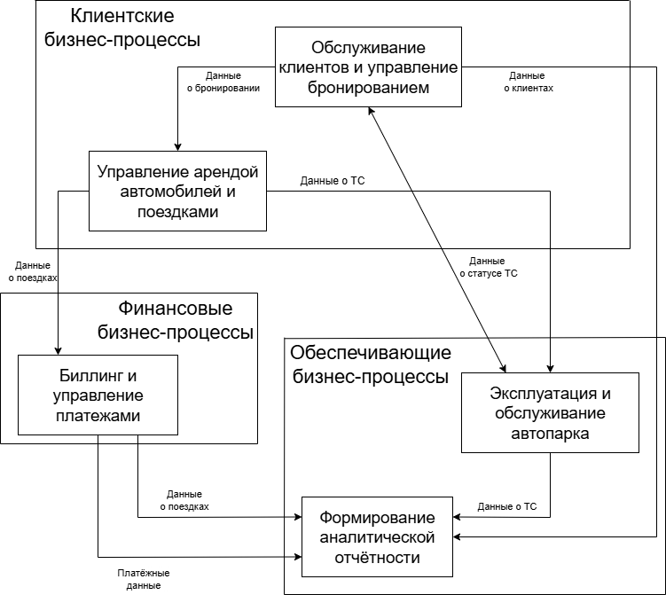

Рисунок 1.1 — Схема, иллюстрирующая описанные бизнес-процессы

Операционная деятельность в сфере каршеринга, как и в других динамичных сферах, характеризуется высокой интенсивностью транзакций и необходимостью обработки значительных объемов разнородных данных в режиме 24/7. Эффективность описанных бизнес-процессов напрямую зависит от качества управления данными, которые обрабатываются в рамках этих процессов, поэтому структуризация данных является фундаментом для построения эффективной системы. [2] Ключевые данные, с которыми

происходит работа системы:

данные о клиентах: профиль, водительское удостоверение, привязанные банковские карты, история поездок;

данные об автомобилях (транспортных средствах): марка, государственный номер, текущее местоположение, технические показатели, статус;

данные о поездках: время начала и окончания, маршрут, пройденное расстояние, стоимость, примененный тариф;

данные о бронировании: клиент, автомобиль, статус, дата и время;

платёжные данные: тарифы, транзакции, отчеты о доходах и расходах. Накопление и обработка этих данных с использованием неавтоматизированного подхода неизбежно приводит к возникновению проблем, которые тормозят развитие бизнеса и ухудшают качество сервиса. Анализ схемы бизнес-процессов, которые являются ключевыми для каршеринговых сервисов, позволяет выявить типичные проблемы, которые препятствуют эффективному функционированию и снижают эффективность работы компании. [3] Рассмотрим те из них, которые вызывают необходимость

автоматизации:

разрозненность данных: связи между данными слишком запутаны, недостаточно упорядочены или неполны, что затрудняет получение полноценного представления о движении потоков данных, а также мешает оптимизации передачи данных;

операционные задержки и ошибки: ручной ввод данных о поездках и расчет стоимости повышают риск ошибок, связанных с человеческим фактором, и замедляет ключевые процессы;

низкая скорость принятия решений: отсутствие мониторинга и аналитики в режиме реального времени (невозможно реализовать без автоматизации) не позволяет оперативно реагировать на изменения спроса, технические неисправности и другие непредвиденные обстоятельства. [4]

Преодоление перечисленных проблем является не просто устранением неудобств, а важной, хотя и ресурсоёмкой, задачей, решение которой позволяет получить конкурентное преимущество и повысить прибыль. Внедрение автоматизированной системы управления данными позволяет перевести операционную деятельность на новый уровень, не только решая существующие проблемы, но и создавая надежную основу для дальнейшего развития.

Потенциальная выгода от внедрения системы проявляет себя через комплексное повышение операционной эффективности большинства бизнес- процессов. Ключевым преимуществом становится заметное возрастание точности и скорости учета операций за счет автоматической фиксации данных о поездках и исключения ручного ввода, что минимизирует влияние человеческого фактора. Кроме того, автоматизация рутинных процессов позволяет снизить операционные затраты. [5]

Улучшение управляемости автопарком благодаря мониторингу местоположения и технического состояния транспортных средств в режиме реального времени позволяет оптимизировать логистику и сократить время простоя транспортных средств. В свою очередь, клиенты сервиса, получающие бесперебойный доступ к автомобилям, прозрачные расчеты стоимости и оперативную поддержку, улучшают мнение о сервисе, повышая доходы компании. [6]

Обзор существующих решений

Рынок каршеринга в России демонстрирует активный рост, что стимулирует развитие как коммерческих, так и корпоративных решений. [7] Для анализа были выбраны три решения, основным критерием выбора стали востребованность платформы и доступность информации о функционале в открытых источниках.

Сервис «Яндекс.Драйв» представляет собой одно из самых технологически продвинутых решений на рынке, его основное назначение — предоставление услуги краткосрочной аренды автомобилей. К сильным сторонам системы можно отнести, например, использование данных карт и навигации для оптимизации логистики, бесшовную интеграцию с сервисом

«Яндекс.Такси», а также высокий уровень удобства сервиса для клиента благодаря продуманному интерфейсу. Однако система является закрытой и полностью завязана на экосистему Яндекса, что может рассматриваться как ограничение с точки зрения анализа и адаптации, например, для нужд стороннего бизнеса. Кроме того, для пользователя высокая степень автоматизации периодически оборачивается сложностью в решении нестандартных проблем, требующих связи со службой поддержки. [8]

«Ситидрайв» — еще один каршеринговый сервис, который довольно популярен в крупных городах России. Основная цель системы — обеспечение удобного и доступного сервиса аренды. Функционал включает в себя стандартный для сферы набор: поиск автомобиля по карте, бронирование, фотофиксация состояния автомобиля, автоматический расчет стоимости и управление платежами. Сильной стороной «Ситидрайва» является развитая партнерская программа и различные пакетные предложения для корпоративных клиентов, кроме того, система демонстрирует хорошую устойчивость и ориентированность на массового пользователя. К недостаткам можно отнести менее глубокую, по сравнению, например, с «Яндекс.Драйвом», аналитику и прогнозирование, а также возможные задержки в обновлении данных о состоянии автомобилей в пиковые часы нагрузки. [9]

Назначение сервиса «Делимобиль» аналогично ранее описанным — предоставление услуг почасовой аренды автомобилей. Функционал включает все ключевые процессы: от регистрации и верификации пользователя до управления деталями поездки. Особенностью «Делимобиля» можно считать разнообразие тарифных планов и акций, которые система способна гибко

обрабатывать. Сильные стороны решения заключаются в его отработанности

(один из первых каршеринговых сервисов на рынке в РФ) и надежности, а также в большом парке автомобилей. Тем не менее, сервис имеет свои ограничения — например, он не всегда способен справляться с анализом и предсказанием спроса, что приводит к проблемам в периоды экстремально высокой нагрузки (например, в праздничные дни), что выражается в сбоях приложения и задержках обработки данных. [10]

В Приложении А представлены скриншоты UI интерфейса рассматриваемого ПО (мобильные приложения). Для наглядности отобразим ключевые критерии в Таблице 1.1.

Таблица 1.1 — Сравнение трёх существующих решений
 | «Яндекс.Драйв» | «Ситидрайв» | «Делимобиль»
Функциональность | Гибкое управление арендой, динамическое ценообразование, интеграция с Яндекс.Такси, предиктивная  аналитика | Стандартный функционал аренды, корпоративные пакеты, партнерские программы | Базовый функционал аренды, разнообразные тарифные планы, подписки
Удобство интерфейса | Высокое (интуитивный UI/UX, интеграция с экосистемой Яндекс) | Высокое (удобное мобильное приложение, простой процесс  аренды) | Среднее (проработанное, но отчасти устаревшее приложение, возможны  задержки при нагрузке)
Возможность  интеграции | Экосистема Яндекс и  платёжные системы | Ограниченная API  для партнёров | Базовая интеграция с  платёжными системами
Наличие аналитики | Высокий уровень (активное использование прогнозных моделей и ИИ) | Средний уровень (базовая отчетность, нет анализа в режиме реального  времени) | Средний уровень (отчетность по основным показателям, нет анализа в режиме реального времени)
Входит ли в реестр  ПО РФ | Да | Да | Да
Доступно ли в РФ | Да | Да | Да

Проведенный анализ позволяет отметить, что, несмотря на высокий уровень качества предоставляемых услуг, все эти решения обладают ограничениями с точки зрения их адаптации под специфические бизнес- требования. Отсутствие гибких инструментов интеграции с внешними

системами и ограниченные возможности кастомизации делают создание

собственной системы управления данными целесообразным. Это позволит реализовать уникальную бизнес-логику, создать возможности для формирования продвинутых аналитических отчётов и обеспечить конкурентное преимущество за счет реализации уникального функционала.

Требования к проектируемой системе

На основании проведенного анализа предметной области и существующих решений сформируем требования к проектируемой системе управления данными для каршеринга. Функциональные требования определяют, какие действия должна выполнять система, нефункциональные — определяют характеристики качества работы системы. [11] Разработка требований осуществляется в соответствии с ГОСТ 34.602-2020. [12] Далее рассмотрим функциональные и нефункциональные требования к системе.

Функциональные требования:

регистрация, верификация и управление профилями клиентов;

поиск, бронирование и аренда автомобилей;

автоматическая фиксация начала и окончания аренды;

учет деталей поездок: времени, маршрута, пробега, стоимости;

управление автопарком: контроль местоположения, технического состояния (уровень топлива, пробег) и статусов ТС;

автоматический расчет стоимости на основе тарифов (поминутных, почасовых, суточных) и системы скидок;

формирование аналитической отчетности (загрузка автопарка, активность пользователей, выручка);

управление правами доступа для ролей: клиент, администратор, менеджер.

Нефункциональные требования:

надежность: время непрерывной работы системы — не менее 99,9%, восстановление после сбоев — не более 30 минут, регулярное резервное копирование каждые 12 часов;

производительность: обработка до 80 запросов/мин, время отклика на запросы — до 3 секунд, запуск системы — не более 5 минут;

безопасность: шифрование конфиденциальных данных, хэширование паролей, аутентификация и разграничение прав доступа;

удобство использования: интуитивный графический интерфейс (GUI), коэффициент юзабилити — не менее 80%;

масштабируемость: возможность горизонтального масштабирования. Теперь рассмотрим технические требования. Система реализуется в виде монолитного приложения с графическим интерфейсом на Python (Tkinter) с использованием СУБД PostgreSQL. Приложение обеспечивает прямой доступ к базе данных через библиотеку psycopg2, что гарантирует высокую

производительность при обработке транзакционных операций.

Развертывание системы на серверах с ОС Linux или Windows, минимальные характеристики: 4 ГБ ОЗУ, 1 ТБ дискового пространства, процессор 3.2 GHz. Техническое обслуживание проводится ежемесячно, обучение персонала завершается до ввода системы в эксплуатацию. Требования к защите информации включают в себя обязательное шифрование персональных и финансовых данных, использование аутентификации на основе ролевой модели, ведение журнала действий пользователей для аудита.

Таким образом, разрабатываемая система управления данными для каршеринга направлена на комплексную автоматизацию ключевых бизнес- процессов, включая управление автопарком, бронирование, расчет стоимости и аналитику. Функциональные требования охватывают полный цикл услуг аренды, а нефункциональные и технические требования обеспечивают надежность, безопасность и масштабируемость системы. Внедрение решения позволит повысить операционную эффективность и усилить конкурентные

преимущества за счет гибкой архитектуры и интеграции с внешними сервисами.

Выводы по главе

Проведенный анализ предметной области каршеринга позволил сделать вывод о высокой сложности бизнес-процессов, требующих оперативного управления большими объемами данных в режиме реального времени. Были выявлены проблемы неавтоматизированных систем, в том числе разрозненность данных, операционные задержки и низкая скорость принятия решений.

Сравнительный анализ существующих решений продемонстрировал, что, несмотря на востребованность таких высокофункциональных систем как

«Яндекс.Драйв», «Ситидрайв» и «Делимобиль», все они обладают существенными ограничениями с точки зрения адаптации под специфические бизнес-требования. Основными недостатками являются ограниченные возможности интеграции и кастомизации, что делает создание специализированной системы управления данными целесообразным.

На основании проведенного анализа были сформулированы четкие требования к проектируемой системе. Функциональные требования охватывают полный цикл операционной деятельности каршеринга от управления автопарком и клиентскими отношениями до финансового учета и аналитики. Нефункциональные требования обеспечивают высокую надежность, производительность и безопасность системы, а технические требования предусматривают использование современных технологий разработки.

Таким образом, разрабатываемая система управления данными для каршеринга представляет собой комплексное решение, способное обеспечить конкурентные преимущества за счет автоматизации ключевых бизнес- процессов, повышения точности учета операций и предоставления расширенных аналитических возможностей для принятия управленческих решений.

ПРОЕКТНАЯ ЧАСТЬ

Архитектура системы и моделирование бизнес- процессов

В рамках проведённого анализа были выявлены системные проблемы предметной области, сформулированы требования, а также обоснована целесообразность создания собственного программного комплекса. В ходе формирования требований была определена модульная монолитная архитектура, что позволяет обеспечить целостность данных и простоту развёртывания.

Архитектура системы организована в виде монолитного приложения с разделением на три основных слоя. Слой представления предоставляет интерфейсы для различных ролей пользователей. Слой бизнес-логики системы обрабатывает данные и контролирует выполнение бизнес-правил, обеспечивая корректность производимых операций. Слой доступа к данным осуществляет взаимодействие с СУБД PostgreSQL.

Функциональность системы организована в виде модулей, каждый из которых отвечает за определенную бизнес-область. Модуль аутентификации управляет пользователями и правами доступа, модуль управления автопарком обеспечивает учет транспортных средств и их состояния, модуль бронирования и поездок обрабатывает процессы аренды и расчета стоимости, модуль отчетности формирует аналитические данные, а модуль администрирования предоставляет инструменты для управления системой.

Модульная структура позволяет сохранить четкое разделение ответственности между компонентами системы. Архитектура системы основана на модели прямого доступа к данным, где приложение взаимодействует с СУБД PostgreSQL без промежуточных серверных компонентов. Это позволяет снизить задержки при обработке транзакционных операций.

В предыдущей главе были сформулированы требования к системе, определившие в том числе ключевые сущности и их взаимосвязи, что позволяет перейти непосредственно к проектированию. Вторая глава курсовой работы посвящена моделированию бизнес-процессов, проектированию структуры базы данных и реализации её ключевых компонентов, основной целью является создание детализированной проектной модели разрабатываемой системы управления данными для каршеринга.

Для визуального представления бизнес-логики и процессов проектируемой системы управления данными для каршеринга была выбрана методология функционального моделирования IDEF0. [13] Этот выбор обусловлен необходимостью показать структуру функционала проектируемой системы с точки зрения клиента (в рамках одного из процессов), а также явно выделить и отобразить взаимосвязи между входами, выходами, контролем и механизмами, декомпозировав процесс аренды транспортного средства.

Итак, будем рассматривать процесс взаимодействия клиента с системой, контекстная диаграмма в нотации IDEF0 представлена на Рисунке 2.1.
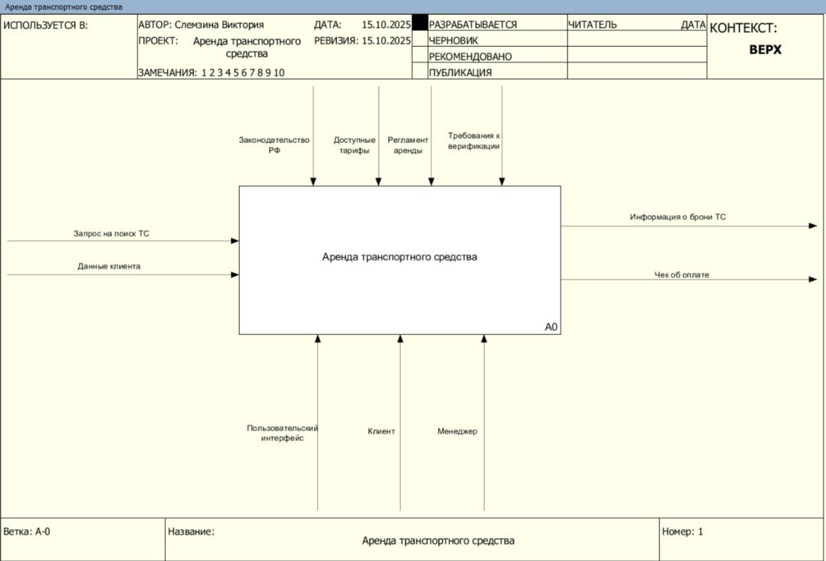

Рисунок 2.1 — Контекстная диаграмма в нотации IDEF0

На представленной выше контекстной диаграмме стрелки иллюстрируют ключевые потоки информации, обеспечивающие корректное функционирование

процесса аренды транспортного средства. Входные данные включают «Данные клиента» и «Запрос на поиск ТС» — это основная информация, которая поступает на обработку. Также на процесс воздействуют управляющие факторы:

«Законодательство РФ», «Доступные тарифы», «Регламент аренды» и

«Требования к верификации», которые определяют ключевые правила и ограничения.

В качестве механизмов, обеспечивающих выполнение процесса, на диаграмме отображены «Пользовательский интерфейс», «Клиент» и

«Менеджер», представляющие собой инструмент и исполнителей соответственно. Результаты работы процесса (выходы) — это «Чек об оплате» и

«Информация о брони ТС», которые формируются после успешного завершения процесса аренды.

На Рисунке 2.2 представлена детализация процесса аренды транспортного средства.
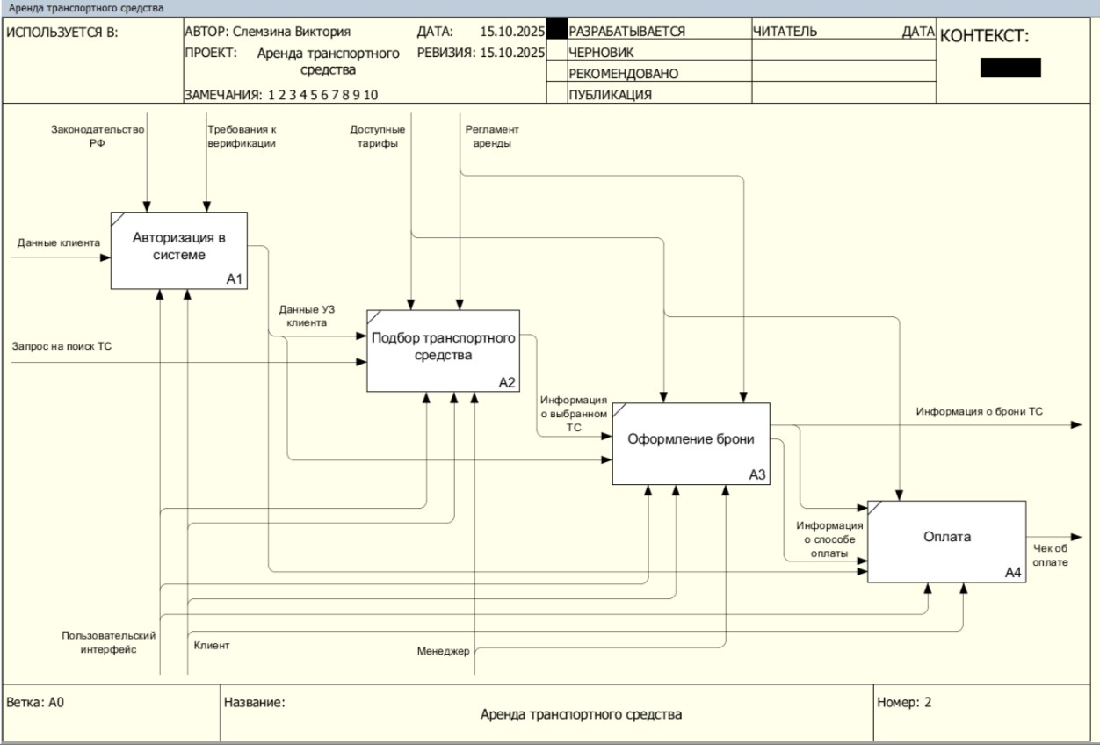

Рисунок 2.2 — Детализация контекстной диаграммы (в нотации IDEF0)

Процесс начинается с этапа авторизации клиента в системе, где происходит проверка и идентификация его данных в соответствии с требованиями верификации. После успешного входа пользователь формирует

запрос на поиск подходящего транспортного средства, указывая необходимые параметры и критерии выбора.

На следующем этапе система осуществляет подбор доступного ТС с учётом текущих тарифов и регламента аренды. Когда выбор сделан, клиент переходит к оформлению брони, в ходе которого фиксируются все детали планируемой поездки. Финальным шагом является оплата услуги, в рамках которой клиент выбирает удобный способ, а также подтверждает транзакцию.

Весь процесс осуществляется через пользовательский интерфейс системы при возможном участии менеджера для решения нестандартных ситуаций. Ключевыми управляющими факторами выступают законодательство РФ, существующие тарифы, регламент аренды и требования к верификации аккаунтов. В результате успешного прохождения всех этапов клиент получает информацию о брони транспортного средства и чек об оплате.

Дополнением к функциональной модели в нотации IDEF0 служат три диаграммы UML. Диаграмма вариантов использования позволяет отразить пользователей системы, их роли и взаимодействие с основными функциями проектируемой системы; диаграмма классов — ключевые сущности системы, их атрибуты и связи между ними; диаграмма последовательностей — порядок взаимодействия между объектами системы при выполнении процесса. [14]

Диаграмма вариантов использования отражает основные функции системы аренды транспортных средств (ТС) и взаимодействие между актёрами и системой. Общая роль пользователя, взаимодействующего с системой, подразделяется на ещё несколько ролей:

клиент;

менеджер;

администратор.

Для перечисленных актёров на диаграмме представлены следующие варианты использования:

авторизация (может включать управление настройками профиля);

регистрация (включает верификацию личности);

управление правами доступа;

просмотр информации о деталях поездки;

просмотр истории поездок;

поиск ТС;

бронирование ТС (включает оплату и выбор способа оплаты поездки, выбор даты и времени поездки);

управление автопарком (включает мониторинг состояния ТС, может включать добавление и удаление ТС);

формирование аналитической отчётности.

Диаграмма вариантов использования представлена на Рисунке 2.3.
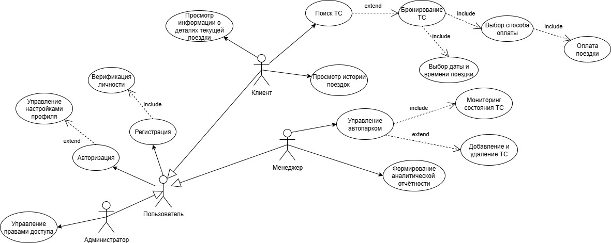

Рисунок 2.3 — Диаграмма вариантов использования

Далее была построена диаграмма классов, отображающая структуру данных системы аренды транспортных средств (ТС) и взаимосвязи между основными сущностями. Были выделены основные классы системы и их атрибуты:

User (пользователь, базовый класс для всех пользователей системы):

id;

имя;

телефон;

email;

роль;

статус;

дата регистрации.

Client (клиент, расширяет класс User, добавляя атрибуты для клиента):

водительское удостоверение;

платежные данные;

паспорт;

верификация;

тип клиента.

Tariff (тарифный план аренды):

id;

название;

активность;

цена;

период действия.

Vehicle (транспортное средство в автопарке):

id;

статус;

госномер;

модель;

марка;

год выпуска;

цвет;

пробег;

уровень топлива;

местоположение;

дата последнего техобслуживания.

Booking (бронирование автомобиля):

id;

дата создания;

статус.

Trip (планируемая, текущая или совершённая поездка):

id;

время начала/окончания;

точки начала/окончания;

расстояние;

общая стоимость;

статус.

Между таблицами существуют связи: так, клиент является подтипом пользователя, наследуя поля этого класса; а поездка связана с только одним бронированием, одним ТС, одним клиентом и одним тарифом. Также на диаграмме отражена невозможность существования записи о бронировании без связанной поездки (тип связи «Композиция»). Диаграмма классов представлена на Рисунке 2.4.
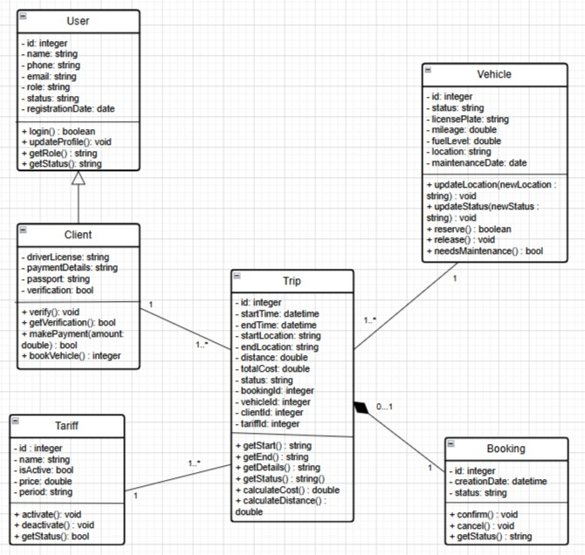

Рисунок 2.4 — Диаграмма классов

Также была построена диаграмма последовательности, которая

показывает динамику работы системы в реальном времени. Она отображает процесс бронирования транспортного средства (ТС) клиентом, взаимодействующим с базой данных через пользовательский интерфейс. Участники процесса:

клиент (инициатор процесса бронирования);

пользовательский интерфейс;

база данных (БД).

Диаграмма последовательности представлена на Рисунке 2.5.
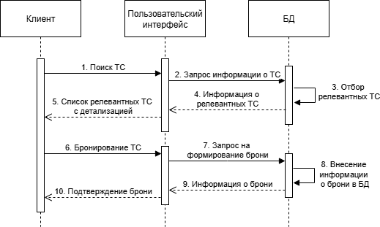

Рисунок 2.5 — Диаграмма последовательности

Построенные диаграммы визуализируют ключевые бизнес-процессы каршеринга с помощью различных графических нотаций, способствуя формированию целостного представления о структуре проектируемой системы управления данными.

Проектирование базы данных: логическая и физическая модели

Теперь перейдём от моделирования процессов к проектированию структуры базы данных разрабатываемой системы. Логическая модель данных необходима для концептуального представления структуры данных без привязки к конкретной системе управления базами данных. Она описывает сущности, их атрибуты и взаимосвязи между ними, фокусируясь на бизнес-требованиях и

правилах предметной области. [15]

В контексте системы управления данными для каршеринга логическая модель определяет ключевые объекты: пользователей, клиентов, транспортные средства, тарифы, бронирования и поездки, а также регламентирует отношения между ними. Она представляет схему сущностей и их атрибутов, первичные ключи сущностей, а также показывает ключевые связи между сущностями (1:1, 1:N, M:N).

Логическая модель данных представлена на Рисунке 2.6.
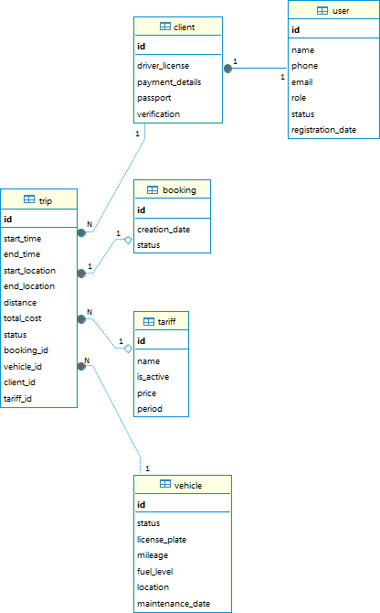

Рисунок 2.6 — Логическая модель

Физическая модель базы данных определяет типы данных для каждого атрибута и все ограничения (NOT NULL, UNIQUE, CHECK). Именно на этом этапе абстрактные сущности из логической модели преобразуются в таблицы, а выделенные для каждой сущности атрибуты — в именованные столбцы с определенными типами данных. Кроме того, физическая модель данных

определяет индексы (при необходимости, для повышения производительности запросов, особенно при поиске и соединении таблиц) и внешние ключи. [16]

Физическая модель данных реализована в СУБД DBeaver (PostgreSQL) на основе ранее построенной диаграммы классов, а также логической модели данных. Для каждого атрибута определен конкретный тип данных и, при необходимости, ограничение на значение атрибута. Опишем это в табличном виде, а затем визуализируем.

В Таблице 2.1 приведено описание таблицы user.

Таблица 2.1 — Описание таблицы user
Поле | Тип данных | Ограничение | Описание
id | SERIAL | PRIMARY KEY | Уникальный  идентификатор
name | VARCHAR(100) | NOT NULL | Имя пользователя
Phone | VARCHAR(11) | UNIQUE NOT NULL | Телефон
Email | VARCHAR(50) | UNIQUE NOT NULL | Электронная почта
role | VARCHAR(20) | NOT NULL | Роль в системе
status | VARCHAR(30) | NOT NULL | Статус (активность)
registration_date | DATE | NOT NULL | Дата регистрации

В Таблице 2.2 приведено описание таблицы client.

Таблица 2.2 — Описание таблицы client
Поле | Тип данных | Ограничение | Описание
id | SERIAL | PRIMARY KEY | Уникальный идентификатор, связывает  с таблицей user
driver_license | VARCHAR(50) | UNIQUE NOT NULL | Водительское  удостоверение
payment_details | VARCHAR(200) | UNIQUE NOT NULL | Платёжные данные
passport | VARCHAR(100) | UNIQUE NOT NULL | Паспортные данные
verification | BOOLEAN | DEFAULT FALSE | Статус верификации

В Таблице 2.3 приведено описание таблицы tariff.

Таблица 2.3 — Описание таблицы tariff
Поле | Тип данных | Ограничение | Описание
id | SERIAL | PRIMARY KEY | Уникальный  идентификатор
name | VARCHAR(50) | UNIQUE NOT NULL | Название тарифа
is_active | BOOLEAN | DEFAULT FALSE | Активность тарифа
price | DECIMAL(10,2) | NOT NULL CHECK  (price >= 0) | Цена тарифа
period | VARCHAR(20) | NOT NULL | Период (день, месяц, год)

В Таблице 2.4 приведено описание таблицы vehicle.

Таблица 2.4 — Описание таблицы vehicle
Поле | Тип данных | Ограничение | Описание
Id | SERIAL | PRIMARY KEY | Уникальный идентификатор
Status | VARCHAR(50) | NOT NULL | Статус (доступность ТС)
license_plate | VARCHAR(20) | UNIQUE NOT  NULL | Номер
mileage | DECIMAL(10,2) | CHECK (mileage  >= 0) | Пробег
fuel_level | DECIMAL(5,2) | CHECK  (fuel_level BETWEEN 0  AND 100) | Уровень топлива (%)
location | VARCHAR(255) |  | Текущее местоположение
maintenance_date | DATE |  | Дата последнего  техобслуживания

В Таблице 2.5 приведено описание таблицы booking.

Таблица 2.5 — Описание таблицы booking
Поле | Тип данных | Ограничение | Описание
Id | SERIAL | PRIMARY KEY | Уникальный идентификатор
creation_date | TIMESTAMP | NOT NULL | Дата создания брони
Status | VARCHAR(50) | NOT NULL | Статус брони

В Таблице 2.6 приведено описание таблицы trip.

Таблица 2.6 — Описание таблицы trip
Поле | Тип данных | Ограничение | Описание
Id | SERIAL | PRIMARY KEY | Уникальный идентификатор
start_time | TIMESTAMP | NOT NULL | Время начала поездки
end_time | TIMESTAMP |  | Время завершения поездки
start_location | VARCHAR(50) | NOT NULL | Координаты начала поездки
end_location | VARCHAR(50) |  | Координаты завершения  поездки
distance | DECIMAL(10,  2) | CHECK (distance  >= 0) | Дистанция (км)
total_cost | DECIMAL(10,  2) | CHECK(total_cost  >= 0) | Стоимость поездки
Status | VARCHAR(50) | NOT NULL | Статус поездки
booking_id | INTEGER |  | Запись о брони
vehicle_id | INTEGER | NOT NULL | Транспортное средство
client_id | INTEGER | NOT NULL | Клиент
tariff_id | INTEGER |  | Тариф поездки

Визуализация физической модели базы данных представлена на Рисунке

2.7.

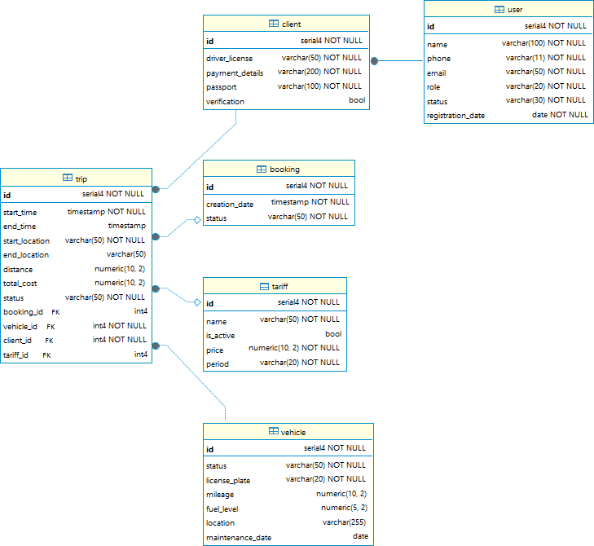

Рисунок 2.7 — Физическая модель базы данных

Проектирование логической и физической моделей базы данных позволяет создать полноценную структуру хранения данных, соответствующую ранее определённым функциональным требованиям, и перейти к реализации бизнес- логики на уровне СУБД.

Реализация SQL-компонентов (триггеры, функции, процедуры)

Ещё одним важным этапом проектирования является реализация ключевых SQL-компонентов. Их основная роль заключается в обеспечении автоматизации ключевых операций, проверке целостности данных, реализации сложных расчетов. Реализация этих компонентов требует предварительного анализа тонких моментов для каждой таблицы и привязке к бизнес-логике, что тоже является частью этапа проектирования. [17]

Отметим, что разработанная ранее физическая модель была реализована в

СУБД PostgreSQL с помощью скриптов на языке SQL. Были последовательно созданы таблицы, соответствующие сущностям предметной области, с указанием типов данных, первичных и внешних ключей, а также наложены ограничения для обеспечения семантической целостности (полный код приведен в Приложении Б, Листинг Б.1). Затем таблицы были заполнены данными.

На Рисунке 2.8 представлен результат заполнения таблицы user.
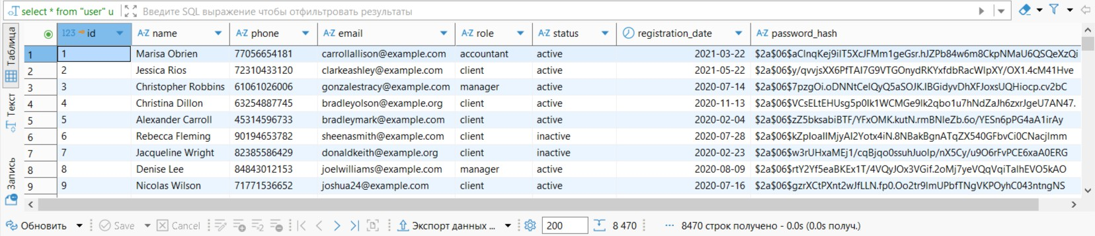

Рисунок 2.8 — Фрагмент заполненной таблицы user

На Рисунке 2.9 представлен результат заполнения таблицы client.
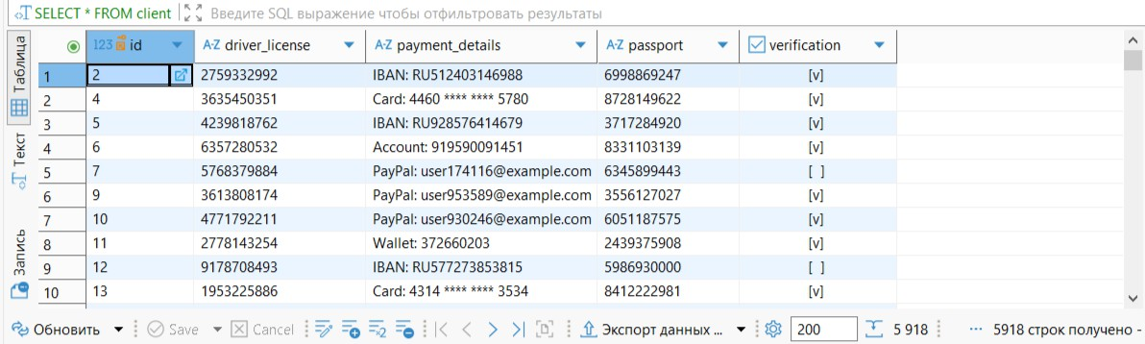

Рисунок 2.9 — Фрагмент заполненной таблицы client

На Рисунке 2.10 представлен результат заполнения таблицы tariff.
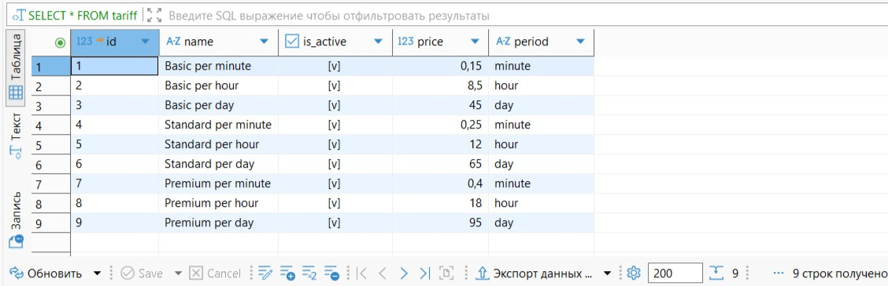

Рисунок 2.10 — Заполненная таблица tariff

На Рисунке 2.11 представлен результат заполнения таблицы vehicle.

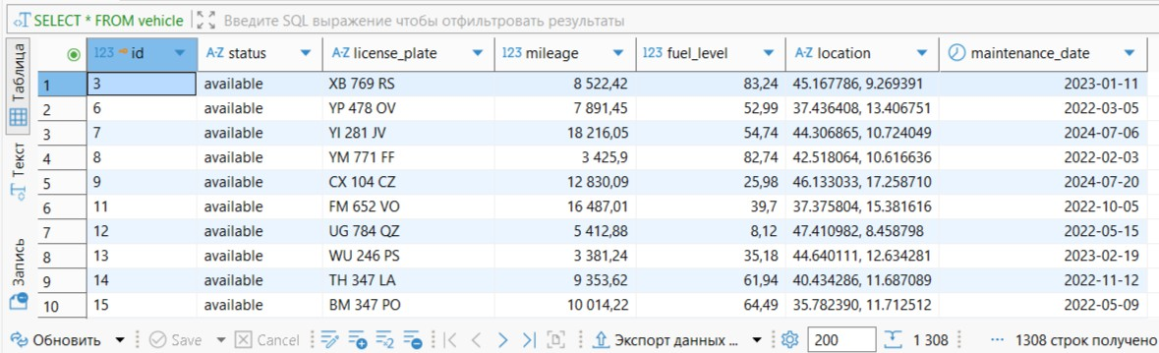

Рисунок 2.11 — Фрагмент заполненной таблицы vehicle

На Рисунке 2.12 представлен результат заполнения таблицы booking.
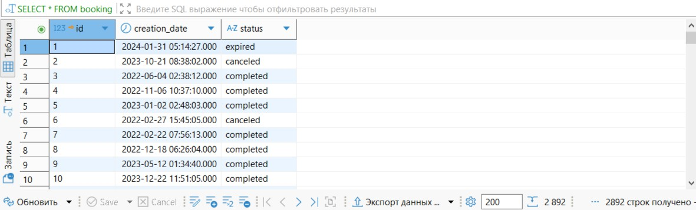

Рисунок 2.12 — Фрагмент заполненной таблицы booking

На Рисунке 2.13 представлен результат заполнения таблицы trip.
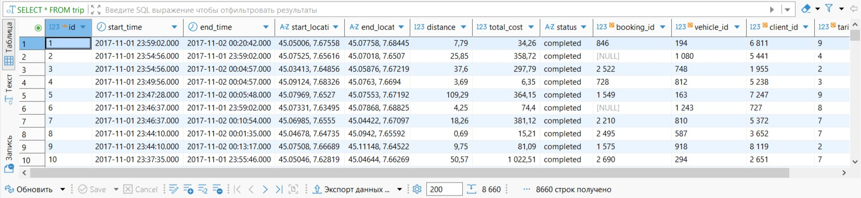

Рисунок 2.13 — Фрагмент заполненной таблицы trip

Теперь перейдём непосредственно к реализации SQL-компонентов. Сначала обратим внимание на необходимость поддержки целостности и согласованности данных в таблицах: в частности, операции вставки, обновления и удаления (отдельных строк по фильтрам) могут требовать дополнительных проверок. Такая обработка реализуется с помощью триггеров. Кроме того, необходимо реализовать как минимум двух сложносоставных триггера, обрабатывающих несколько условий и связных таблиц одновременно.

Триггер trigger_check_client_verification обеспечивает, что только верифицированные клиенты могут бронировать автомобили и начинать поездки

в системе каршеринга: согласно законодательству и внутренним правилам компании, клиенты должны проходить проверку документов. Триггер срабатывает при попытке добавить новую запись в таблицу поездок (при инициации клиентом новой поездки). Если клиент верифицирован, INSERT выполняется, если нет, то выводится ошибка с соответствующим текстом.

Триггер trigger_update_vehicle_status обеспечивает автоматическое обновление статуса и технических параметров транспортных средств при изменении состояния поездок в системе каршеринга: статус автомобиля должен мгновенно отражать его текущую доступность для бронирования. Триггер срабатывает при добавлении новой поездки или изменении статуса существующей поездки в таблице trip. Если создается новая активная поездка, статус автомобиля меняется на «арендован», если поездка завершается, автомобиль возвращается в статус «доступен» с обновлением пробега, уровня топлива и местоположения.

Триггер trigger_check_vehicle_availability обеспечивает, что транспортные средства доступны для бронирования и у клиента нет активных поездок в системе каршеринга. Триггер срабатывает при попытке добавить новую запись в таблицу поездок. Если автомобиль доступен и у клиента нет активных поездок, INSERT выполняется, если нет, то выводится ошибка с соответствующим текстом.

Триггер trigger_check_vehicle_maintenance обеспечивает оперативное уведомление о необходимости технического обслуживания транспортных средств в системе каршеринга: согласно требованиям безопасности и регламенту компании, автомобили должны проходить регулярное ТО. Триггер срабатывает при попытке добавить новую запись в таблицу поездок. Если пробег автомобиля превышает 10,000 км или с последнего ТО прошло более 6 месяцев, система формирует и выводит предупреждающее сообщение (для менеджера), но при этом позволяет создать поездку.

Триггер tr_check_fuel_level обеспечивает автоматическое управление

статусом доступности транспортных средств в зависимости от уровня топлива:

автомобили с недостаточным уровнем топлива не должны быть доступны для клиентов. Триггер срабатывает при добавлении новой записи в таблицу транспортных средств или обновлении существующих данных об уровне топлива в таблице vehicle. Если уровень топлива опускается ниже 10%, статус автомобиля автоматически изменяется на «low_fuel». Если уровень топлива составляет 10% или выше, статус автомобиля возвращается в «available», при условии, что другие параметры также удовлетворяют требованиям доступности. Полный код реализации описанных выше триггеров представлен на Листинге Б.2 в Приложении Б. В отличие от триггеров, которые срабатывают автоматически, реагируя на некоторые изменения, функции и процедуры реализуют основной функционал системы (в частности, выполнение вычислений и формирование отчетов), доступный пользователям через интерфейс в явном

виде или в качестве вспомогательного инструмента.

Функция calculate_trip_cost обеспечивает автоматический расчет стоимости поездки в системе на основе выбранного тарифа, преодоленного расстояния и длительности аренды: стоимость поездки формируется из базовой ставки тарифа, платы за километраж и платы за время использования. Функция принимает в качестве параметров идентификатор тарифа, расстояние и продолжительность поездки. Если указанный тариф активен, система возвращает рассчитанную стоимость, в противном случае возвращается нулевое значение.

Функция find_nearest_vehicles обеспечивает поиск ближайших доступных транспортных средств в заданном радиусе от местоположения клиента в системе каршеринга. Она принимает в качестве параметров координаты, а также радиус поиска; и возвращает таблицу с идентификаторами, номерами, моделями, расстоянием и уровнем топлива транспортных средств, которые находятся в статусе «доступно» и имеют достаточный запас топлива.

Функция get_client_stats обеспечивает формирование комплексной

статистики по клиенту для анализа его активности и предпочтений в системе каршеринга. Функция принимает идентификатор клиента и возвращает таблицу

с общим количеством поездок, суммарным километражом, общей суммой расходов, средней стоимостью поездки и наиболее часто используемой моделью транспортного средства на основе завершенных поездок.

Функция needs_maintenance обеспечивает проверку необходимости технического обслуживания для конкретного транспортного средства в системе каршеринга: автомобили должны проходить регулярное обслуживание при достижении определенного пробега или по истечении определенного периода времени. Функция принимает идентификатор транспортного средства и возвращает true, если требуется техобслуживание, и false в противном случае.

Функция generate_revenue_report обеспечивает формирование детализированного отчета о доходах компании за указанный период в системе каршеринга, тем самым позволяя менеджерам отслеживать динамику прибыли и изменение значений ключевых метрик. Функция принимает начальную и конечную даты периода и возвращает таблицу с датой, ежедневной выручкой, количеством поездок и средней выручкой с поездки, сгруппированными по дням и отсортированными по дате для завершенных поездок.

Полный код реализации описанных выше функций представлен на Листинге Б.2 в Приложении Б. Перейдём к реализации процедур: они позволяют выполнять модификации данных и объединять несколько взаимосвязанных операций в единую транзакцию, что может быть полезно, например, при добавлении в БД новых записей в результате действий пользователя.

Процедура register_new_client обеспечивает регистрацию нового клиента в системе каршеринга с одновременным созданием записей в таблицах пользователей и клиентов, таким образом гарантируя согласованность данных между связанными сущностями. Процедура принимает основные параметры клиента и автоматически создает запись в таблице пользователей с ролью

«клиент» и активным статусом, после чего создает связанную запись в таблице клиентов с формированием платежных данных.

Процедура add_new_vehicle обеспечивает добавление нового

транспортного средства в систему с установкой начальных параметров: каждый

новый автомобиль должен быть зарегистрирован с полным набором технических и эксплуатационных характеристик. Процедура принимает параметры транспортного средства и создает запись в таблице транспортных средств с установкой статуса «доступно», нулевого пробега и текущей даты в качестве даты последнего техобслуживания.

Процедура block_client обеспечивает блокировку клиента в системе каршеринга с отменой всех активных бронирований. Процедура принимает идентификатор клиента и причину блокировки, затем выполняется последовательность операций: отключает верификацию клиента, изменяет статус пользователя на «заблокирован», отменяет все активные и предстоящие поездки клиента, а также фиксирует информацию о блокировке в журнале.

Полный код реализации описанных выше процедур представлен на Листинге Б.2 в Приложении Б. Для привязки реализованных SQL-компонентов к требованиям, описанным в аналитической части, составим таблицу соответствий. Это позволит наглядно показать, как каждый из этих компонентов обеспечивает выполнение функциональных и нефункциональных требований системы. Связи SQL-компонентов с требованиями приведены в Таблице 2.7.

Таблица 2.7 — Связи SQL-компонентов с требованиями
Компонент | Тип | Функциональные требования | Нефункциональные требования
trigger_check_client_verification | Триггер | Регистрация, верификация и управление профилями  клиентов | Надёжность, безопасность
trigger_update_vehicle_status | Триггер | Управление автопарком:  контроль статусов | Надёжность, производительность
trigger_check_vehicle_availability | Триггер | Бронирование и аренда  автомобилей | Надёжность, производительность
trigger_check_vehicle_maintenance | Триггер | Управление автопарком: контроль технического  состояния | Надёжность, безопасность
trigger_check_fuel_level | Триггер | Управление  автопарком: контроль уровня | Надёжность, производительность

 |  | топлива
calculate_trip_cost | Функция | Автоматический расчет стоимости на основе тарифов  и системы скидок | Производительность, точность
find_nearest_vehicles | Функция | Поиск и  бронирование автомобилей через интерфейс | Производительность, удобство использования
get_client_stats | Функция | Формирование  отчетности | Производительность,  масштабируемость
needs_maintenance | Функция | Управление автопарком: контроль  технического состояния | Надёжность, безопасность
generate_revenue_report | Функция | Формирование  отчетности | Производительность,  масштабируемость
register_new_client | Процедура | Регистрация, верификация и управление профилями  клиентов | Надёжность, безопасность
add_new_vehicle | Процедура | Управление  автопарком: добавление ТС | Надёжность, безопасность
block_client | Процедура | Управление  правами доступа | Надёжность,  безопасность

Таким образом, реализованные SQL-компоненты покрывают сформированные ранее функциональные и нефункциональные требования, обеспечивая автоматизацию ключевых процессов системы управления данными для каршеринга, а также гарантируя надёжность, безопасность, производительность и масштабируемость системы.

Выводы по главе

Проектная часть работы разделилась на несколько этапов. Так, в рамках моделирования бизнес-процессов была построена функциональная модель в нотации IDEF0, отражающая процесс аренды транспортного средства.

Дополнительно были разработаны UML-диаграммы, которые визуализируют структуру системы, варианты её использования пользователями, основные сущности и их взаимосвязи, а также последовательность взаимодействия объектов в рамках одного из процессов.

Спроектированные логическая и физическая модели базы данных обеспечивают корректность хранения и обработки информации о пользователях, клиентах, транспортных средствах, тарифах, бронированиях и поездках. Логическая модель на концептуальном уровне определяет ключевые сущности и их взаимосвязи. Физическая модель, реализованная в СУБД PostgreSQL, определяет типы данных, первичные и внешние ключи, а также ограничения и проверки. Модели позволили создать полноценную структуру хранения данных и перейти к реализации бизнес-логики на уровне СУБД.

Ещё одним важным этапом проектирования стала реализация SQL- компонентов — триггеров, функций и процедур. Триггеры обеспечивают контроль верификации клиентов, доступности транспортных средств, их технического состояния и уровня топлива. Реализованные функции позволяют рассчитывать стоимость поездок, искать ближайшие автомобили, формировать отчетность и анализировать статистику. Процедуры реализуют транзакционные операции, такие как регистрация клиентов, добавление транспортных средств и блокировка пользователей, гарантируя согласованность и целостность данных.

Реализованные компоненты позволяют поддерживать высокий уровень надёжности системы и минимизировать негативное влияние человеческого фактора на её функционирование. Проектирование системы проводилось в соответствии с функциональными и нефункциональными требованиями, сформулированными в аналитической части. Проделанная работа позволила рассмотреть ключевые процессы с различных сторон, чтобы составить целостное представление, качественно продумать структуру и убедиться в согласованности всех элементов проектируемой системы, а также подготовиться и перейти к дальнейшей реализации пользовательского интерфейса.

РЕАЛИЗАЦИЯ ИНТЕРФЕЙСА И ДЕМОНСТРАЦИЯ РАБОТЫ

Выбор подхода и инструментов реализации интерфейса

Выбор подхода и инструментов реализации клиентской части системы управления данными для каршеринга требует тщательного анализа стека технологий, который бы оптимально соответствовал архитектурным решениям, выбранным в предыдущей главе. Необходимо выбрать такой инструмент разработки интерфейса, который обеспечил бы качественное взаимодействие с SQL-компонентами системы, а также позволил бы реализовать интерфейс в соответствии с требованиями, сформулированными в первой главе.

Учитывая специфику предметной области, связанную с обработкой конфиденциальных персональных данных и финансовой информации, а также необходимость обеспечения стабильного взаимодействия с базой данных, предпочтение было отдано решению, сочетающему высокую производительность и минимальную зависимость от стороннего программного обеспечения. Для реализации клиентской части системы был выбран Python [18] с библиотекой Tkinter [19] как наиболее соответствующий поставленным задачам инструмент.

В процессе выбора инструментов разработки также рассматривалась возможность использования веб-технологий на основе фреймворка Flask, который предоставляет широкие возможности для создания кроссплатформенных решений. Однако данный подход потребовал бы организации дополнительного серверного слоя и повысил бы сложность архитектуры системы: это может отрицательно сказаться на производительности при обработке транзакционных операций.

Также оценивался вариант использования кроссплатформенного фреймворка PyQt, который предоставляет более современные визуальные компоненты интерфейса, но выбор в его пользу привел бы к увеличению зависимости от сторонних библиотек и тем самым усложнил бы развертывание системы. Библиотека Tkinter была выбрана как компромиссное решение, позволяющее сохранить баланс между функциональностью, простотой разработки и минимальными требованиями к развертыванию. Будучи стандартным компонентом Python, она гарантирует стабильную работу без необходимости установки дополнительных пакетов.

С точки зрения интеграции с реализованной ранее базой данных, выбранный стек технологий обеспечивает прямую и эффективную работу с PostgreSQL через библиотеку psycopg2 [20], что гарантирует надежное выполнение SQL-запросов и вызов хранимых процедур. Это особенно важно для реализации бизнес-логики, включающей автоматический расчет стоимости поездок, проверку доступности транспортных средств и формирование аналитических отчетов в реальном времени.

Архитектурный подход к реализации интерфейса основан на принципах модульности: создание многооконного десктопного приложения позволит реализовать функциональные модули системы в виде компонентов с собственным пользовательским интерфейсом. Такой подход позволяет обеспечить четкое разделение функциональности между различными ролями пользователей системы, что соответствует ролевой модели доступа, определенной в требованиях к системе.

Для клиентов система предоставляет упрощенный интерфейс поиска и бронирования автомобилей, а администраторы получают доступ ко всем управляющим функциям системы. Модульная архитектура также облегчает тестирование и дальнейшее развитие системы, позволяя дорабатывать отдельные компоненты без влияния на общую структуру. Кроме того, важным аспектом выбранного подхода является тесная интеграция модулей интерфейса со

структурой базы данных.

Разработка пользовательского интерфейса

Теперь перейдём непосредственно к разработке пользовательского интерфейса. В соответствии с выбранным подходом на базе Python и Tkinter реализуем модульный графический интерфейс, обеспечивающий взаимодействие пользователей различных ролей с системой управления данными для каршеринга. В главном меню при авторизации определяется роль пользователя в системе, и, в зависимости от роли, он получает доступ к определённому функционалу.

Для клиентов разработан интерфейс с тремя основными вкладками: поиск автомобилей, история поездок и управление профилем. Вкладка поиска позволяет задавать географические координаты и радиус поиска для подбора наиболее релевантным, отображая доступные автомобили в виде таблицы. Клиент может выбрать автомобиль и на этой же вкладке перейти к бронированию на интересующую дату и время. В истории поездок доступны детали его поездок: клиент может найти конкретную (или конкретные, например, отменённые) с помощью фильтров. Профиль – общая вкладка для всех ролей, там пользователь может увидеть свои данные и отредактировать их (для подтверждения изменений требуется повторный ввод пароля).

Интерфейс менеджера отличается более включает в себя пять вкладок. Центральное место занимает управление автопарком: менеджеру доступны функции добавления и удаления транспортных средств, изменения их статуса и проведения технического обслуживания. На отдельной вкладке менеджер может создавать, редактировать и активировать различные тарифные планы, что обеспечивает гибкость ценовой политики. Система отчетности предоставляет комплексные инструменты для анализа деятельности каршеринга: от детализированных отчетов по автопарку до финансовой аналитики.

Интерфейс для администратора позволяет управлять аккаунтами пользователей и их правами доступа. Здесь реализованы механизмы блокировки

и разблокировки учетных записей, а также функция верификации клиентов. Важной особенностью реализации является универсальный компонент поиска, который используется во многих модулях системы и поддерживает различные типы фильтров.

Навигация между элементами интерфейса организована через систему вкладок, что обеспечивает интуитивно понятное переключение между разделами. Каждая форма ввода данных снабжена комплексной валидацией, предотвращающей некорректный ввод и обеспечивающей целостность информации в базе данных. Визуальные компоненты активно используют стандартные элементы Tkinter: Treeview для табличных данных, Combobox для выбора из списка, LabelFrame для группировки элементов. Подробнее рассмотрим интерфейс на примере его отдельных элементов.

Главное окно системы управления данными для каршеринга предоставляет пользователям доступ к функционалу в зависимости от их роли (Рисунок 3.1).
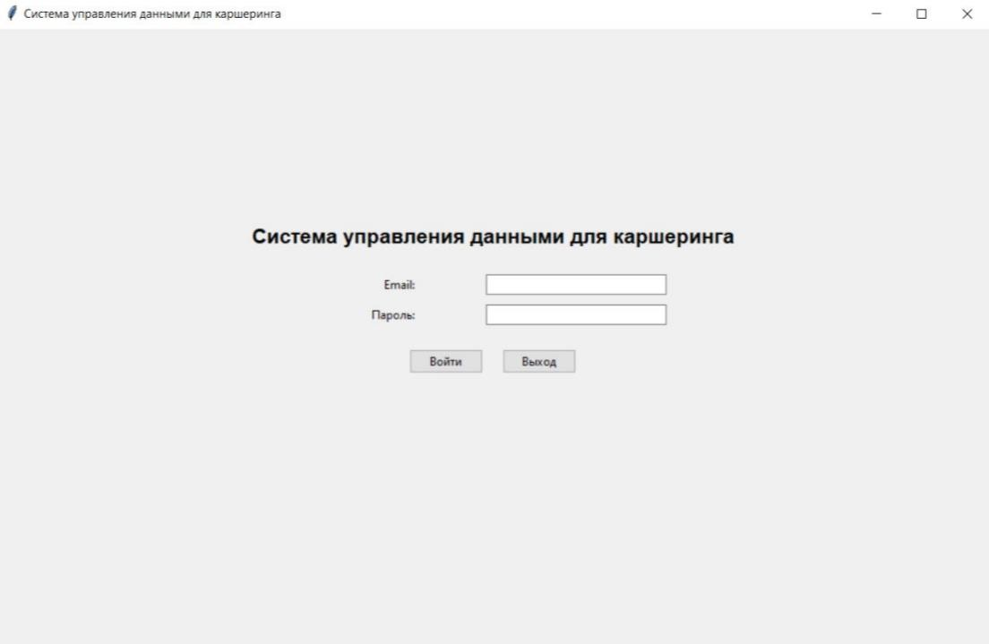

Рисунок 3.1 — Главное окно (форма авторизации)

После успешной авторизации система определяет роль пользователя и загружает соответствующий интерфейс, который организован в виде набора вкладок, обеспечивающих интуитивную навигацию и удобство работы.

Интерфейс клиента включает три основные вкладки (Рисунок 3.2).

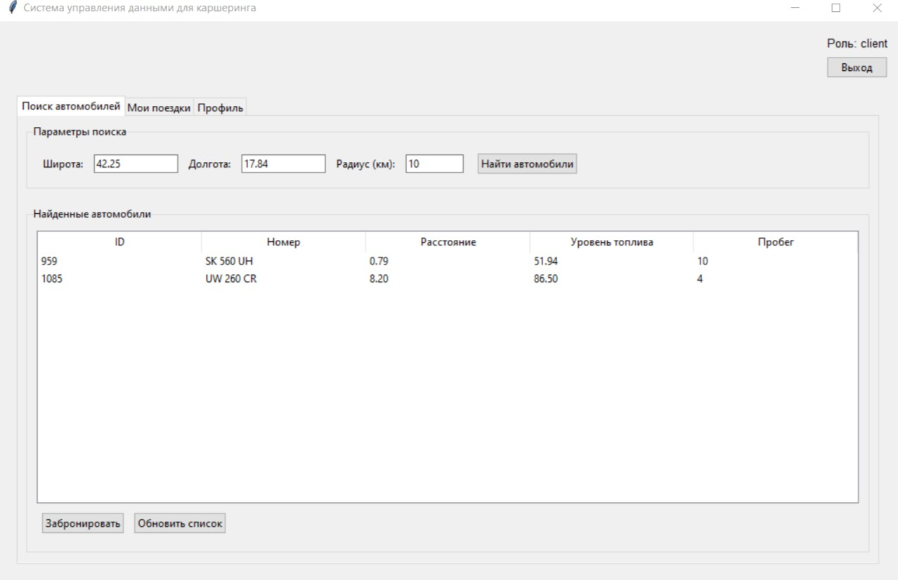

Рисунок 3.2 — Интерфейс клиента

Вкладка «Поиск автомобилей» позволяет пользователю задать географические координаты и радиус поиска для отображения доступных транспортных средств в виде таблицы с ключевыми параметрами, а также предоставляет возможность выбранный автомобиль забронировать на желаемую дату и время.

Вкладка «Мои поездки» отображает историю поездок клиента в табличном формате с возможностью фильтрации по ID поездки, статусу и дате, а также содержит раздел со статистикой, где показаны общее количество поездок, суммарный пробег и расходы.

Вкладка «Профиль» предназначена для просмотра и редактирования личной информации, где пользователь может изменить свои данные, подтвердив изменения вводом пароля, а также видит статус своей верификации, необходимой для бронирования.

Интерфейс менеджера более сложен и включает в себя пять вкладок (Рисунок 3.3).

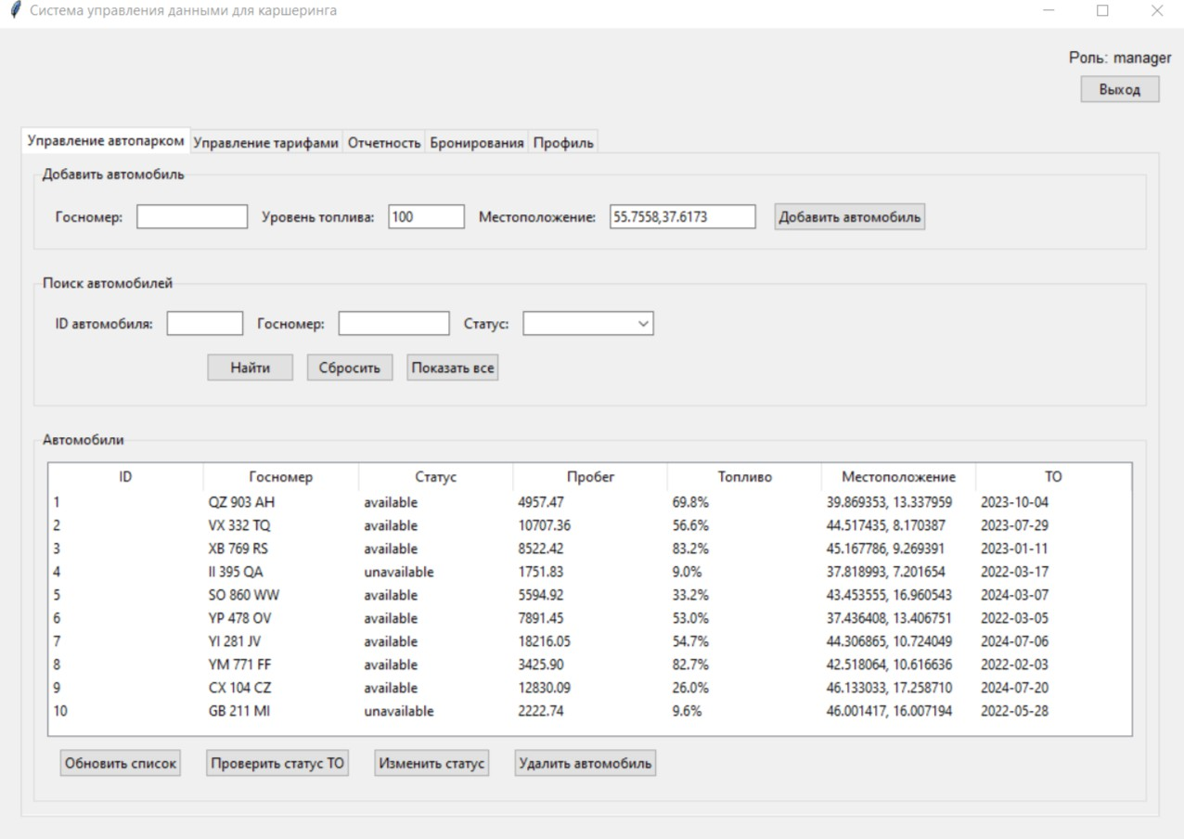

Рисунок 3.3 — Интерфейс менеджера

Вкладка «Управление автопарком» позволяет добавлять новые транспортные средства, просматривать весь автопарк, изменять статусы автомобилей, проверять необходимость ТО и удалять записи.

Вкладка «Управление тарифами» предназначена для создания, редактирования, активации и деактивации тарифных планов, а также для их поиска и фильтрации по различным критериям.

Вкладка «Отчетность» предоставляет инструменты для формирования аналитических отчетов по автопарку, клиентам, выручке и тарифам, с возможностью задания периодов и фильтров для детального анализа.

Вкладка «Бронирования» отображает все текущие бронирования в системе, предоставляя менеджеру функции подтверждения или отмены броней, а также поиска по ID, клиенту или автомобилю.

Вкладка «Профиль», аналогично клиентской, служит для управления персональными данными пользователя.

Интерфейс администратора фокусируется на управлении пользователями и состоит из двух основных вкладок (Рисунок 3.4).
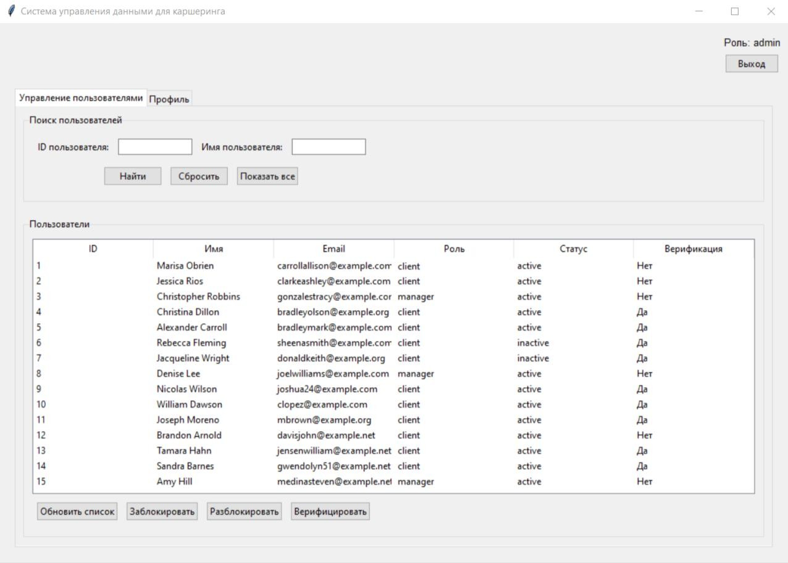

Рисунок 3.4 — Интерфейс администратора

Вкладка «Управление пользователями» предоставляет полный контроль над учетными записями: администратор может просматривать список всех пользователей, выполнять поиск по ID и имени, блокировать и разблокировать аккаунты, а также верифицировать клиентов, что является обязательным условием для возможности бронирования.

Вкладка «Профиль» обеспечивает доступ к настройкам личного кабинета администратора для изменения собственных данных.

Схема навигации между окнами представлена на Рисунке 3.5.
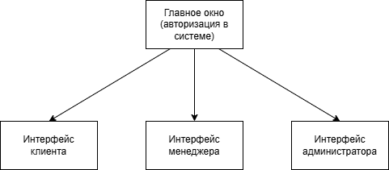

Рисунок 3.5 — Схема навигации между окнами

Полный код реализации интерфейса приведен в Приложении В (Листинги В.1 – В.8).

Интеграция с базой данных и проверка функционала

Разработанный графический интерфейс системы управления данными для каршеринга тесно интегрирован с реализованной ранее базой данных (PostgreSQL). Взаимодействие между клиентской частью на Python/Tkinter и СУБД осуществляется через библиотеку psycopg2, которая обеспечивает надежное выполнение SQL-запросов. Интеграция построена по принципу прямого доступа к данным, что позволяет минимизировать задержки при обработке транзакционных операций и обеспечивает высокую производительность системы.

Ключевым элементом интеграции является класс Database, который инкапсулирует всю логику работы с базой данных. Этот класс предоставляет методы для выполнения SQL-запросов, вызова хранимых процедур и функций, а также обработки результатов их выполнения. Для обеспечения надежности соединения реализован механизм автоматического переподключения при разрыве связи с СУБД.

Взаимодействие с созданными SQL-компонентами происходит следующим образом: при действиях пользователя в графическом интерфейсе вызываются соответствующие методы класса Database, которые выполняют SQL-запросы или вызывают хранимые процедуры. Например, при бронировании автомобиля клиентом система последовательно вызывает процедуру проверки верификации клиента, проверки доступности транспортного средства, а затем создает записи в таблицах бронирований и поездок. При этом автоматически срабатывают триггеры, которые контролируют целостность данных и обновляют статусы автомобилей.

Графические панели интерфейса активно используют созданные SQL- функции для получения актуальных данных. Например, панель поиска автомобилей использует функцию find_nearest_vehicles для определения ближайших доступных транспортных средств. Панель отчетности менеджера

задействует функцию generate_revenue_report для формирования отчетов о доходах, а панель статистики клиента использует функцию get_client_stats для отображения персональной статистики поездок. При этом все вычисления выполняются на стороне СУБД, что обеспечивает высокую производительность даже при работе с большими объемами данных.

Система реализует многоуровневую обработку ошибок, начиная от валидации вводимых данных на стороне клиента и заканчивая обработкой исключений на уровне базы данных. На уровне графического интерфейса реализована комплексная валидация всех полей ввода, предотвращающая некорректный ввод данных.

При возникновении ошибок на уровне СУБД система перехватывает исключения и отображает пользователю понятные сообщения об ошибках, скрывая технические детали реализации. Например, при попытке бронирования автомобиля неверифицированным пользователем система отображает сообщение «Для бронирования необходимо пройти верификацию» (Рисунок 3.6).
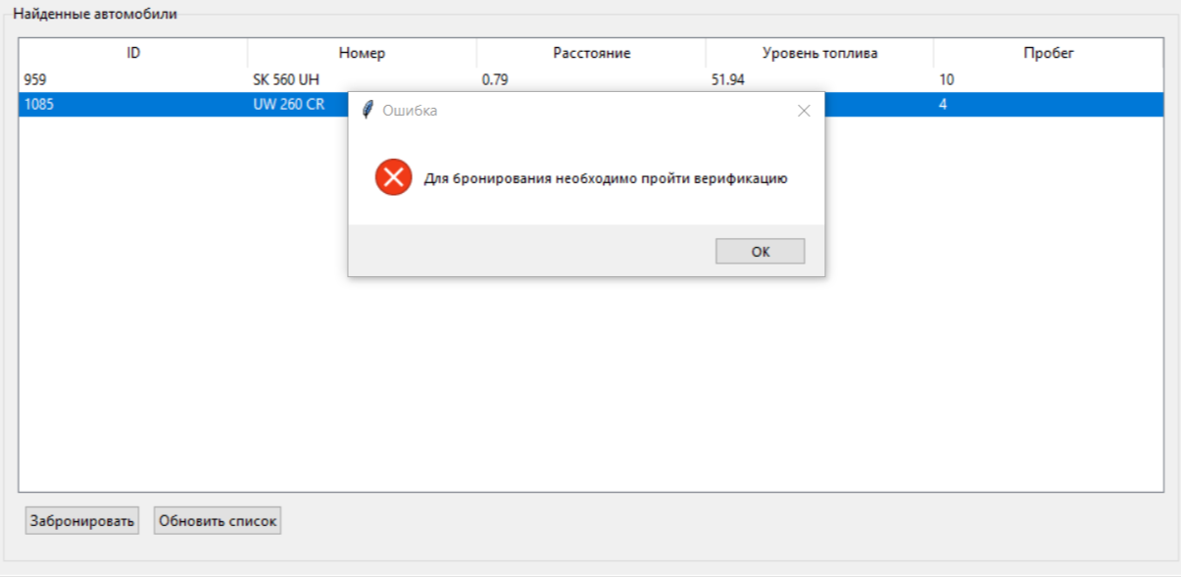

Рисунок 3.6 — Ошибка при попытке бронирования

Полный код интеграции с базой данных приведен в Приложении В (Листинги В.9-В.10).

Демонстрация работы системы (скриншоты и описание логики)

Для демонстрации работы системы рассмотрим подробный сценарий работы менеджера, который включает выполнение ключевых операционных задач. Данный сценарий охватывает полный цикл управления автопарком – от добавления нового транспортного средства до анализа эффективности работы через систему отчетности. Авторизация в системе — начальный этап работы, где менеджер вводит свои учетные данные для доступа к функционалу (Рисунок 3.7).
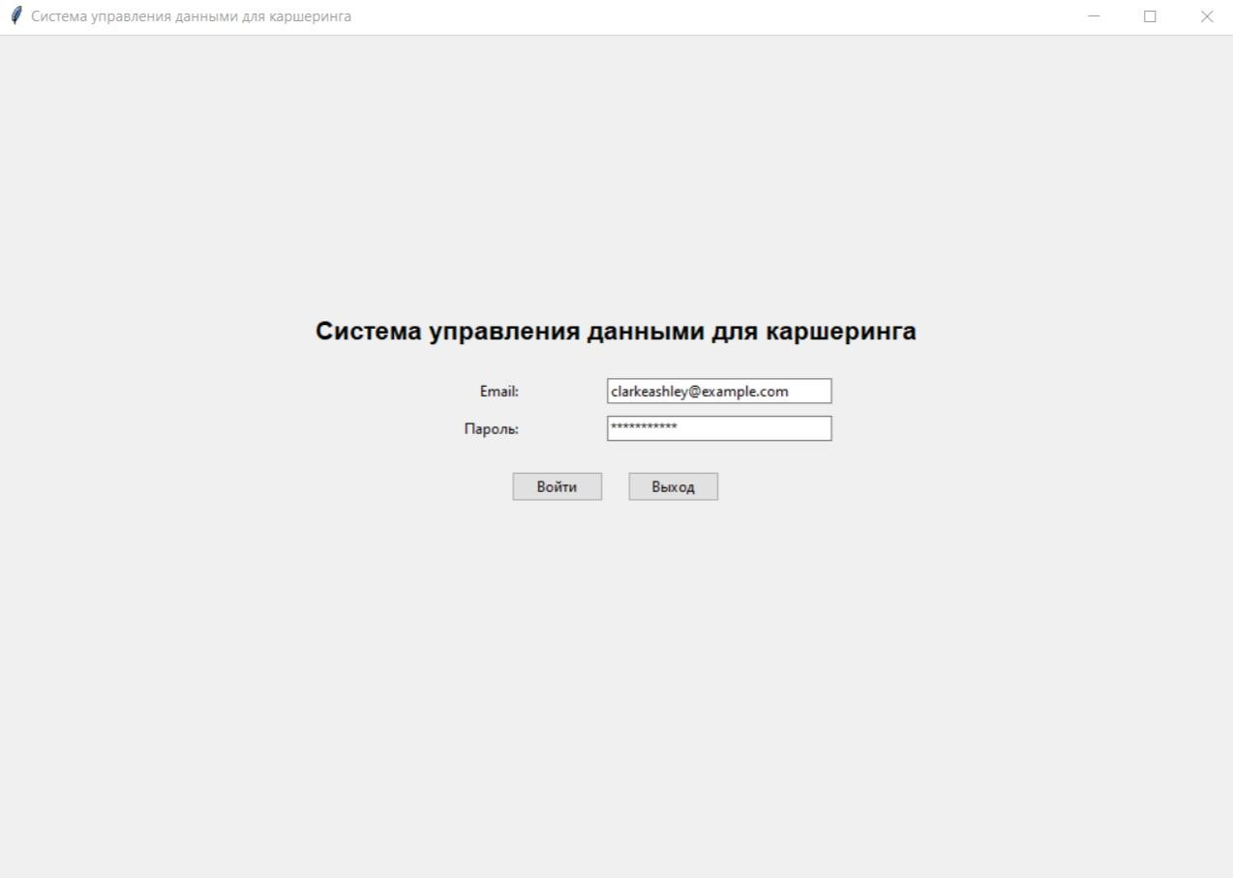

Рисунок 3.7 — Авторизация менеджера

После успешной аутентификации система определяет роль пользователя, проверяя права доступа, и загружает соответствующий интерфейс. Управление автопарком представляет собой центральный модуль для менеджера: здесь отображается текущее состояние всех транспортных средств с возможностью фильтрации по статусу, госномеру или другим параметрам. Менеджер может добавлять новые автомобили, вводя основные параметры: госномер, начальный уровень топлива и местоположение. Система автоматически проверяет

уникальность госномера и корректность введенных данных, после чего создает запись в базе данных с установкой статуса «доступен» (Рисунок 3.8).
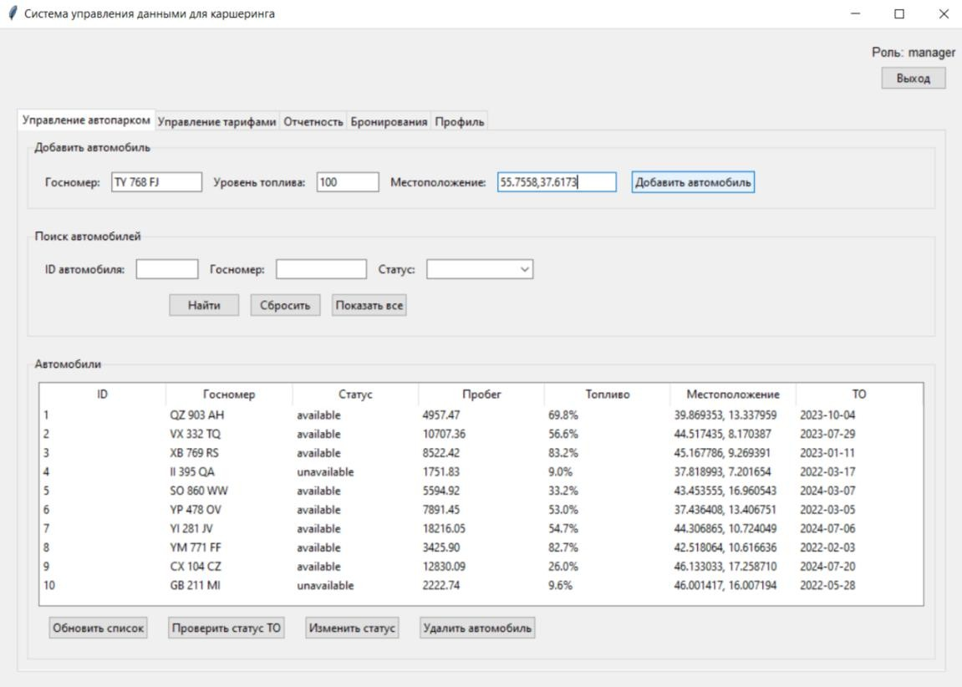

Рисунок 3.8 — Процесс добавления автомобиля

Работа с тарифными планами позволяет менеджеру гибко управлять ценовой политикой сервиса. В данном модуле реализованы функции создания, редактирования и активации тарифов. При добавлении нового тарифа менеджер указывает его название, стоимость, период действия и статус (Рисунок 3.9).
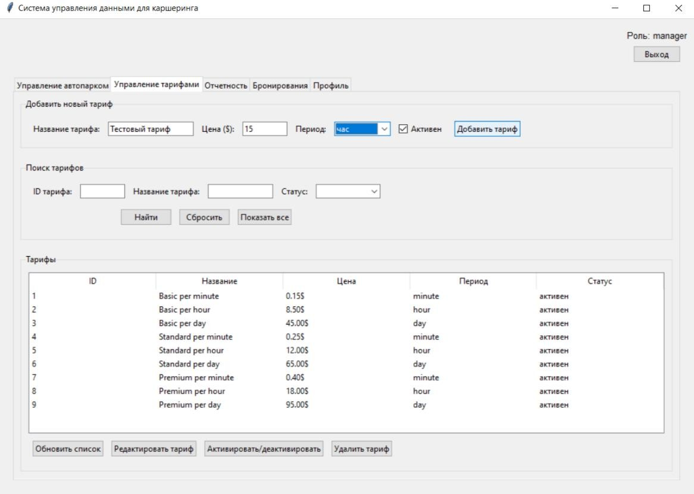

Рисунок 3.9 — Процесс добавления тарифа

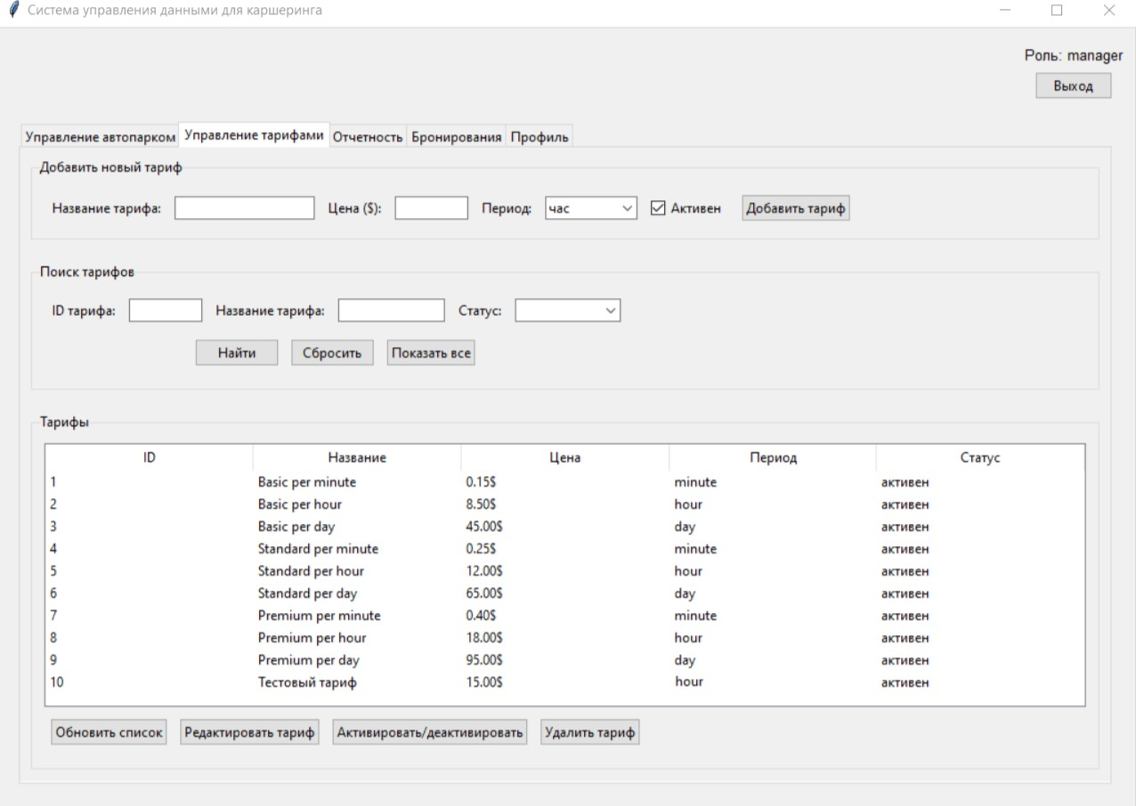
Система валидирует введенные данные, проверяя уникальность названия тарифа и корректность числовых значений, после чего сохраняет информацию в таблице tariff. Таблица обновляется и в интерфейсе (Рисунок 3.10)

Рисунок 3.10 — Добавленный тариф

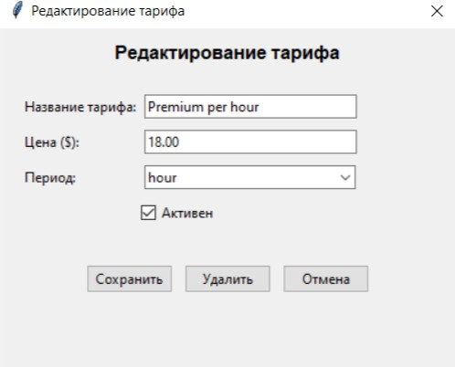
В рамках редактирования существующих тарифов менеджер может менять название, цену, период, статус (Рисунок 3.11).

Рисунок 3.11 — Окно редактирования тарифа

Обработка бронирований — критически важный процесс, в рамках которого менеджер контролирует все текущие операции аренды. В соответствующем разделе отображается список всех активных бронирований с информацией о клиенте, автомобиле, дате создания и статусе. Менеджер может

подтверждать бронирования, изменять их статус или отменять при

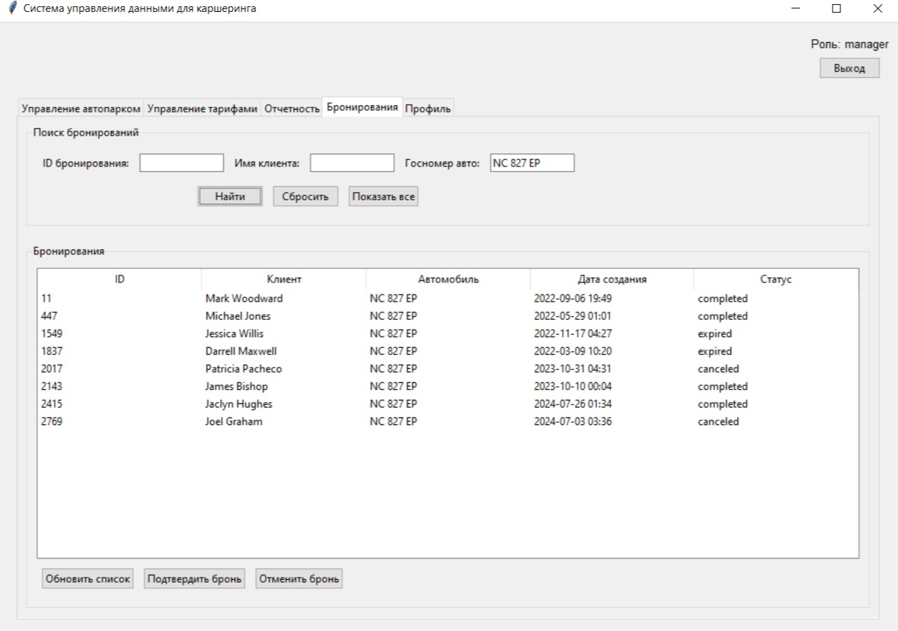
необходимости. При подтверждении бронирования система автоматически проверяет доступность автомобиля через триггер trigger_check_vehicle_availability и обновляет статус транспортного средства через trigger_update_vehicle_status, обеспечивая согласованность данных. Менеджер может работать с историей бронирований, например, находя все бронирования конкретного автомобиля с помощью фильтра (Рисунок 3.12).

Рисунок 3.12 — Работа с историей бронирований

Формирование аналитической отчетности завершает рабочий цикл менеджера, предоставляя комплексные инструменты для анализа эффективности работы сервиса. Например, при формировании отчета по автопарку система агрегирует данные о пробеге, количестве поездок, общей выручке и проценте использования каждого транспортного средства за выбранный период. Это позволяет оценить эффективность эксплуатации, а детализация помогает выявить автомобили с наилучшими и наихудшими показателями рентабельности. (Рисунок 3.13).

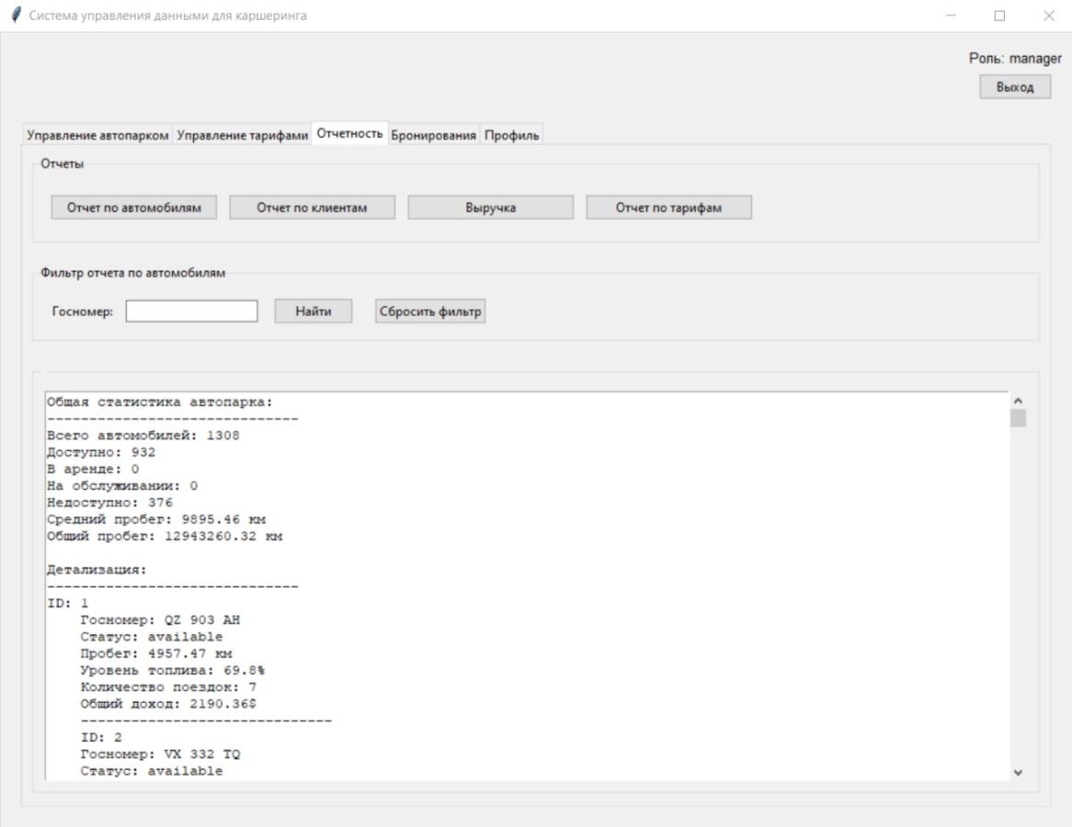

Рисунок 3.13 — Отчёт по автомобилям

Последняя вкладка, доступная менеджеру – профиль. Управляя настройками, пользователи могут менять имя и email, для сохранения изменений необходимо повторно ввести пароль (Рисунок 3.14).
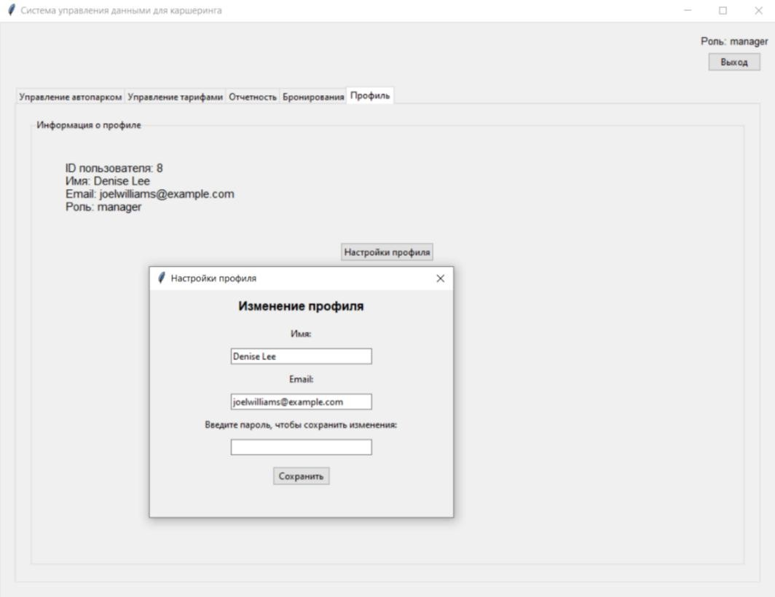

Рисунок 3.14 — Изменение профиля

Таким образом, представленный сценарий работы менеджера в системе управления каршерингом наглядно демонстрирует функциональность

разработанной системы. Система успешно автоматизирует ключевые операционные задачи, предоставляя менеджеру инструменты для комплексного управления автопарком и анализа эффективности работы сервиса, что подтверждает соответствие разработанного решения поставленным требованиям.

Выводы по главе

В третьей главе была успешно завершена реализация клиентской части системы управления данными для каршеринга в виде графического интерфейса пользователя (GUI) и продемонстрирована его работоспособность. Разработанный графический интерфейс в полной мере реализует все ключевые функции, заложенные в аналитической и проектной частях работы.

Для каждой роли пользователя (клиент, менеджер, администратор) был создан специализированный интерфейс, обеспечивающий доступ к соответствующему функционалу. Так, клиенты получили возможность поиска и бронирования автомобилей, просмотра истории поездок и управления своим профилем; менеджеры наделены инструментами для комплексного управления автопарком, тарифами, бронированиями и формирования аналитической отчетности; администраторы могут управлять пользователями, их правами доступа и верификацией.

Интеграция GUI с ранее реализованными SQL-компонентами (триггерами, функциями, процедурами) обеспечила автоматизацию ключевых бизнес- процессов, таких как контроль верификации, расчет стоимости поездок, проверка доступности автомобилей и обновление их статусов в реальном времени.

ЗАКЛЮЧЕНИЕ

В ходе выполнения курсовой работы была достигнута поставленная цель

повышение эффективности и качества учёта каршеринговых поездок за счёт создания автоматизированной системы управления данными о клиентах, автомобилях и деталях поездок. Разработанный программный комплекс позволяет автоматизировать ключевые бизнес-процессы каршеринга, обеспечивая точность учёта операций, оперативность обработки запросов и формирование аналитической отчётности.

Были успешно решены следующие задачи, определённые во введении:

проведён анализ предметной области каршеринга, выявлены проблемы неавтоматизированных систем, такие как разрозненность данных, операционные задержки и низкая скорость принятия решений;

выполнен обзор существующих решений («Яндекс.Драйв»,

«Ситидрайв», «Делимобиль»), выявлены их ограничения с точки зрения адаптации под специфические бизнес-требования;

сформулированы функциональные и нефункциональные требования к системе в соответствии с ГОСТ 34.602-2020;

разработана архитектура системы, построены модели бизнес- процессов в нотации IDEF0 и UML (диаграммы вариантов использования, классов, последовательностей);

спроектированы логическая и физическая модели базы данных, реализованные в СУБД PostgreSQL;

реализованы ключевые SQL-компоненты: триггеры, функции и хранимые процедуры, обеспечивающие автоматизацию бизнес- процессов и целостность данных;

создан графический интерфейс на Python (Tkinter), предоставляющий функционал для клиентов, менеджеров и администраторов;

проведена интеграция интерфейса с базой данных и выполнена демонстрация работы системы, подтверждающая её работоспособность.

Таким образом, основным результатом работы является полнофункциональная система, которая комплексно решает ключевые задачи сервиса каршеринга. Её внедрение позволяет перевести операционную деятельность на качественно новый уровень за счёт автоматизации рутинных операций, минимизации человеческого фактора и предоставления аналитического инструментария для принятия управленческих решений.

Практическая значимость разработанной системы заключается в её способности формировать единое информационное пространство для всех участников операционного процесса. Это обеспечивает прозрачность всех бизнес-процессов в реальном времени, что особенно ценно для распределённой структуры каршерингового сервиса.

Важным преимуществом реализованного решения является его ориентация на оперативность управления. Система обеспечивает мониторинг ключевых показателей деятельности в режиме реального времени, включая загрузку автопарка, финансовые поступления и клиентскую активность. Это позволяет руководству оперативно реагировать на изменения рыночной ситуации и перераспределять ресурсы в соответствии с текущими потребностями бизнеса, что существенно повышает адаптивность сервиса в условиях динамичной конкурентной среды.

Перспективы развития системы могут выражаться, например, в расширении её функциональности за счёт внедрения модуля прогнозной аналитики для предсказания спроса, интеграции с внешними сервисами, такими как платёжные шлюзы и картографические платформы, а также в разработке веб- интерфейса и мобильного приложения для повышения доступности сервиса. Дальнейшее развитие архитектуры в сторону микросервисной модели позволит повысить отказоустойчивость и масштабируемость системы, обеспечивая её

устойчивую работу в условиях роста нагрузки и расширения бизнеса.

СПИСОК ИСПОЛЬЗОВАННЫХ ИСТОЧНИКОВ

Борковская Е.И. Столичный каршеринг: отношение москвичей к новым моделям потребления транспортных услуг // Народонаселение.

— 2024. — Т. 27. — № 1. — С. 60-70. DOI: 10.24412/1561-7785-2024-

1-60-70; EDN: PGQAQF.

Трегубов В.Н. Интеллектуальные системы поддержки совместного использования автомобилей в городе // Организация и безопасность дорожного движения: материалы X Международной научно- практической конференции: в 2 т. Тюмень: ТИУ, 2017. Т. 1. С. 456-

450.

Муравьева Е.В. Каршеринг: сущность и специфика правовой природы

/ Е.В. Муравьева, И.Р. Богатырев. — Текст: непосредственный // Вестник юридического факультета Южного федерального университета. — 2023. — Т. 10, № 4. — С. 45-51. — DOI: 10.18522/2313-6138-2023-10-4-6.

Ксенофонтов М.Ю., Милякин С.Р. Влияние распространения технологий автоматического управления и совместного использования на процессы автомобилизации: концепция, схема расчета, прогноз // Проблемы прогнозирования. 2020. №3(180). С. 16- 30.

Лапидус Л.В., Гостилович А. О., Трофимов И.С. Драйверы лояльности и потребительской удовлетворенности шеринговыми сервисами городской мобильности: каршеринг, райдшеринг, байкшеринг, кикшеринг // Экономика и управление. 2024. Т. 30. № 3. С. 321-335. http://doi.org/10.35854/1998-1627-2024-3-321-335.

Слободчиков Н.А., Дергачев А.И., Куранова О.Н. Перспективное развитие новых услуг сервиса в городском транспортном потоке // Известия Петербургского университета путей сообщения. – СПб.:

ПГУПС, 2023. – Т. 20. – Вып. 2. – С. 279-289. DOI: 10.20295/1815- 588X-2023-2-279-289.

Айсанов А.С., Мурсалимов А.Т. Развитие рынка каршеринга в России и его влияние на состояние безопасности дорожного движения // Аграрное и земельное право. 2024. №6(234). С. 69-74. http://doi.org/10.47643/1815-1329_2024_6_69.

Официальный сайт каршеринга «Яндекс Драйв» [Электронный ресурс]. — Режим доступа: https://yandex.ru/drive/ (дата обращения: 25.09.2025).

Официальный сайт каршеринга «Ситидрайв» [Электронный ресурс].

Режим доступа: https://citydrive.ru/ (дата обращения: 25.09.2025).

Официальный сайт каршеринга «Делимобиль» [Электронный ресурс].

Режим доступа: https://delimobil.ru/ (дата обращения: 25.09.2025).

Проектирование систем управления данными: методические указания к выполнению курсовой работы [Электронный ресурс]. РТУ МИРЭА, 2025. — 34 с. — Режим доступа: https://online- edu.mirea.ru/pluginfile.php/1838609/mod_resource/content/1/ПСУД%20 МУ.pdf (дата обращения: 25.09.2025).

ГОСТ 34.602-2020 Информационная технология (ИТ). Комплекс стандартов на автоматизированные системы. Техническое задание на создание автоматизированной системы. — Введ. 2021-07-01. — М.: Стандартинформ, 2020. — 24 с.

Официальный сайт IDEF методологии [Электронный ресурс]. — Режим доступа: https://www.idef.com/ (дата обращения: 24.10.2025).

UML Modeling Guide [Электронный ресурс]. — Режим доступа: https://www.uml.org/ (дата обращения: 24.10.2025).

Семантика баз данных. [Электронный ресурс]. Режим доступа: — http://www.intuit.ru/studies/courses/3687/929/lecture/19338.

Карпова Т.С. Базы данных: модели, разработка, реализация. Учеб.

пособие. – 2008. – 122 с.

Юртин А.А. Интеграция в реляционную СУБД средств восстановления пропусков временных рядов в режиме реального времени // Вестник ЮУрГУ. Серия: Вычислительная математика и информатика. 2025. Т. 14, № 1. С. 30-46. DOI: 10.14529/cmse250102.

Python [Электронный ресурс]. — Режим доступа: https://www.python.org/ (дата обращения: 25.09.2025).

Tkinter [Электронный ресурс]. — Режим доступа: https://docs.python.org/3/library/tkinter.html (дата обращения: 25.09.2025).

Psycopg2 [Электронный ресурс]. — Режим доступа: https://www.psycopg.org/docs/ (дата обращения: 25.09.2025).

ПРИЛОЖЕНИЯ

Приложение А — Скриншоты UI интерфейса рассматриваемого ПО (мобильные приложения).

Приложение Б — SQL-код.

Приложение В – Код реализации графического интерфейса на языке Python (Tkinter, psycopg2).

Приложение А

UI интерфейс мобильного приложения сервиса «Яндекс.Драйв» представлен на Рисунке А.1.
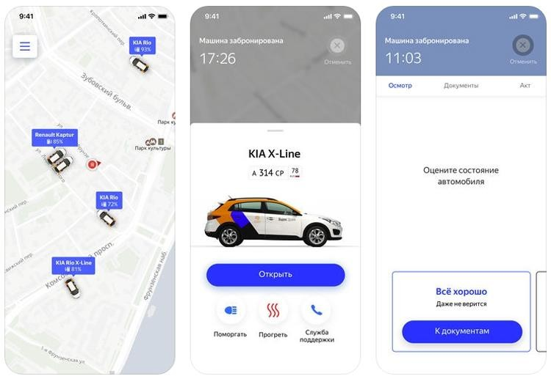

Рисунок A.1 — UI интерфейс мобильного приложения сервиса «Яндекс.Драйв»

UI интерфейс мобильного приложения сервиса «Ситидрайв» представлен на Рисунке А.2.
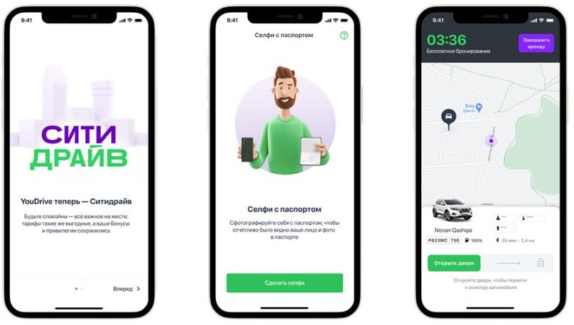

Рисунок A.2 — UI интерфейс мобильного приложения сервиса «Ситидрайв»

UI интерфейс мобильного приложения сервиса «Делимобиль»

представлен на Рисунке А.3.
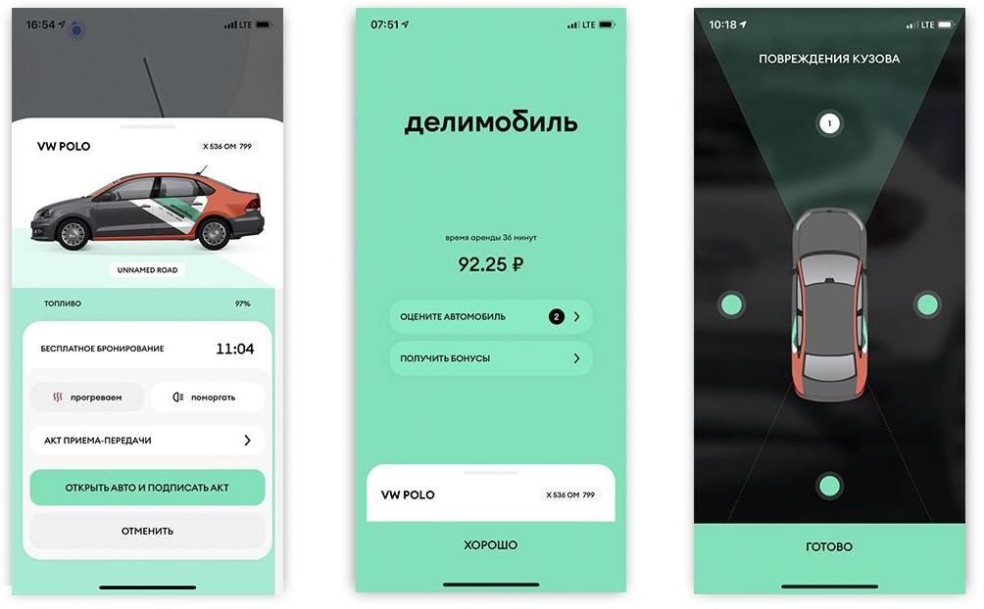

Рисунок A.3 — UI интерфейс мобильного приложения сервиса «Делимобиль»

Приложение Б

Код SQL-запросов для создания таблиц БД представлен на Листинге Б.1.

Листинг Б.1 — SQL-запросы для создания таблиц БД
CREATE TABLE "user" (
id SERIAL PRIMARY KEY,
name VARCHAR(100) NOT NULL,
phone VARCHAR(11) UNIQUE NOT NULL, email VARCHAR(50) UNIQUE NOT NULL, role VARCHAR(20) NOT NULL,
status VARCHAR(30) NOT NULL,
registration_date DATE NOT NULL, password_hash VARCHAR(255)
);

CREATE TABLE client (
id SERIAL PRIMARY KEY,
driver_license VARCHAR(50) UNIQUE NOT NULL, payment_details VARCHAR(200) UNIQUE NOT NULL, passport VARCHAR(100) UNIQUE NOT NULL,
verification BOOLEAN DEFAULT FALSE,
FOREIGN KEY (id) REFERENCES "user"(id) ON DELETE CASCADE
);

CREATE TABLE tariff (
id SERIAL PRIMARY KEY,
name VARCHAR(50) UNIQUE NOT NULL,
is_active BOOLEAN DEFAULT FALSE,
price DECIMAL(10,2) NOT NULL CHECK (price >= 0), period VARCHAR(20) NOT NULL
);

CREATE TABLE vehicle (
id SERIAL PRIMARY KEY, status VARCHAR(50) NOT NULL,
license_plate VARCHAR(20) UNIQUE NOT NULL, mileage DECIMAL(10,2) CHECK (mileage >= 0),
fuel_level DECIMAL(5,2) CHECK (fuel_level BETWEEN 0 AND 100), location VARCHAR(255),
maintenance_date DATE
);

CREATE TABLE booking (
id SERIAL PRIMARY KEY,
creation_date TIMESTAMP NOT NULL, status VARCHAR(50) NOT NULL
);

CREATE TABLE trip (
id SERIAL PRIMARY KEY,
start_time TIMESTAMP NOT NULL, end_time TIMESTAMP,
start_location VARCHAR(50) NOT NULL, end_location VARCHAR(50),
distance DECIMAL(10,2) CHECK (distance >= 0), total_cost DECIMAL(10,2) CHECK (total_cost >= 0), status VARCHAR(50) NOT NULL,
booking_id INTEGER, vehicle_id INTEGER NOT NULL, client_id INTEGER NOT NULL, tariff_id INTEGER,
FOREIGN KEY (booking_id) REFERENCES booking(id) ON DELETE SET NULL, FOREIGN KEY (vehicle_id) REFERENCES vehicle(id) ON DELETE CASCADE, FOREIGN KEY (client_id) REFERENCES client(id) ON DELETE CASCADE,
FOREIGN KEY (tariff_id) REFERENCES tariff(id) ON DELETE SET NULL
);

SQL-код для реализации компонентов (триггеры, функции и процедуры) представлен на Листинге Б.2.

Листинг Б.2 — SQL-код для реализации компонентов (триггеры, функции и процедуры)
-- триггер trigger_check_client_verification
CREATE OR REPLACE FUNCTION check_client_verification() RETURNS TRIGGER AS $$
BEGIN
IF NOT EXISTS (
SELECT 1 FROM client
WHERE id = NEW.client_id AND verification = true
) THEN
RAISE EXCEPTION 'Верификация не пройдена'; END IF;
RETURN NEW;
END;
$$ LANGUAGE plpgsql;

CREATE TRIGGER trigger_check_client_verification BEFORE INSERT ON trip
FOR EACH ROW
EXECUTE FUNCTION check_client_verification();

-- триггер trigger_update_vehicle_status
CREATE OR REPLACE FUNCTION update_vehicle_status() RETURNS TRIGGER AS $$
BEGIN

IF TG_OP = 'INSERT' AND NEW.status = 'active' THEN UPDATE vehicle
SET status = 'rented' WHERE id = NEW.vehicle_id;

ELSIF TG_OP = 'UPDATE' AND NEW.status = 'completed' AND OLD.status
!= 'completed' THEN
UPDATE vehicle
SET status = 'available',
mileage = mileage + COALESCE(NEW.distance, 0),
fuel_level = GREATEST(fuel_level - (COALESCE(NEW.distance, 0) * 0.1), 0),
location = NEW.end_location WHERE id = NEW.vehicle_id;
END IF;

RETURN NEW; END;
$$ LANGUAGE plpgsql;

CREATE TRIGGER trigger_update_vehicle_status AFTER INSERT OR UPDATE ON trip
FOR EACH ROW
EXECUTE FUNCTION update_vehicle_status();

-- триггер trigger_check_vehicle_availability

CREATE OR REPLACE FUNCTION check_vehicle_availability() RETURNS TRIGGER AS $$

DECLARE

vehicle_status VARCHAR; active_vehicle_trips_count INTEGER := 0; active_client_trips_count INTEGER := 0;

BEGIN

-- Получаем статус транспортного средства SELECT status INTO vehicle_status

FROM vehicle

WHERE id = NEW.vehicle_id;

-- Проверяем количество активных поездок для транспортного средства

SELECT COUNT(*) INTO active_vehicle_trips_count FROM trip

WHERE vehicle_id = NEW.vehicle_id

AND status IN ('active', 'reserved');

-- Проверяем доступность транспортного средства IF vehicle_status != 'available' OR

active_vehicle_trips_count > 0 THEN

RAISE EXCEPTION 'Транспортное средство недоступно для бронирования';

END IF;

-- Проверяем количество активных поездок для клиента SELECT COUNT(*) INTO active_client_trips_count

FROM trip

WHERE client_id = NEW.client_id

AND status IN ('active', 'reserved');

-- Проверяем, что у клиента нет активных поездок IF active_client_trips_count > 0 THEN

RAISE EXCEPTION 'У клиента уже есть активная поездка'; END IF;

RETURN NEW; END;

$$ LANGUAGE plpgsql;

CREATE TRIGGER trigger_check_vehicle_availability BEFORE INSERT ON trip

FOR EACH ROW

EXECUTE FUNCTION check_vehicle_availability();

-- триггер trigger_check_vehicle_maintenance

CREATE OR REPLACE FUNCTION check_vehicle_maintenance() RETURNS TRIGGER AS $$

DECLARE

last_maintenance DATE; current_mileage DECIMAL(10,2);

maintenance_threshold INTEGER := 10000; -- 10,000 км между ТО BEGIN

SELECT maintenance_date, mileage INTO last_maintenance, current_mileage

FROM vehicle WHERE id = NEW.vehicle_id;

IF current_mileage >= maintenance_threshold THEN RAISE NOTICE 'Транспортное средство % требует

технического обслуживания (пробег %)',

NEW.vehicle_id, current_mileage;

END IF;

IF last_maintenance IS NOT NULL AND last_maintenance < CURRENT_DATE - INTERVAL '6 months' THEN

RAISE NOTICE 'Транспортное средство % требует планового техобслуживания', NEW.vehicle_id;

END IF;

RETURN NEW; END;

$$ LANGUAGE plpgsql;

CREATE TRIGGER trigger_check_vehicle_maintenance BEFORE INSERT ON trip

FOR EACH ROW

EXECUTE FUNCTION check_vehicle_maintenance();

-- триггер trigger_check_fuel_level

CREATE OR REPLACE FUNCTION check_fuel_level() RETURNS TRIGGER AS $$

BEGIN

IF (NEW.fuel_level < 10.0) THEN NEW.status = 'low_fuel';

ELSIF (NEW.fuel_level >= 10.0) THEN NEW.status = 'available';

END IF; RETURN NEW;

END;

$$ LANGUAGE plpgsql;

CREATE TRIGGER trigger_check_fuel_level BEFORE INSERT OR UPDATE ON vehicle FOR EACH ROW

EXECUTE FUNCTION check_fuel_level();

-- функция calculate_trip_cost

CREATE OR REPLACE FUNCTION calculate_trip_cost( p_tariff_id INTEGER,

p_distance DECIMAL, p_duration INTERVAL

) RETURNS DECIMAL AS $$ DECLARE

tariff_rate DECIMAL; base_cost DECIMAL; distance_cost DECIMAL; time_cost DECIMAL;

BEGIN

SELECT price INTO tariff_rate

FROM tariff WHERE id = p_tariff_id AND is_active = true; IF tariff_rate IS NULL THEN

RETURN 0; END IF;

base_cost := tariff_rate;

distance_cost := COALESCE(p_distance, 0) * 5.0; time_cost := EXTRACT(EPOCH FROM COALESCE(p_duration, '0

minutes'::INTERVAL)) / 3600 * 100;

RETURN base_cost + distance_cost + time_cost; END;

$$ LANGUAGE plpgsql;

-- функция find_nearest_vehicles

CREATE OR REPLACE FUNCTION find_nearest_vehicles( p_latitude DECIMAL,

p_longitude DECIMAL, p_radius_km INTEGER DEFAULT 5

) RETURNS TABLE(

vehicle_id INTEGER, license_plate VARCHAR, model VARCHAR, distance_km DECIMAL, fuel_level DECIMAL

) AS $$ BEGIN

RETURN QUERY SELECT

v.id, v.license_plate,

ABS(CAST(SPLIT_PART(v.location, ',', 1) AS DECIMAL) -

p_latitude) * 111.0 +

ABS(CAST(SPLIT_PART(v.location, ',', 2) AS DECIMAL) -

p_longitude) * 111.0

as distance_km, v.fuel_level

FROM vehicle v

WHERE v.status = 'available' AND v.fuel_level > 20

ORDER BY distance_km LIMIT 10;

END;

$$ LANGUAGE plpgsql;

-- функция get_client_stats

CREATE OR REPLACE FUNCTION get_client_stats(p_client_id INTEGER) RETURNS TABLE(

total_trips BIGINT, total_distance DECIMAL, total_spent DECIMAL, trips_with_booking BIGINT, trips_without_booking BIGINT

) AS $$ BEGIN

RETURN QUERY SELECT

COUNT(*) as total_trips, COALESCE(SUM(t.distance), 0) as total_distance, COALESCE(SUM(t.total_cost), 0) as total_spent,

COUNT(CASE WHEN t.booking_id IS NOT NULL THEN 1 END) as

trips_with_booking,

COUNT(CASE WHEN t.booking_id IS NULL THEN 1 END) as trips_without_booking

FROM trip t

WHERE t.client_id = p_client_id AND t.status = 'completed';

END;

$$ LANGUAGE plpgsql;

-- функция needs_maintenance

CREATE OR REPLACE FUNCTION needs_maintenance(p_vehicle_id INTEGER)

RETURNS BOOLEAN AS $$ DECLARE

vehicle_record RECORD; BEGIN

SELECT * INTO vehicle_record

FROM vehicle WHERE id = p_vehicle_id;

RETURN (

vehicle_record.maintenance_date IS NULL OR vehicle_record.maintenance_date < CURRENT_DATE - INTERVAL

'6 months' OR

vehicle_record.mileage >= 10000

); END;

$$ LANGUAGE plpgsql;

-- функция generate_revenue_report

CREATE OR REPLACE FUNCTION generate_revenue_report( p_start_date DATE,

p_end_date DATE

) RETURNS TABLE(

report_date DATE, daily_revenue DECIMAL, trip_count BIGINT, avg_revenue_per_trip DECIMAL

) AS $$ BEGIN

RETURN QUERY SELECT

DATE(t.start_time) as report_date, COALESCE(SUM(t.total_cost), 0) as daily_revenue, COUNT(*) as trip_count,

COALESCE(AVG(t.total_cost), 0) as avg_revenue_per_trip

FROM trip t

WHERE t.start_time::DATE BETWEEN p_start_date AND p_end_date AND t.status = 'completed'

GROUP BY DATE(t.start_time) ORDER BY report_date;

END;

$$ LANGUAGE plpgsql;

-- процедура register_new_client

CREATE OR REPLACE PROCEDURE register_new_client( p_name VARCHAR(100),

p_phone VARCHAR(11), p_email VARCHAR(50),

p_driver_license VARCHAR(50), p_passport VARCHAR(100),

p_password VARCHAR(255) DEFAULT NULL
)

LANGUAGE plpgsql AS $$

DECLARE

new_user_id INTEGER; password_hash_text VARCHAR(255);

BEGIN

IF p_password IS NOT NULL THEN

password_hash_text := crypt(p_password, gen_salt('bf')); ELSE

password_hash_text := NULL; END IF;

INSERT INTO "user" (name, phone, email, role, status, registration_date, password_hash)

VALUES (p_name, p_phone, p_email, 'client', 'active', CURRENT_DATE, password_hash_text)

RETURNING id INTO new_user_id;

INSERT INTO client (id, driver_license, passport, payment_details, verification)

VALUES (

new_user_id, p_driver_license, p_passport,

json_build_object('email', p_email, 'phone', p_phone)::VARCHAR,

false

); END;
$$;

-- процедура add_new_vehicle

CREATE OR REPLACE PROCEDURE add_new_vehicle( p_license_plate VARCHAR,

p_fuel_level DECIMAL, p_location VARCHAR

) AS $$ BEGIN

INSERT INTO vehicle (

status, license_plate, mileage, fuel_level, location, maintenance_date

) VALUES (

'available', p_license_plate, 0, p_fuel_level, p_location, CURRENT_DATE);

END;

$$ LANGUAGE plpgsql;

-- процедура block_client

CREATE OR REPLACE PROCEDURE block_client( p_client_id INTEGER,

p_reason VARCHAR

) AS $$ BEGIN

UPDATE client

SET verification = false WHERE id = p_client_id;

UPDATE "user"

SET status = 'blocked' WHERE id = p_client_id;

UPDATE trip

SET status = 'cancelled' WHERE client_id = p_client_id

AND status IN ('active', 'reserved');

INSERT INTO block_log (client_id, block_reason, block_date) VALUES (p_client_id, p_reason, NOW());

COMMIT; END;

$$ LANGUAGE plpgsql;

Приложение В

Код реализации графического интерфейса на языке Python (файл main.py) представлен на Листинге В.1.

Листинг В.1 — Код реализации графического интерфейса на языке Python (файл main.py)
from core.app import CarSharingApp import tkinter as tk

if name == " main ": root = tk.Tk()
app = CarSharingApp(root)
root.mainloop()

Листинг В.2 — Код реализации графического интерфейса на языке Python (файл admin_ui.py)
import tkinter as tk
from tkinter import ttk, messagebox
from ui.base import create_header, create_notebook, create_profile_settings_window, SearchBase
from core.validation import validate_integer, validate_required,
ValidationError

class AdminInterface:
def init (self, root, app): self.root = root
self.app = app self.create_interface()

def create_interface(self): main_frame = ttk.Frame(self.root)
main_frame.pack(fill=tk.BOTH, expand=True, padx=10, pady=10)

create_header(main_frame, self.app) notebook = create_notebook(main_frame)

users_frame = ttk.Frame(notebook)
notebook.add(users_frame, text="Управление пользователями") self.create_users_tab(users_frame)

profile_frame = ttk.Frame(notebook) notebook.add(profile_frame, text="Профиль") self.create_profile_tab(profile_frame)

def create_users_tab(self, parent): self.users_search = SearchBase(self.app, {
'user_id': {

'label': 'ID пользователя:', 'type': 'entry',
'width': 15,
'validation': lambda x: validate_integer(x, "ID пользователя", min_value=1)
},
'user_name': {
'label': 'Имя пользователя:', 'type': 'entry',
'width': 15
}
})

search_frame = self.users_search.create_search_form(parent, "Поиск пользователей")
self.users_search.execute_search = self.execute_users_search self.users_search.display_results = self.display_users_results

users_frame = ttk.LabelFrame(parent, text="Пользователи", padding="10")
users_frame.pack(fill=tk.BOTH, expand=True, padx=10, pady=10)

columns = ("ID", "Имя", "Email", "Роль", "Статус", "Верификация")
self.users_tree = ttk.Treeview(users_frame, columns=columns, show='headings', height=15)

for col in columns: self.users_tree.heading(col, text=col) self.users_tree.column(col, width=100)

self.users_tree.pack(fill=tk.BOTH, expand=True)

action_frame = ttk.Frame(users_frame) action_frame.pack(fill=tk.X, pady=10)
ttk.Button(action_frame, text="Обновить список", command=self.users_search.show_all).pack(side=tk.LEFT, padx=5)
ttk.Button(action_frame, text="Заблокировать", command=self.block_user).pack(side=tk.LEFT, padx=5)
ttk.Button(action_frame, text="Разблокировать", command=self.unblock_user).pack(side=tk.LEFT,

padx=5)

ttk.Button(action_frame, text="Верифицировать", command=self.verify_user).pack(side=tk.LEFT, padx=5)

self.users_search.show_all()

def create_profile_tab(self, parent):
profile_frame = ttk.LabelFrame(parent, text="Информация о профиле", padding="20")
profile_frame.pack(fill=tk.BOTH, expand=True, padx=20, pady=20)

info_text = f"""
ID пользователя: {self.app.current_user['id']} Имя: {self.app.current_user['name']}
Email: {self.app.current_user['email']} Роль: {self.app.current_user['role']} """

ttk.Label(profile_frame, text=info_text, justify=tk.LEFT, font=('Arial', 11)).pack(anchor='w', pady=10)
ttk.Button(profile_frame, text="Настройки профиля", command=self.open_profile_settings).pack(pady=10)

def execute_users_search(self):
return self.app.db.search_users(self.users_search.filters)

def display_users_results(self, users):
for item in self.users_tree.get_children(): self.users_tree.delete(item)

for user in users:
self.users_tree.insert('', 'end', values=user)

def block_user(self):
selection = self.users_tree.selection() if not selection:
messagebox.showwarning("Предупреждение", "Выберите пользователя")
return

user_data = self.users_tree.item(selection[0])['values'] user_id = user_data[0]

reason_window = tk.Toplevel(self.root) reason_window.title("Блокировка пользователя") reason_window.geometry("400x200")

ttk.Label(reason_window, text=f"Блокировка пользователя:
{user_data[1]}").pack(pady=10) ttk.Label(reason_window, text="Причина
блокировки:").pack(pady=5)

reason_entry = ttk.Entry(reason_window, width=40) reason_entry.pack(pady=5)

def confirm_block(): try:
reason = validate_required(reason_entry.get(), "Причина
блокировки")

заблокирован")
self.app.db.block_user(user_id, reason) messagebox.showinfo("Успех", "Пользователь

reason_window.destroy() self.users_search.show_all()

{str(e)}")
except ValidationError as e: messagebox.showwarning("Ошибка валидации", str(e))
except Exception as e:
messagebox.showerror("Ошибка", f"Ошибка блокировки:

ttk.Button(reason_window, text="Заблокировать", command=confirm_block).pack(pady=10)

def unblock_user(self):
selection = self.users_tree.selection() if not selection:
messagebox.showwarning("Предупреждение", "Выберите пользователя")
return

user_data = self.users_tree.item(selection[0])['values'] user_id = user_data[0]

try:
self.app.db.unblock_user(user_id) messagebox.showinfo("Успех", "Пользователь разблокирован") self.users_search.show_all()
except Exception as e:
messagebox.showerror("Ошибка", f"Ошибка разблокировки:
{str(e)}")

def verify_user(self):
selection = self.users_tree.selection() if not selection:
messagebox.showwarning("Предупреждение", "Выберите пользователя")
return

user_data = self.users_tree.item(selection[0])['values'] user_id = user_data[0]

if user_data[3] != 'client': messagebox.showwarning("Предупреждение", "Верифицировать

можно только клиентов")
return

try:
self.app.db.verify_user(user_id) messagebox.showinfo("Успех", "Клиент верифицирован") self.users_search.show_all()
except Exception as e:
messagebox.showerror("Ошибка", f"Ошибка верификации:
{str(e)}")

def open_profile_settings(self): create_profile_settings_window(self.root, self.app)

Листинг В.3 — Код реализации графического интерфейса на языке Python (файл client_ui.py)
import tkinter as tk
from tkinter import ttk, messagebox
from datetime import datetime, timedelta
from ui.base import create_header, create_notebook, create_profile_settings_window, SearchBase
from core.validation import validate_booking_datetime, validate_integer, validate_date, ValidationError

class ClientInterface:
def init (self, root, app): self.root = root
self.app = app self.create_interface()

def create_interface(self): main_frame = ttk.Frame(self.root)
main_frame.pack(fill=tk.BOTH, expand=True, padx=10, pady=10)

create_header(main_frame, self.app) notebook = create_notebook(main_frame)

search_frame = ttk.Frame(notebook) notebook.add(search_frame, text="Поиск автомобилей") self.create_search_tab(search_frame)

trips_frame = ttk.Frame(notebook) notebook.add(trips_frame, text="Мои поездки") self.create_trips_tab(trips_frame)

profile_frame = ttk.Frame(notebook) notebook.add(profile_frame, text="Профиль") self.create_profile_tab(profile_frame)

def create_search_tab(self, parent):
search_frame = ttk.LabelFrame(parent, text="Параметры поиска", padding="10")
search_frame.pack(fill=tk.X, padx=10, pady=10)

ttk.Label(search_frame, text="Широта:").grid(row=0, column=0, sticky='e', padx=5, pady=5)
self.lat_entry = ttk.Entry(search_frame, width=15) self.lat_entry.insert(0, "42.25") self.lat_entry.grid(row=0, column=1, padx=5, pady=5)

ttk.Label(search_frame, text="Долгота:").grid(row=0, column=2, sticky='e', padx=5, pady=5)
self.lon_entry = ttk.Entry(search_frame, width=15) self.lon_entry.insert(0, "17.84") self.lon_entry.grid(row=0, column=3, padx=5, pady=5)

ttk.Label(search_frame, text="Радиус (км):").grid(row=0, column=4, sticky='e', padx=5, pady=5)
self.radius_entry = ttk.Entry(search_frame, width=10) self.radius_entry.insert(0, "10") self.radius_entry.grid(row=0, column=5, padx=5, pady=5)

ttk.Button(search_frame, text="Найти автомобили", command=self.search_vehicles).grid(row=0, column=6,
padx=10, pady=5)

results_frame = ttk.LabelFrame(parent, text="Найденные автомобили", padding="10")
results_frame.pack(fill=tk.BOTH, expand=True, padx=10, pady=10)

columns = ("ID", "Номер", "Расстояние", "Уровень топлива", "Пробег")
self.vehicles_tree = ttk.Treeview(results_frame, columns=columns, show='headings', height=10)

for col in columns: self.vehicles_tree.heading(col, text=col) self.vehicles_tree.column(col, width=100)

self.vehicles_tree.pack(fill=tk.BOTH, expand=True)

padx=5)
action_frame = ttk.Frame(results_frame) action_frame.pack(fill=tk.X, pady=10) ttk.Button(action_frame, text="Забронировать",
command=self.book_vehicle).pack(side=tk.LEFT,

ttk.Button(action_frame, text="Обновить список")

command=self.search_vehicles).pack(side=tk.LEFT,
padx=5)

def create_trips_tab(self, parent):
stats_frame = ttk.LabelFrame(parent, text="Статистика", padding="10")
stats_frame.pack(fill=tk.X, padx=10, pady=10)

self.stats_text = tk.Text(stats_frame, height=6, width=80) self.stats_text.pack(fill=tk.X, padx=5, pady=5)

self.trips_search = SearchBase(self.app, { 'trip_id': {
'label': 'ID поездки:',
'type': 'entry', 'width': 10,
'validation': lambda x: validate_integer(x, "ID поездки", min_value=1)
},
'status': {
'label': 'Статус:',
'type': 'combobox', 'width': 15,
'values': ["", "active", "completed", "cancelled"]

поездки")
},
'date': {
'label': 'Дата (ГГГГ-ММ-ДД):',
'type': 'entry', 'width': 12,
'validation': lambda x: validate_date(x, "Дата

}
})

self.trips_search.create_search_form(parent, "Фильтры поездок") self.trips_search.execute_search = self.execute_trips_search self.trips_search.display_results = self.display_trips_results

trips_frame = ttk.LabelFrame(parent, text="История поездок", padding="10")
trips_frame.pack(fill=tk.BOTH, expand=True, padx=10, pady=10)

columns = ("ID", "Начало", "Окончание", "Дистанция", "Стоимость", "Статус", "Автомобиль")
self.trips_tree = ttk.Treeview(trips_frame, columns=columns, show='headings', height=15)

for col in columns: self.trips_tree.heading(col, text=col)

self.trips_tree.column(col, width=100) self.trips_tree.pack(fill=tk.BOTH, expand=True)
action_frame = ttk.Frame(trips_frame) action_frame.pack(fill=tk.X, pady=10)

padx=5)
ttk.Button(action_frame, text="Обновить статистику", command=self.load_client_stats).pack(side=tk.LEFT,

ttk.Button(action_frame, text="Обновить поездки",

command=self.trips_search.show_all).pack(side=tk.LEFT, padx=5) ttk.Button(action_frame, text="Завершить поездку",
command=self.complete_trip).pack(side=tk.LEFT,
padx=5)

self.load_client_stats() self.trips_search.show_all()

def create_profile_tab(self, parent):
profile_frame = ttk.LabelFrame(parent, text="Информация о профиле", padding="20")
profile_frame.pack(fill=tk.BOTH, expand=True, padx=20, pady=20)

info_text = f"""
ID пользователя: {self.app.current_user['id']} Имя: {self.app.current_user['name']}
Email: {self.app.current_user['email']} Роль: {self.app.current_user['role']} """

if self.app.current_user['role'] == 'client':
info_text += f"Статус верификации: {'верифицирован' if self.app.current_user['verification'] else 'не верифицирован'}\n"

ttk.Label(profile_frame, text=info_text, justify=tk.LEFT, font=('Arial', 11)).pack(anchor='w', pady=10)

if self.app.current_user['role'] == 'client' and not self.app.current_user['verification']:
ttk.Label(profile_frame, text="Для бронирования автомобилей необходимо пройти верификацию!",
foreground='red', font=('Arial', 10,
'bold')).pack(pady=10)

ttk.Button(profile_frame, text="Настройки профиля", command=self.open_profile_settings).pack(pady=10)

def search_vehicles(self): try:
from core.validation import validate_coordinate, validate_radius

'lat')

'lon')

radius)
lat = validate_coordinate(self.lat_entry.get(), "Широта",
lon = validate_coordinate(self.lon_entry.get(), "Долгота", radius = validate_radius(self.radius_entry.get())
vehicles = self.app.db.find_nearest_vehicles(lat, lon,

for item in self.vehicles_tree.get_children(): self.vehicles_tree.delete(item)
for vehicle in vehicles: rounded_vehicle = (
vehicle[0], vehicle[1], round(vehicle[2], 2), vehicle[3], vehicle[4]
)
self.vehicles_tree.insert('', 'end', values=rounded_vehicle)

except ValidationError as e: messagebox.showerror("Ошибка валидации", str(e))
except Exception as e:
messagebox.showerror("Ошибка", f"Ошибка поиска: {str(e)}")

def book_vehicle(self):
selection = self.vehicles_tree.selection() if not selection:
messagebox.showwarning("Предупреждение", "Выберите автомобиль для бронирования")
return
if not self.app.current_user['verification']: messagebox.showerror("Ошибка", "Для бронирования необходимо
пройти верификацию")
return

vehicle_data = self.vehicles_tree.item(selection[0])['values'] vehicle_id = vehicle_data[0] self.open_booking_window(vehicle_id)

def open_booking_window(self, vehicle_id): booking_window = tk.Toplevel(self.root) booking_window.title("Бронирование автомобиля")

booking_window.geometry("500x450") booking_window.transient(self.root) booking_window.grab_set()

ttk.Label(booking_window, text="Дата и время начала поездки", font=('Arial', 10, 'bold')).pack(pady=10)

datetime_frame = ttk.Frame(booking_window) datetime_frame.pack(pady=10)

ttk.Label(datetime_frame, text="Дата (ГГГГ-ММ- ДД):").grid(row=0, column=0, padx=5, pady=5)
date_entry = ttk.Entry(datetime_frame, width=12) date_entry.grid(row=0, column=1, padx=5, pady=5) date_entry.insert(0, datetime.now().strftime("%Y-%m-%d"))

ttk.Label(datetime_frame, text="Время (ЧЧ:ММ):").grid(row=0, column=2, padx=5, pady=5)
time_entry = ttk.Entry(datetime_frame, width=8) time_entry.grid(row=0, column=3, padx=5, pady=5) time_entry.insert(0, (datetime.now() +
timedelta(hours=1)).strftime("%H:%M"))

ttk.Label(booking_window, text="Выбор тарифа:", font=('Arial', 10, 'bold')).pack(pady=10)

tariff_frame = ttk.Frame(booking_window) tariff_frame.pack(pady=10)

ttk.Label(tariff_frame, text="Тариф:").grid(row=0, column=0, padx=5, pady=5, sticky='w')

try:
tariffs = self.app.db.get_active_tariffs()
tariff_names = [f"{tariff[1]} - {tariff[2]} $ /{tariff[3]}" for tariff in tariffs]
tariff_ids = [tariff[0] for tariff in tariffs]

tariff_var = tk.StringVar()
tariff_combo = ttk.Combobox(tariff_frame, textvariable=tariff_var,
values=tariff_names,
state="readonly", width=30)
tariff_combo.grid(row=0, column=1, padx=5, pady=5)

if tariff_names: tariff_combo.set(tariff_names[0])

except Exception as e:
messagebox.showerror("Ошибка", f"Не удалось загрузить тарифы: {str(e)}")
booking_window.destroy() return

calc_frame = ttk.Frame(booking_window) calc_frame.pack(pady=10)

ttk.Label(calc_frame, text="Расчет стоимости:").grid(row=0, column=0, padx=5, pady=5, sticky='w')

estimated_cost_var = tk.StringVar(value="0.00$") ttk.Label(calc_frame, textvariable=estimated_cost_var,
font=('Arial', 10, 'bold')).grid(row=0, column=1, padx=5, pady=5)
def calculate_estimated_cost(): try:
if not tariff_names: return

selected_index = tariff_combo.current() if selected_index == -1:
return

selected_tariff_id = tariff_ids[selected_index] tariff_data =
self.app.db.get_tariff_by_id(selected_tariff_id) if tariff_data:
base_cost = tariff_data[3]

estimated_cost_var.set(f"{base_cost:.2f}$
(базовая)")

except Exception as e:
print(f"Ошибка расчета стоимости: {e}")

tariff_combo.bind('<<ComboboxSelected>>', lambda e: calculate_estimated_cost())
calculate_estimated_cost()

payment_frame = ttk.Frame(booking_window) payment_frame.pack(pady=10)

ttk.Label(payment_frame, text="Способ оплаты:", font=('Arial', 10, 'bold')).pack(anchor='w')

payment_var = tk.StringVar(value="now") ttk.Radiobutton(payment_frame, text="Оплатить сразу",
variable=payment_var, value="now").pack(anchor='w') ttk.Radiobutton(payment_frame, text="Оплатить после начала
поездки", variable=payment_var, value="later").pack( anchor='w')

ttk.Label(booking_window, text="Реквизиты не привязаны", foreground='red').pack(pady=5)

def confirm_booking(): try:
datetime_str = f"{date_entry.get()} {time_entry.get()}" trip_start = validate_booking_datetime(datetime_str)

тарифов")
if not tariff_names: messagebox.showerror("Ошибка", "Нет доступных

return

selected_index = tariff_combo.current() if selected_index == -1:
messagebox.showerror("Ошибка", "Выберите тариф") return

selected_tariff_id = tariff_ids[selected_index] location =
f"{self.lat_entry.get()},{self.lon_entry.get()}"

booking_id = self.app.db.book_vehicle( vehicle_id, self.app.current_user['id'], trip_start,
location, selected_tariff_id
)

забронирован")
messagebox.showinfo("Успех", "Автомобиль успешно

booking_window.destroy() self.search_vehicles()

{str(e)}")
except ValidationError as e: messagebox.showerror("Ошибка валидации", str(e))
except Exception as e:
messagebox.showerror("Ошибка", f"Ошибка бронирования:

ttk.Button(booking_window, text="Забронировать", command=confirm_booking).pack(pady=20)

def execute_trips_search(self): return
self.app.db.get_client_trips(self.app.current_user['id'], self.trips_search.filters)

def display_trips_results(self, trips):
for item in self.trips_tree.get_children(): self.trips_tree.delete(item)

for trip in trips: formatted_trip = (
trip[0],
trip[1].strftime("%Y-%m-%d %H:%M") if trip[1] else "",
trip[2].strftime("%Y-%m-%d %H:%M") if trip[2] else "",
f"{trip[3]:.2f}" if trip[3] else "0.00",
f"{trip[4]:.2f}" if trip[4] else "0.00", trip[5],
trip[6]
)
self.trips_tree.insert('', 'end', values=formatted_trip)

def load_client_stats(self): try:
stats = self.app.db.get_client_stats(self.app.current_user['id'])
stats_text = f"""
Общее количество поездок: {stats[0]}
Суммарный пробег арендованных автомобилей: {stats[1]:.2f} км Общие расходы на аренду: {stats[2]:.2f} $
Поездок с предварительным бронированием: {stats[3]} Поездок без предварительного бронирования: {stats[4]}
"""
self.stats_text.delete(1.0, tk.END) self.stats_text.insert(1.0, stats_text)

except Exception as e: messagebox.showerror("Ошибка", f"Ошибка загрузки
статистики: {str(e)}")

def complete_trip(self):

try:
active_trip = self.app.db.get_active_trip(self.app.current_user['id'])
if not active_trip: messagebox.showwarning("Предупреждение", "Нет активных
поездок")
return

trip_id = active_trip[0]
cost = self.app.db.complete_trip(trip_id) messagebox.showinfo("Успех", f"Поездка завершена.
Стоимость: {cost:.2f} $")
self.trips_search.show_all() self.load_client_stats()

except Exception as e:
messagebox.showerror("Ошибка", f"Ошибка завершения поездки:
{str(e)}")

def open_profile_settings(self): create_profile_settings_window(self.root, self.app)

Листинг В.4 — Код реализации графического интерфейса на языке Python (файл manager_ui.py)
import tkinter as tk
from tkinter import ttk, messagebox
from datetime import datetime, timedelta
from ui.base import create_header, create_notebook, create_profile_settings_window, SearchBase
from core.validation import validate_integer, validate_required,
ValidationError

class ManagerInterface:
def init (self, root, app): self.root = root
self.app = app self.create_interface()

def create_interface(self): main_frame = ttk.Frame(self.root)
main_frame.pack(fill=tk.BOTH, expand=True, padx=10, pady=10)

create_header(main_frame, self.app) notebook = create_notebook(main_frame)

vehicles_frame = ttk.Frame(notebook) notebook.add(vehicles_frame, text="Управление автопарком") self.create_vehicles_tab(vehicles_frame)

tariffs_frame = ttk.Frame(notebook) notebook.add(tariffs_frame, text="Управление тарифами") self.create_tariffs_tab(tariffs_frame)

reports_frame = ttk.Frame(notebook) notebook.add(reports_frame, text="Отчетность") self.create_reports_tab(reports_frame)

bookings_frame = ttk.Frame(notebook) notebook.add(bookings_frame, text="Бронирования") self.create_bookings_tab(bookings_frame)

profile_frame = ttk.Frame(notebook) notebook.add(profile_frame, text="Профиль") self.create_profile_tab(profile_frame)

def create_vehicles_tab(self, parent):
add_frame = ttk.LabelFrame(parent, text="Добавить автомобиль", padding="10")
add_frame.pack(fill=tk.X, padx=10, pady=10)

ttk.Label(add_frame, text="Госномер:").grid(row=0, column=0, sticky='e', padx=5, pady=5)
self.new_plate_entry = ttk.Entry(add_frame, width=15) self.new_plate_entry.grid(row=0, column=1, padx=5, pady=5)

ttk.Label(add_frame, text="Уровень топлива:").grid(row=0, column=2, sticky='e', padx=5, pady=5)
self.new_fuel_entry = ttk.Entry(add_frame, width=10) self.new_fuel_entry.insert(0, "100") self.new_fuel_entry.grid(row=0, column=3, padx=5, pady=5)

ttk.Label(add_frame, text="Местоположение:").grid(row=0, column=4, sticky='e', padx=5, pady=5)
self.new_location_entry = ttk.Entry(add_frame, width=20) self.new_location_entry.insert(0, "55.7558,37.6173") self.new_location_entry.grid(row=0, column=5, padx=5, pady=5)

ttk.Button(add_frame, text="Добавить автомобиль", command=self.add_vehicle).grid(row=0, column=6,
padx=10, pady=5)

self.vehicles_search = SearchBase(self.app, { 'id': {
'label': 'ID автомобиля:', 'type': 'entry',
'width': 10,
'validation': lambda x: validate_integer(x, "

автомобиля", min_value=1) if x else None
},
'license_plate': { 'label': 'Госномер:',
'type': 'entry', 'width': 15
},
'status': {
'label': 'Статус:',
'type': 'combobox', 'width': 15,
'values': ['', 'available', 'rented', 'maintenance',
'unavailable']
}
})

search_frame = self.vehicles_search.create_search_form(parent, "Поиск автомобилей")
self.vehicles_search.execute_search = self.execute_vehicles_search
self.vehicles_search.display_results = self.display_vehicles_results

vehicles_frame = ttk.LabelFrame(parent, text="Автомобили", padding="10")
vehicles_frame.pack(fill=tk.BOTH, expand=True, padx=10, pady=10)

columns = ("ID", "Госномер", "Статус", "Пробег", "Топливо", "Местоположение", "ТО")
self.manager_vehicles_tree = ttk.Treeview(vehicles_frame, columns=columns, show='headings', height=10)

for col in columns: self.manager_vehicles_tree.heading(col, text=col) self.manager_vehicles_tree.column(col, width=100)

self.manager_vehicles_tree.pack(fill=tk.BOTH, expand=True)

action_frame = ttk.Frame(vehicles_frame) action_frame.pack(fill=tk.X, pady=10)
ttk.Button(action_frame, text="Обновить список", command=self.vehicles_search.show_all).pack(side=tk.LEFT, padx=10)
ttk.Button(action_frame, text="Проверить статус ТО",
command=self.check_maintenance).pack(side=tk.LEFT,
padx=10)
ttk.Button(action_frame, text="Изменить статус",

command=self.change_vehicle_status).pack(side=tk.LEFT, padx=10) ttk.Button(action_frame, text="Удалить автомобиль",
command=self.delete_vehicle).pack(side=tk.LEFT,
padx=10)
self.vehicles_search.show_all() def create_tariffs_tab(self, parent):
add_frame = ttk.LabelFrame(parent, text="Добавить новый тариф",
padding="10")
add_frame.pack(fill=tk.X, padx=10, pady=10)

ttk.Label(add_frame, text="Название тарифа:").grid(row=0, column=0, sticky='e', padx=5, pady=5)
self.new_tariff_name = ttk.Entry(add_frame, width=20) self.new_tariff_name.grid(row=0, column=1, padx=5, pady=5)

ttk.Label(add_frame, text="Цена ($):").grid(row=0, column=2, sticky='e', padx=5, pady=5)
self.new_tariff_price = ttk.Entry(add_frame, width=10) self.new_tariff_price.grid(row=0, column=3, padx=5, pady=5)

ttk.Label(add_frame, text="Период:").grid(row=0, column=4, sticky='e', padx=5, pady=5)
self.new_tariff_period = ttk.Combobox(add_frame,
values=["минута", "час",

"день", "месяц"],

width=10)

state="readonly",

self.new_tariff_period.grid(row=0, column=5, padx=5, pady=5) self.new_tariff_period.set("час")

self.new_tariff_active = tk.BooleanVar(value=True) ttk.Checkbutton(add_frame, text="Активен",
variable=self.new_tariff_active).grid(row=0, column=6, padx=5, pady=5)
ttk.Button(add_frame, text="Добавить тариф", command=self.add_tariff).grid(row=0, column=7,
padx=10, pady=5)

self.tariffs_search = SearchBase(self.app, { 'tariff_id': {
'label': 'ID тарифа:',
'type': 'entry', 'width': 10,
'validation': lambda x: validate_integer(x, "ID

тарифа", min_value=1) if x else None
},
'tariff_name': {
'label': 'Название тарифа:', 'type': 'entry',
'width': 15
},
'is_active': {
'label': 'Статус:',
'type': 'combobox', 'width': 12,
'values': ['', 'активен', 'неактивен']
}
})

search_frame = self.tariffs_search.create_search_form(parent, "Поиск тарифов")
self.tariffs_search.execute_search = self.execute_tariffs_search
self.tariffs_search.display_results = self.display_tariffs_results

tariffs_frame = ttk.LabelFrame(parent, text="Тарифы", padding="10")
tariffs_frame.pack(fill=tk.BOTH, expand=True, padx=10, pady=10)

columns = ("ID", "Название", "Цена", "Период", "Статус") self.tariffs_tree = ttk.Treeview(tariffs_frame,
columns=columns, show='headings', height=10)

for col in columns: self.tariffs_tree.heading(col, text=col) self.tariffs_tree.column(col, width=120)

self.tariffs_tree.pack(fill=tk.BOTH, expand=True)

action_frame = ttk.Frame(tariffs_frame) action_frame.pack(fill=tk.X, pady=10)
ttk.Button(action_frame, text="Обновить список", command=self.tariffs_search.show_all).pack(side=tk.LEFT, padx=5)
ttk.Button(action_frame, text="Редактировать тариф", command=self.edit_tariff).pack(side=tk.LEFT, padx=5)
ttk.Button(action_frame, text="Активировать/деактивировать",

command=self.toggle_tariff_status).pack(side=tk.LEFT, padx=5) ttk.Button(action_frame, text="Удалить тариф",
command=self.delete_tariff).pack(side=tk.LEFT,

padx=5)
self.tariffs_search.show_all() def create_reports_tab(self, parent):
reports_frame = ttk.LabelFrame(parent, text="Отчеты",
padding="10")
reports_frame.pack(fill=tk.X, padx=10, pady=10)

button_frame = ttk.Frame(reports_frame) button_frame.pack(fill=tk.X, pady=5)

ttk.Button(button_frame, text="Отчет по автомобилям", command=lambda: self.show_report('vehicles'),
width=25).pack(side=tk.LEFT, padx=5, pady=5) ttk.Button(button_frame, text="Отчет по клиентам",
command=lambda: self.show_report('clients'), width=25).pack(side=tk.LEFT, padx=5, pady=5)
ttk.Button(button_frame, text="Выручка", command=lambda: self.show_report('revenue'),
width=25).pack(side=tk.LEFT, padx=5, pady=5) ttk.Button(button_frame, text="Отчет по тарифам",
command=lambda: self.show_report('tariffs'), width=25).pack(side=tk.LEFT, padx=5, pady=5)

self.vehicles_filter_frame = ttk.LabelFrame(parent, text="Фильтр отчета по автомобилям", padding="10")
ttk.Label(self.vehicles_filter_frame, text="Госномер:").grid(row=0, column=0, sticky='e', padx=5, pady=5)
self.vehicle_plate_filter = ttk.Entry(self.vehicles_filter_frame, width=20)
self.vehicle_plate_filter.grid(row=0, column=1, padx=5, pady=5) ttk.Button(self.vehicles_filter_frame, text="Найти",
command=lambda: self.generate_report('vehicles')).grid(row=0, column=2, padx=10, pady=5)
ttk.Button(self.vehicles_filter_frame, text="Сбросить фильтр",
command=lambda: self.reset_filter('vehicles')).grid(row=0, column=3, padx=10, pady=5)

self.clients_filter_frame = ttk.LabelFrame(parent, text="Фильтр отчета по клиентам", padding="10")
ttk.Label(self.clients_filter_frame, text="Имя клиента:").grid(row=0, column=0, sticky='e', padx=5, pady=5)
self.client_name_filter = ttk.Entry(self.clients_filter_frame, width=20)
self.client_name_filter.grid(row=0, column=1, padx=5, pady=5) ttk.Button(self.clients_filter_frame, text="Найти",
command=lambda:

self.generate_report('clients')).grid(row=0, column=2, padx=10, pady=5) ttk.Button(self.clients_filter_frame, text="Сбросить фильтр",
command=lambda: self.reset_filter('clients')).grid(row=0, column=3, padx=10, pady=5)

self.revenue_filter_frame = ttk.LabelFrame(parent, text="Фильтр отчета по выручке", padding="10")
ttk.Label(self.revenue_filter_frame, text="Начальная дата:").grid(row=0, column=0, sticky='e', padx=5, pady=5)
self.revenue_start_date = ttk.Entry(self.revenue_filter_frame, width=12)
self.revenue_start_date.insert(0, (datetime.now() - timedelta(days=30)).strftime("%Y-%m-%d"))
self.revenue_start_date.grid(row=0, column=1, padx=5, pady=5) ttk.Label(self.revenue_filter_frame, text="Конечная
дата:").grid(row=0, column=2, sticky='e', padx=5, pady=5) self.revenue_end_date = ttk.Entry(self.revenue_filter_frame,
width=12)
self.revenue_end_date.insert(0, datetime.now().strftime("%Y-%m-

%d"))

отчет",

self.revenue_end_date.grid(row=0, column=3, padx=5, pady=5) ttk.Button(self.revenue_filter_frame, text="Сформировать

command=lambda:

self.generate_report('revenue')).grid(row=0, column=4, padx=10, pady=5) ttk.Button(self.revenue_filter_frame, text="Сбросить фильтр",
command=lambda: self.reset_filter('revenue')).grid(row=0, column=5, padx=10, pady=5)

self.tariffs_filter_frame = ttk.LabelFrame(parent, text="Фильтр отчета по тарифам", padding="10")
ttk.Label(self.tariffs_filter_frame, text="Статус тарифа:").grid(row=0, column=0, sticky='e', padx=5, pady=5)
self.tariff_status_filter = ttk.Combobox(self.tariffs_filter_frame,

"неактивен"], width=12)
values=["", "активен", state="readonly",

отчет",
self.tariff_status_filter.grid(row=0, column=1, padx=5, pady=5) ttk.Button(self.tariffs_filter_frame, text="Сформировать

command=lambda:

self.generate_report('tariffs')).grid(row=0, column=2, padx=10, pady=5) ttk.Button(self.tariffs_filter_frame, text="Сбросить фильтр",
command=lambda: self.reset_filter('tariffs')).grid(row=0, column=3, padx=10, pady=5)

output_frame = ttk.LabelFrame(parent, text="", padding="10")

output_frame.pack(fill=tk.BOTH, expand=True, padx=10, pady=10)

self.report_text = tk.Text(output_frame, wrap=tk.WORD, width=80, height=20)
scrollbar = ttk.Scrollbar(output_frame, orient="vertical", command=self.report_text.yview)
self.report_text.configure(yscrollcommand=scrollbar.set)

self.report_text.pack(side=tk.LEFT, fill=tk.BOTH, expand=True) scrollbar.pack(side=tk.RIGHT, fill=tk.Y)

def create_bookings_tab(self, parent): self.bookings_search = SearchBase(self.app, {
'booking_id': {
'label': 'ID бронирования:', 'type': 'entry',
'width': 15,
'validation': lambda x: validate_integer(x, "ID бронирования", min_value=1) if x else None
},
'client_name': {
'label': 'Имя клиента:',
'type': 'entry', 'width': 15
},
'vehicle_plate': {
'label': 'Госномер авто:', 'type': 'entry',
'width': 15
}
})

search_frame = self.bookings_search.create_search_form(parent, "Поиск бронирований")
self.bookings_search.execute_search = self.execute_bookings_search
self.bookings_search.display_results = self.display_bookings_results

bookings_frame = ttk.LabelFrame(parent, text="Бронирования", padding="10")
bookings_frame.pack(fill=tk.BOTH, expand=True, padx=10, pady=10)

columns = ("ID", "Клиент", "Автомобиль", "Дата создания", "Статус")
self.bookings_tree = ttk.Treeview(bookings_frame, columns=columns, show='headings', height=15)

for col in columns: self.bookings_tree.heading(col, text=col) self.bookings_tree.column(col, width=120)

self.bookings_tree.pack(fill=tk.BOTH, expand=True)

action_frame = ttk.Frame(bookings_frame) action_frame.pack(fill=tk.X, pady=10)
ttk.Button(action_frame, text="Обновить список", command=self.bookings_search.show_all).pack(side=tk.LEFT, padx=5)
ttk.Button(action_frame, text="Подтвердить бронь", command=self.confirm_booking).pack(side=tk.LEFT,

padx=5)

padx=5)

ttk.Button(action_frame, text="Отменить бронь", command=self.cancel_booking).pack(side=tk.LEFT,

self.bookings_search.show_all() def create_profile_tab(self, parent):
profile_frame = ttk.LabelFrame(parent, text="Информация о профиле", padding="10")
profile_frame.pack(fill=tk.BOTH, expand=True, padx=20, pady=20)

info_text = f"""
ID пользователя: {self.app.current_user['id']} Имя: {self.app.current_user['name']}
Email: {self.app.current_user['email']} Роль: {self.app.current_user['role']} """

ttk.Label(profile_frame, text=info_text, justify=tk.LEFT, font=('Arial', 11)).pack(anchor='w', pady=10)
ttk.Button(profile_frame, text="Настройки профиля", command=self.open_profile_settings).pack(pady=10)

def execute_vehicles_search(self): if self.vehicles_search.filters:
return self.app.db.search_vehicles(self.vehicles_search.filters)
else:
return self.app.db.get_all_vehicles()

def display_vehicles_results(self, vehicles):
for item in self.manager_vehicles_tree.get_children(): self.manager_vehicles_tree.delete(item)
if not vehicles:

messagebox.showinfo("Информация", "Автомобили не найдены") return
sorted_vehicles = sorted(vehicles, key=lambda x: x[0]) for vehicle in sorted_vehicles:
formatted_vehicle = ( vehicle[0], vehicle[1], vehicle[2],
f"{vehicle[3]:.2f}" if vehicle[3] else "0.00",
f"{vehicle[4]:.1f}%" if vehicle[4] else "0%", vehicle[5] or "",
vehicle[6].strftime("%Y-%m-%d") if vehicle[6] else ""
)
self.manager_vehicles_tree.insert('', 'end', values=formatted_vehicle)

def execute_tariffs_search(self): if self.tariffs_search.filters:
return self.app.db.search_tariffs(self.tariffs_search.filters)
else:
return self.app.db.get_all_tariffs()

def display_tariffs_results(self, tariffs):
for item in self.tariffs_tree.get_children(): self.tariffs_tree.delete(item)
if not tariffs:
messagebox.showinfo("Информация", "Тарифы не найдены") return
sorted_tariffs = sorted(tariffs, key=lambda x: x[0])

for tariff in sorted_tariffs: formatted_tariff = (
tariff[0], tariff[1],
f"{tariff[3]:.2f} $", tariff[4],
"активен" if tariff[2] else "неактивен"
)
self.tariffs_tree.insert('', 'end', values=formatted_tariff)

def execute_bookings_search(self): return
self.app.db.search_bookings(self.bookings_search.filters)

def display_bookings_results(self, bookings):

for item in self.bookings_tree.get_children(): self.bookings_tree.delete(item)
if not bookings:
messagebox.showinfo("Результат поиска", "Бронирования не
найдены")
return
sorted_bookings = sorted(bookings, key=lambda x: x[0]) for booking in sorted_bookings:
formatted_booking = ( booking[0], booking[1], booking[2],
booking[3].strftime("%Y-%m-%d %H:%M"), booking[4]
)
self.bookings_tree.insert('', 'end', values=formatted_booking)

def add_vehicle(self): try:
from core.validation import validate_license_plate, validate_fuel_level, validate_location

plate = validate_license_plate(self.new_plate_entry.get()) fuel = validate_fuel_level(self.new_fuel_entry.get()) location = validate_location(self.new_location_entry.get())

self.app.db.add_vehicle(plate, fuel, location) messagebox.showinfo("Успех", "Автомобиль успешно добавлен") self.vehicles_search.show_all() self.new_plate_entry.delete(0, tk.END) self.new_fuel_entry.delete(0, tk.END) self.new_location_entry.delete(0, tk.END)

except Exception as e:
messagebox.showerror("Ошибка", f"Ошибка добавления автомобиля: {str(e)}")

def add_tariff(self): try:
from core.validation import validate_required, validate_tariff

name = validate_required(self.new_tariff_name.get(), "Название тарифа")
price = validate_tariff(self.new_tariff_price.get(), "Цена
тарифа")

period = self.new_tariff_period.get() is_active = self.new_tariff_active.get()

self.app.db.add_tariff(name, price, period, is_active) messagebox.showinfo("Успех", "Тариф успешно добавлен") self.tariffs_search.show_all()

self.new_tariff_name.delete(0, tk.END) self.new_tariff_price.delete(0, tk.END) self.new_tariff_period.set("час") self.new_tariff_active.set(True)

except ValidationError as e: messagebox.showerror("Ошибка валидации", str(e))
except Exception as e:
messagebox.showerror("Ошибка", f"Ошибка добавления тарифа:
{str(e)}")

def edit_tariff(self):
selection = self.tariffs_tree.selection() if not selection:
messagebox.showwarning("Предупреждение", "Выберите тариф для редактирования")
return

tariff_data = self.tariffs_tree.item(selection[0])['values'] tariff_id = tariff_data[0]

try:
tariff_details = self.app.db.get_tariff_by_id(tariff_id) if not tariff_details:
messagebox.showerror("Ошибка", "Тариф не найден") return
self.open_tariff_edit_window(tariff_details) except Exception as e:
messagebox.showerror("Ошибка", f"Ошибка получения данных
тарифа: {str(e)}")

def open_tariff_edit_window(self, tariff_details): edit_window = tk.Toplevel(self.root) edit_window.title("Редактирование тарифа") edit_window.geometry("400x300") edit_window.transient(self.root) edit_window.grab_set()

ttk.Label(edit_window, text="Редактирование тарифа", font=('Arial', 12, 'bold')).pack(pady=10)

form_frame = ttk.Frame(edit_window) form_frame.pack(pady=10, padx=20, fill='x')

ttk.Label(form_frame, text="Название тарифа:").grid(row=0, column=0, sticky='w', pady=5)
name_entry = ttk.Entry(form_frame, width=30) name_entry.grid(row=0, column=1, pady=5, padx=5) name_entry.insert(0, tariff_details[1])

ttk.Label(form_frame, text="Цена ($):").grid(row=1, column=0, sticky='w', pady=5)
price_entry = ttk.Entry(form_frame, width=30) price_entry.grid(row=1, column=1, pady=5, padx=5) price_entry.insert(0, str(tariff_details[3]))

ttk.Label(form_frame, text="Период:").grid(row=2, column=0, sticky='w', pady=5)
period_combo = ttk.Combobox(form_frame, values=["минута", "час", "день", "месяц"],
state="readonly", width=27) period_combo.grid(row=2, column=1, pady=5, padx=5) period_combo.set(tariff_details[4])

active_var = tk.BooleanVar(value=tariff_details[2]) ttk.Checkbutton(form_frame, text="Активен",
variable=active_var).grid(row=3, column=1, sticky='w', pady=5)

def save_changes(): try:
from core.validation import validate_required,
validate_tariff

new_name = validate_required(name_entry.get(), "Название тарифа")
new_price = validate_tariff(price_entry.get(), "Цена

тарифа")

new_period = period_combo.get() new_active = active_var.get()

self.app.db.update_tariff(tariff_details[0], new_name, new_price, new_period, new_active)
messagebox.showinfo("Успех", "Тариф успешно обновлен") edit_window.destroy()
self.tariffs_search.show_all()

except ValidationError as e: messagebox.showerror("Ошибка валидации", str(e))
except Exception as e:

messagebox.showerror("Ошибка", f"Ошибка обновления тарифа: {str(e)}")

def delete_tariff():
confirm = messagebox.askyesno("Подтверждение",
"Вы уверены, что хотите
удалить этот тариф?")
if confirm: try:
self.app.db.delete_tariff(tariff_details[0]) messagebox.showinfo("Успех", "Тариф успешно

удален")

edit_window.destroy() self.tariffs_search.show_all()
except Exception as e: messagebox.showerror("Ошибка", f"Ошибка удаления

тарифа: {str(e)}")

button_frame = ttk.Frame(edit_window) button_frame.pack(pady=20)

ttk.Button(button_frame, text="Сохранить", command=save_changes).pack(side=tk.LEFT, padx=5)
ttk.Button(button_frame, text="Удалить", command=delete_tariff).pack(side=tk.LEFT, padx=5)
ttk.Button(button_frame, text="Отмена", command=edit_window.destroy).pack(side=tk.LEFT, padx=5)

def toggle_tariff_status(self):
selection = self.tariffs_tree.selection() if not selection:
messagebox.showwarning("Предупреждение", "Выберите тариф") return

tariff_data = self.tariffs_tree.item(selection[0])['values'] tariff_id = tariff_data[0]
current_status = tariff_data[4] == "активен"

try:
new_status = not current_status self.app.db.update_tariff_status(tariff_id, new_status) status_text = "активирован" if new_status else
"деактивирован"
messagebox.showinfo("Успех", f"Тариф успешно
{status_text}")
self.tariffs_search.show_all()

except Exception as e:
messagebox.showerror("Ошибка", f"Ошибка изменения статуса

тарифа: {str(e)}")

def delete_tariff(self):
selection = self.tariffs_tree.selection() if not selection:
messagebox.showwarning("Предупреждение", "Выберите тариф для удаления")
return

tariff_data = self.tariffs_tree.item(selection[0])['values'] tariff_id = tariff_data[0]
tariff_name = tariff_data[1]

confirm = messagebox.askyesno("Подтверждение",
f"Вы уверены, что хотите удалить
тариф '{tariff_name}'?")
if not confirm: return

try:
self.app.db.delete_tariff(tariff_id) messagebox.showinfo("Успех", "Тариф успешно удален") self.tariffs_search.show_all()

except Exception as e:
messagebox.showerror("Ошибка", f"Ошибка удаления тарифа:
{str(e)}")

def delete_vehicle(self):
selection = self.manager_vehicles_tree.selection() if not selection:
messagebox.showwarning("Предупреждение", "Выберите автомобиль для удаления")
return

vehicle_data = self.manager_vehicles_tree.item(selection[0])['values']
vehicle_id = vehicle_data[0] license_plate = vehicle_data[1]
confirm = messagebox.askyesno("Подтверждение",
f"Вы уверены, что хотите удалить
автомобиль {license_plate}?") if not confirm:
return

try:
self.app.db.delete_vehicle(vehicle_id) messagebox.showinfo("Успех", "Автомобиль успешно удален")

self.vehicles_search.show_all()

except Exception as e: messagebox.showerror("Ошибка", f"Ошибка удаления
автомобиля: {str(e)}")

def check_maintenance(self):
selection = self.manager_vehicles_tree.selection() if not selection:
messagebox.showwarning("Предупреждение", "Выберите автомобиль для проверки ТО")
return vehicle_data =
self.manager_vehicles_tree.item(selection[0])['values'] vehicle_id = vehicle_data[0]

try:
needs_maintenance = self.app.db.needs_maintenance(vehicle_id)

if needs_maintenance: messagebox.showwarning("Требуется ТО", "Автомобиль
требует технического обслуживания!")
else:
messagebox.showinfo("ТО не требуется", "Автомобиль в хорошем техническом состоянии")

except Exception as e:
messagebox.showerror("Ошибка", f"Ошибка проверки ТО:
{str(e)}")

def change_vehicle_status(self):
selection = self.manager_vehicles_tree.selection() if not selection:
messagebox.showwarning("Предупреждение", "Выберите автомобиль")
return

vehicle_data = self.manager_vehicles_tree.item(selection[0])['values']
vehicle_id = vehicle_data[0] current_status = vehicle_data[2]

status_window = tk.Toplevel(self.root) status_window.title("Изменение статуса автомобиля") status_window.geometry("300x200") status_window.transient(self.root) status_window.grab_set()

ttk.Label(status_window, text=f"Автомобиль: {vehicle_data[1]}", font=('Arial', 10, 'bold')).pack(pady=10)
ttk.Label(status_window, text="Новый статус:").pack(pady=5)

status_var = tk.StringVar(value=current_status) status_combo = ttk.Combobox(status_window,
textvariable=status_var,

'maintenance', 'unavailable'], status_combo.pack(pady=5)
values=['available', 'rented', state="readonly", width=15)

def save_status():
new_status = status_var.get() try:

new_status)
self.app.db.update_vehicle_status(vehicle_id,

messagebox.showinfo("Успех", f"Статус автомобиля

изменен на '{new_status}'")
status_window.destroy() self.vehicles_search.show_all()
except Exception as e:
messagebox.showerror("Ошибка", f"Ошибка изменения статуса: {str(e)}")

button_frame = ttk.Frame(status_window) button_frame.pack(pady=15) ttk.Button(button_frame, text="Сохранить",
command=save_status).pack(side=tk.LEFT, padx=5) ttk.Button(button_frame, text="Отмена",
command=status_window.destroy).pack(side=tk.LEFT, padx=5)

def show_report(self, report_type): self.hide_all_filters()
if report_type == 'vehicles': self.vehicles_filter_frame.pack(fill=tk.X, padx=10,
pady=10, before=self.report_text.master) self.generate_vehicles_report()
elif report_type == 'clients': self.clients_filter_frame.pack(fill=tk.X, padx=10, pady=10,
before=self.report_text.master)
self.generate_clients_report() elif report_type == 'revenue':
self.revenue_filter_frame.pack(fill=tk.X, padx=10, pady=10, before=self.report_text.master)
self.generate_revenue_report() elif report_type == 'tariffs':
self.tariffs_filter_frame.pack(fill=tk.X, padx=10, pady=10, before=self.report_text.master)

self.generate_tariffs_report()

def generate_report(self, report_type): if report_type == 'vehicles':
self.generate_vehicles_report() elif report_type == 'clients':
self.generate_clients_report() elif report_type == 'revenue':
self.generate_revenue_report() elif report_type == 'tariffs':
self.generate_tariffs_report()

def reset_filter(self, filter_type): if filter_type == 'vehicles':
self.vehicle_plate_filter.delete(0, tk.END) self.generate_vehicles_report()
elif filter_type == 'clients': self.client_name_filter.delete(0, tk.END) self.generate_clients_report()
elif filter_type == 'revenue': self.revenue_start_date.delete(0, tk.END) self.revenue_start_date.insert(0, (datetime.now() -
timedelta(days=30)).strftime("%Y-%m-%d")) self.revenue_end_date.delete(0, tk.END) self.revenue_end_date.insert(0,
datetime.now().strftime("%Y-%m-%d"))
self.generate_revenue_report() elif filter_type == 'tariffs':
self.tariff_status_filter.set("") self.generate_tariffs_report()

def hide_all_filters(self): try:
self.revenue_filter_frame.pack_forget() self.vehicles_filter_frame.pack_forget() self.clients_filter_frame.pack_forget() self.tariffs_filter_frame.pack_forget()
except:
pass

def generate_vehicles_report(self): try:
plate_filter = self.vehicle_plate_filter.get().strip() report_data =
self.app.db.generate_vehicles_report(plate_filter) report_text = ""
if plate_filter:
report_text += f"Фильтр: госномер содержит '{plate_filter}'\n\n"

if not report_data['vehicles']:
report_text += "Автомобили не найдены, попробуйте изменить параметры поиска\n"
else:
report_text += "Общая статистика автопарка:\n" + "-" *
30 + "\n"
report_data['stats'] = [stat if stat is not None else 0
for stat in report_data['stats']]
report_text += f"Всего автомобилей:
{report_data['stats'][0]}\n"
report_text += f"Доступно: {report_data['stats'][1]}\n" report_text += f"В аренде: {report_data['stats'][2]}\n" report_text += f"На обслуживании:
{report_data['stats'][3]}\n"
report_text += f"Недоступно:
{report_data['stats'][4]}\n"
report_text += f"Средний пробег:
{report_data['stats'][5]:.2f} км\n"
report_text += f"Общий пробег:
{report_data['stats'][6]:.2f} км\n\n"
report_text += "Детализация:\n" + "-" * 30 + "\n" sorted_vehicles = sorted(report_data['vehicles'],
key=lambda x: x[0])

for vehicle in sorted_vehicles: report_text += f"""ID: {vehicle[0]}
Госномер: {vehicle[1]} Статус: {vehicle[2]} Пробег: {vehicle[3]:.2f} км
Уровень топлива: {vehicle[4]:.1f}% Количество поездок: {vehicle[5]} Общий доход: {vehicle[6]:.2f}$
{'-' * 30} """
self.report_text.delete(1.0, tk.END) self.report_text.insert(1.0, report_text)

except Exception as e:
messagebox.showerror("Ошибка", f"Ошибка генерации отчета:
{str(e)}")

def generate_clients_report(self): try:
name_filter = self.client_name_filter.get().strip() clients = self.app.db.generate_clients_report(name_filter)

report_text = "" if name_filter:
report_text += f"Фильтр: имя содержит

'{name_filter}'\n\n"
if not clients:
report_text += "Клиенты не найдены, попробуйте изменить параметры поиска\n"
else:
sorted_clients = sorted(clients, key=lambda x: x[0])

for client in sorted_clients: report_text += f"""ID: {client[0]}
Имя: {client[1]} Email: {client[2]}
Верификация: {'Да' if client[3] else 'Нет'} Количество поездок: {client[4]}
Общие расходы: {client[5]:.2f}$ Средний чек: {client[6]:.2f}$
{'-' * 30} """

self.report_text.delete(1.0, tk.END) self.report_text.insert(1.0, report_text)

except Exception as e:
messagebox.showerror("Ошибка", f"Ошибка генерации отчета:
{str(e)}")

def generate_revenue_report(self): try:
start_date = self.revenue_start_date.get() end_date = self.revenue_end_date.get() report_data =
self.app.db.generate_revenue_report(start_date, end_date) total_revenue = 0
total_trips = 0 report_content = ""
report_content += f"Период: {start_date} - {end_date}\n\n" if not report_data:
report_content += "Данные за выбранный период отсутствуют, попробуйте изменить даты поиска\n"
else:
for row in report_data:
report_content += f"{row[0]}: {row[1]:.2f}$ ({row[2]} поездок)\n"
total_revenue += row[1] if row[1] else 0 total_trips += row[2] if row[2] else 0
report_content += f"\nИтого:\n" report_content += f"Общая выручка:
{total_revenue:.2f}$\n"
report_content += f"Всего поездок: {total_trips}\n" if total_trips > 0:

report_content += f"Средняя выручка за поездку:
{total_revenue / total_trips:.2f}$\n" else:
report_content += "Средняя выручка за поездку:
0.00$\n"

self.report_text.delete(1.0, tk.END) self.report_text.insert(1.0, report_content)

except Exception as e:
messagebox.showerror("Ошибка", f"Ошибка генерации отчета:
{str(e)}")

def generate_tariffs_report(self): try:
status_filter = self.tariff_status_filter.get() tariffs =
self.app.db.generate_tariffs_report(status_filter)
report_text = "Отчет по тарифам\n" + "=" * 50 + "\n\n" if status_filter:
report_text += f"Фильтр: статус '{status_filter}'\n\n"

if not tariffs:
report_text += "Тарифы не найдены\n" else:
sorted_tariffs = sorted(tariffs, key=lambda x: x[0])

t[5])
active_count = sum(1 for t in sorted_tariffs if t[4]) inactive_count = len(sorted_tariffs) - active_count total_income = sum(t[5] for t in sorted_tariffs if

avg_tariff_price = sum(t[2] for t in sorted_tariffs) /

len(sorted_tariffs) if sorted_tariffs else 0

report_text += "Общая статистика:\n" + "-" * 30 + "\n" report_text += f"Всего тарифов:
{len(sorted_tariffs)}\n"
report_text += f"Активных: {active_count}\n" report_text += f"Неактивных: {inactive_count}\n" report_text += f"Средняя цена:
{avg_tariff_price:.2f}$\n"
report_text += f"Общий доход от тарифов:
{total_income:.2f}$\n\n"
report_text += "Детализация:\n" + "-" * 50 + "\n" for tariff in sorted_tariffs:

report_text += f"""ID: {tariff[0]} Название: {tariff[1]}
Цена: {tariff[2]:.2f}$/{tariff[3]}
Статус: {'активен' if tariff[4] else 'неактивен'} Количество использований: {tariff[6]}
Общий доход: {tariff[5]:.2f}$
{'-' * 50} """

self.report_text.delete(1.0, tk.END) self.report_text.insert(1.0, report_text)

except Exception as e:
messagebox.showerror("Ошибка", f"Ошибка генерации отчета:
{str(e)}")

def confirm_booking(self):
selection = self.bookings_tree.selection() if not selection:
messagebox.showwarning("Предупреждение", "Выберите бронирование")
return

booking_data = self.bookings_tree.item(selection[0])['values'] booking_id = booking_data[0]

try:
self.app.db.update_booking_status(booking_id, 'confirmed') messagebox.showinfo("Успех", "Бронирование подтверждено") self.bookings_search.show_all()
except Exception as e:
messagebox.showerror("Ошибка", f"Ошибка подтверждения:
{str(e)}")

def cancel_booking(self):
selection = self.bookings_tree.selection() if not selection:
messagebox.showwarning("Предупреждение", "Выберите бронирование")
return

booking_data = self.bookings_tree.item(selection[0])['values'] booking_id = booking_data[0]

try:
self.app.db.update_booking_status(booking_id, 'cancelled') messagebox.showinfo("Успех", "Бронирование отменено") self.bookings_search.show_all()
except Exception as e:

messagebox.showerror("Ошибка", f"Ошибка отмены: {str(e)}")

def open_profile_settings(self): create_profile_settings_window(self.root, self.app)

Листинг В.5 — Код реализации графического интерфейса на языке Python (файл auth.py)
import tkinter as tk from tkinter import ttk

class LoginScreen:
def init (self, root, app): self.root = root
self.app = app self.create_widgets()

def login(self):
email = self.email_entry.get() password = self.password_entry.get() self.app.login(email, password)

def create_widgets(self):
login_frame = ttk.Frame(self.root, padding="20") login_frame.pack(expand=True)

ttk.Label(login_frame, text="Система управления каршерингом", font=('Arial', 16, 'bold')).grid(row=0, column=0,
columnspan=2, pady=20)

ttk.Label(login_frame, text="Email:").grid(row=1, column=0, sticky='e', pady=5)
self.email_entry = ttk.Entry(login_frame, width=30) self.email_entry.grid(row=1, column=1, pady=5, padx=10) ttk.Label(login_frame, text="Пароль:").grid(row=2, column=0,
sticky='e', pady=5)
self.password_entry = ttk.Entry(login_frame, width=30, show='*')
self.password_entry.grid(row=2, column=1, pady=5, padx=10)

button_frame = ttk.Frame(login_frame) button_frame.grid(row=3, column=0, columnspan=2, pady=20)

ttk.Button(button_frame, text="Войти", command=self.login).pack(side=tk.LEFT, padx=10)
ttk.Button(button_frame, text="Выход", command=self.root.destroy).pack(side=tk.LEFT,
padx=10)

import tkinter as tk from tkinter import ttk

def create_header(parent, app): header_frame = ttk.Frame(parent) header_frame.pack(fill=tk.X, pady=5)
user_info_frame = ttk.Frame(header_frame) user_info_frame.pack(side=tk.RIGHT) ttk.Label(user_info_frame, text=f"Роль:
{app.current_user['role']}",
font=('Arial', 10)).pack(side=tk.TOP, anchor='e') ttk.Button(user_info_frame, text="Выход",
command=app.logout, width=10).pack(side=tk.BOTTOM,
pady=5)

return header_frame

def create_notebook(parent): notebook = ttk.Notebook(parent)
notebook.pack(fill=tk.BOTH, expand=True, padx=10, pady=10) return notebook

def create_profile_settings_window(parent, app, on_save_callback=None): settings_window = tk.Toplevel(parent) settings_window.title("Настройки профиля") settings_window.geometry("400x300") settings_window.transient(parent)
settings_window.grab_set()

ttk.Label(settings_window, text="Изменение профиля", font=('Arial', 12, 'bold')).pack(pady=10)
ttk.Label(settings_window, text="Имя:").pack(pady=5) name_entry = ttk.Entry(settings_window, width=30) name_entry.pack(pady=5)
name_entry.insert(0, app.current_user['name'])

ttk.Label(settings_window, text="Email:").pack(pady=5) email_entry = ttk.Entry(settings_window, width=30) email_entry.pack(pady=5)
email_entry.insert(0, app.current_user['email'])

ttk.Label(settings_window, text="Введите пароль, чтобы сохранить изменения:").pack(pady=5)
password_entry = ttk.Entry(settings_window, width=30, show='*') password_entry.pack(pady=5)

def save_profile():
new_name = name_entry.get().strip() new_email = email_entry.get().strip() password = password_entry.get()

if not password:
tk.messagebox.showwarning("Предупреждение", "Введите пароль для сохранения изменений")
return

if not new_name:
tk.messagebox.showwarning("Предупреждение", "Имя не может быть пустым")
return

from core.validation import validate_email email_error = validate_email(new_email)
if email_error:
tk.messagebox.showwarning("Предупреждение", email_error) return

try:
if not app.db.verify_password(app.current_user['email'],

password):

tk.messagebox.showerror("Ошибка", "Неверный пароль") return

app.db.update_user_profile(app.current_user['id'], new_name, new_email)
app.current_user['name'] = new_name app.current_user['email'] = new_email

tk.messagebox.showinfo("Успех", "Профиль обновлен") settings_window.destroy()

if on_save_callback: on_save_callback()
else:
app.show_main_interface()

except Exception as e:
tk.messagebox.showerror("Ошибка", f"Ошибка обновления профиля: {str(e)}")

ttk.Button(settings_window, text="Сохранить", command=save_profile).pack(pady=10)

return settings_window

class SearchBase:

def init (self, app, search_fields): self.app = app
self.search_fields = search_fields self.filters = {} self.search_entries = {}

def create_search_form(self, parent, title="Поиск"):
search_frame = ttk.LabelFrame(parent, text=title, padding="10") search_frame.pack(fill=tk.X, padx=10, pady=10)
row = 0
col = 0
for field_name, field_config in self.search_fields.items(): if col >= 6:
col = 0
row += 1

ttk.Label(search_frame, text=field_config['label']).grid( row=row, column=col, sticky='e', padx=5, pady=5
)
col += 1
if field_config['type'] == 'entry': entry = ttk.Entry(search_frame,
width=field_config.get('width', 15))
entry.grid(row=row, column=col, padx=5, pady=5) self.search_entries[field_name] = entry

elif field_config['type'] == 'combobox': combobox = ttk.Combobox(
search_frame, values=field_config.get('values', []), width=field_config.get('width', 15), state="readonly"
)
combobox.grid(row=row, column=col, padx=5, pady=5) self.search_entries[field_name] = combobox
col += 1

button_frame = ttk.Frame(search_frame) button_frame.grid(row=row + 1, column=0, columnspan=8, pady=10) ttk.Button(button_frame, text="Найти",
command=self.perform_search).pack(side=tk.LEFT, padx=5) ttk.Button(button_frame, text="Сбросить",
command=self.reset_search).pack(side=tk.LEFT, padx=5) ttk.Button(button_frame, text="Показать все",
command=self.show_all).pack(side=tk.LEFT, padx=5)

return search_frame

def validate_filters(self):
from core.validation import ValidationError

self.filters = {} validation_errors = []
for field_name, field_config in self.search_fields.items(): if field_name not in self.search_entries:
continue

entry = self.search_entries[field_name] value = entry.get().strip()
if value:
if field_config['type'] == 'entry': if 'validation' in field_config:
validator = field_config['validation'] try:
validated_value = validator(value) self.filters[field_name] = validated_value
except ValidationError as e:

validation_errors.append(f"{field_config['label']}: {e}")
else:
self.filters[field_name] = value

== "":
elif field_config['type'] == 'combobox':
if value in field_config.get('values', []) or value

self.filters[field_name] = value else:
validation_errors.append(f"Неверное значение

для {field_config['label']}") return validation_errors
def perform_search(self): try:
errors = self.validate_filters() if errors:
tk.messagebox.showwarning("Ошибки валидации", "\n".join(errors))
return

results = self.execute_search() self.display_results(results)

except Exception as e: self.handle_search_error(e)

def reset_search(self):

for entry in self.search_entries.values():
if isinstance(entry, (ttk.Entry, ttk.Combobox)): entry.delete(0, tk.END)
self.filters = {}

def show_all(self): self.filters = {} self.perform_search()

def execute_search(self):
raise NotImplementedError("Метод execute_search должен быть реализован в дочернем классе")

def display_results(self, results):
raise NotImplementedError("Метод display_results должен быть реализован в дочернем классе")

def handle_search_error(self, error): tk.messagebox.showerror("Ошибка поиска", f"Произошла ошибка при
поиске: {str(error)}")

Листинг В.7 — Код реализации графического интерфейса на языке Python (файл app.py)
from core.database import Database from ui.auth import LoginScreen
from ui.client_ui import ClientInterface from ui.manager_ui import ManagerInterface from ui.admin_ui import AdminInterface import tkinter.messagebox as messagebox

class CarSharingApp:
def init (self, root): self.root = root
self.root.title("Система управления данными для каршеринга") self.root.geometry("1024x640")
self.current_user = None

self.db = Database() self.show_login()

def show_login(self): self.clear_screen() LoginScreen(self.root, self)

def show_main_interface(self): self.clear_screen()

if self.current_user['role'] == 'client': ClientInterface(self.root, self)

elif self.current_user['role'] == 'manager': ManagerInterface(self.root, self)
elif self.current_user['role'] == 'admin': AdminInterface(self.root, self)

def login(self, email, password): try:
if self.db.verify_password(email, password): user_data = self.db.get_user_by_email(email)

if user_data['status'] == 'blocked': messagebox.showerror("Ошибка", "Ваш аккаунт
заблокирован")
return False

self.current_user = user_data self.show_main_interface() return True
else:
messagebox.showerror("Ошибка", "Неверный email или
пароль")
return False

except Exception as e:
messagebox.showerror("Ошибка", f"Ошибка авторизации:
{str(e)}")
return False

def logout(self): self.current_user = None self.show_login()

def clear_screen(self):
for widget in self.root.winfo_children():
widget.destroy()

Листинг В.8 — Код реализации графического интерфейса на языке Python (файл main.py)
import re
from datetime import datetime
from decimal import Decimal, InvalidOperation

class ValidationError(Exception): pass

def validate_email(email): if not email:
return "Email не может быть пустым"

pattern = r'^[a-zA-Z0-9._%+-]+@[a-zA-Z0-9.-]+\.[a-zA-Z]{2,}$' if not re.match(pattern, email):
return "Неверный формат email" return None

def validate_required(value, field_name): if not value or not value.strip():
raise ValidationError(f"{field_name} не может быть пустым") return value.strip()

def validate_integer(value, field_name, min_value=None, max_value=None):
try:
int_value = int(value)
if min_value is not None and int_value < min_value:
raise ValidationError(f"{field_name} должен быть не меньше
{min_value}")
if max_value is not None and int_value > max_value:
raise ValidationError(f"{field_name} должен быть не больше
{max_value}")
return int_value except ValueError:
raise ValidationError(f"{field_name} должен быть целым числом")

def validate_date(value, field_name, format="%Y-%m-%d", min_date=None, max_date=None):
try:
date_value = datetime.strptime(value, format).date() if min_date and date_value < min_date:
raise ValidationError(f"{field_name} не может быть раньше
{min_date}")
if max_date and date_value > max_date:
raise ValidationError(f"{field_name} не может быть позже
{max_date}")

return date_value except ValueError:
raise ValidationError(f"{field_name} должен быть в формате
{format}")

def validate_coordinate(value, field_name, coord_type='lat'): try:
coord_value = float(value) if coord_type == 'lat':

90")
if not (-90 <= coord_value <= 90):
raise ValidationError("Широта должна быть между -90 и

180")
else:
if not (-180 <= coord_value <= 180):
raise ValidationError("Долгота должна быть между -180 и

return coord_value

except ValueError:
raise ValidationError(f"{field_name} должна быть числом")

def validate_license_plate(value): if not value:
raise ValidationError("Госномер не может быть пустым") return value

def validate_fuel_level(value): try:
fuel_value = float(value)
if not (0 <= fuel_value <= 100):
raise ValidationError("Уровень топлива должен быть между 0
и 100")
return fuel_value
except ValueError:
raise ValidationError("Уровень топлива должен быть числом")

def validate_booking_datetime(value):
from datetime import datetime, timedelta

try:
booking_time = datetime.strptime(value, "%Y-%m-%d %H:%M") now = datetime.now()
one_month_later = now + timedelta(days=30)

if booking_time < now:
raise ValidationError("Дата бронирования не может быть в
прошлом")
if booking_time > one_month_later:
raise ValidationError("Бронирование возможно не более чем на месяц вперед")

return booking_time except ValueError:
raise ValidationError("Дата и время должны быть в формате ГГГГ- ММ-ДД ЧЧ:ММ")

def validate_radius(value):
return validate_integer(value, "Радиус поиска", min_value=1, max_value=100)

def validate_location(value): if not value:
raise ValidationError("Местоположение не может быть пустым")

try:
lat, lon = map(str.strip, value.split(',')) validate_coordinate(lat, "Широта", 'lat') validate_coordinate(lon, "Долгота", 'lon') return value
except ValueError:
raise ValidationError("Местоположение должно быть в формате: широта,долгота")

def validate_tariff(value, field_name): try:
tariff_value = float(value) if tariff_value < 0:
raise ValidationError(f"{field_name} не может быть отрицательным")
return tariff_value except ValueError:
raise ValidationError(f"{field_name} должен быть числом")

Листинг В.9 — Код реализации графического интерфейса на языке Python (файл database.py)
import psycopg2
from psycopg2 import OperationalError, InterfaceError from core.config import DB_CONFIG

class Database:
def init (self): self.conn = None self.cursor = None self.connect_db()

def connect_db(self): try:
if self.conn:
self.conn.close()

self.conn = psycopg2.connect(**DB_CONFIG)
self.cursor = self.conn.cursor() print("Успешное подключение к БД")

except Exception as e:
raise Exception(f"Не удалось подключиться к БД: {str(e)}")

def ensure_connection(self): try:
if self.conn is None or self.conn.closed: self.connect_db()
return True

self.cursor.execute("SELECT 1") return True
except (OperationalError, InterfaceError, Exception): try:
self.connect_db() return True
except Exception as e:
print(f"Ошибка переподключения к БД: {str(e)}") return False

def execute_with_retry(self, func, *args, **kwargs): if not self.ensure_connection():
raise Exception("Нет соединения с БД после попытки переподключения")

try:
return func(*args, **kwargs)
except (OperationalError, InterfaceError): if self.ensure_connection():
return func(*args, **kwargs) else:
raise Exception("Не удалось выполнить запрос после переподключения")

def verify_password(self, email, password): def _execute():
self.cursor.execute("SELECT verify_password(%s, %s)", (email, password))
return self.cursor.fetchone()[0] return self.execute_with_retry(_execute)
def get_user_by_email(self, email): def _execute():
self.cursor.execute("""
SELECT u.id, u.name, u.role, u.status, c.verification FROM "user" u
LEFT JOIN client c ON u.id = c.id WHERE u.email = %s
""", (email,))

user_data = self.cursor.fetchone()

return {
'id': user_data[0], 'name': user_data[1], 'role': user_data[2], 'status': user_data[3],
'verification': user_data[4], 'email': email
}

return self.execute_with_retry(_execute)

def find_nearest_vehicles(self, lat, lon, radius): def _execute():
self.cursor.execute("SELECT * FROM find_nearest_vehicles(%s::DECIMAL, %s::DECIMAL, %s::INTEGER)",
(lat, lon, radius)) return self.cursor.fetchall()

try:
return self.execute_with_retry(_execute) except Exception as e:
raise Exception(f"Ошибка поиска ближайших автомобилей:
{str(e)}")

def get_client_stats(self, client_id): def _execute():
self.cursor.callproc('get_client_stats', (client_id,)) return self.cursor.fetchone()

return self.execute_with_retry(_execute)

def get_client_trips(self, client_id, filters=None): def _execute():
query = """
SELECT t.id, t.start_time, t.end_time, t.distance, t.total_cost, t.status, v.license_plate
FROM trip t
JOIN vehicle v ON t.vehicle_id = v.id WHERE t.client_id = %s
"""
params = [client_id]

if filters:
if filters.get('trip_id'): query += " AND t.id = %s"
params.append(int(filters['trip_id'])) if filters.get('status'):

query += " AND t.status = %s" params.append(filters['status'])
if filters.get('date'):
query += " AND DATE(t.start_time) = %s" params.append(filters['date'])

query += " ORDER BY t.start_time DESC" self.cursor.execute(query, params) return self.cursor.fetchall()

return self.execute_with_retry(_execute)

def book_vehicle(self, vehicle_id, client_id, start_time, location, tariff_id=None):
def _execute():
self.cursor.execute("INSERT INTO booking (creation_date, status) VALUES (NOW(), 'active') RETURNING id")
booking_id = self.cursor.fetchone()[0]

self.cursor.execute("""
INSERT INTO trip (start_time, start_location, status, booking_id, vehicle_id, client_id, tariff_id)
VALUES (%s, %s, 'active', %s, %s, %s, %s)
""", (start_time, location, booking_id, vehicle_id, client_id, tariff_id))

self.conn.commit() return booking_id
return self.execute_with_retry(_execute) def complete_trip(self, trip_id):
def _execute(): self.cursor.execute("""
SELECT tariff_id, distance, start_time FROM trip WHERE id = %s
""", (trip_id,))
trip_data = self.cursor.fetchone()

if not trip_data:
raise Exception("Поездка не найдена") tariff_id, distance, start_time = trip_data
self.cursor.execute("SELECT NOW() - %s", (start_time,)) duration = self.cursor.fetchone()[0]

self.cursor.execute("SELECT calculate_trip_cost(%s, %s,
%s)",

(tariff_id, distance or 0, duration)) cost = self.cursor.fetchone()[0]
self.cursor.execute(""" UPDATE trip
SET end_time = NOW(), total_cost = %s, status = 'completed'
WHERE id = %s """, (cost, trip_id))

self.conn.commit() return cost
return self.execute_with_retry(_execute) def get_all_vehicles(self):
def _execute(): self.cursor.execute("""
SELECT id, license_plate, status, mileage, fuel_level, location, maintenance_date
FROM vehicle ORDER BY id
""")
return self.cursor.fetchall()
return self.execute_with_retry(_execute) def search_vehicles(self, filters):
def _execute(): query = """
SELECT id, license_plate, status, mileage, fuel_level, location, maintenance_date
FROM vehicle WHERE 1=1
"""
params = []

if filters.get('id'):
query += " AND id = %s" params.append(int(filters['id']))

if filters.get('license_plate'):
query += " AND license_plate ILIKE %s" params.append(f'%{filters["license_plate"]}%')

if filters.get('status'):
query += " AND status = %s"

params.append(filters['status'])

query += " ORDER BY id" self.cursor.execute(query, params) return self.cursor.fetchall()
return self.execute_with_retry(_execute) def search_vehicles_by_plate(self, plate):
def _execute():
self.cursor.execute("""
SELECT id, license_plate, status, mileage, fuel_level, location, maintenance_date
FROM vehicle
WHERE license_plate ILIKE %s ORDER BY id
""", (f'%{plate}%',))
return self.cursor.fetchall() return self.execute_with_retry(_execute)
def add_vehicle(self, plate, fuel, location): def _execute():
self.cursor.callproc('add_new_vehicle', (plate, float(fuel), location))
self.conn.commit()
return self.execute_with_retry(_execute) def delete_vehicle(self, vehicle_id):
def _execute():
self.cursor.execute("DELETE FROM vehicle WHERE id = %s", (vehicle_id,))
self.conn.commit()
return self.execute_with_retry(_execute) def needs_maintenance(self, vehicle_id):
def _execute():
self.cursor.callproc('needs_maintenance', (vehicle_id,)) return self.cursor.fetchone()[0]

return self.execute_with_retry(_execute)

def update_vehicle_status(self, vehicle_id, status): def _execute():
self.cursor.execute("UPDATE vehicle SET status = %s WHERE id = %s", (status, vehicle_id))
self.conn.commit()

return self.execute_with_retry(_execute)

def generate_revenue_report(self, start_date, end_date): def _execute():
self.cursor.callproc('generate_revenue_report', (start_date, end_date))
return self.cursor.fetchall()
return self.execute_with_retry(_execute) def get_all_users(self):
def _execute(): self.cursor.execute("""
SELECT u.id, u.name, u.email, u.role, u.status,
CASE WHEN c.verification THEN 'Да' ELSE 'Нет'
END as verification
FROM "user" u
LEFT JOIN client c ON u.id = c.id ORDER BY u.id
""")
return self.cursor.fetchall()
return self.execute_with_retry(_execute) def block_user(self, user_id, reason):
def _execute():
self.cursor.callproc('block_client', (user_id, reason)) self.conn.commit()
return self.execute_with_retry(_execute) def unblock_user(self, user_id):
def _execute():
self.cursor.execute("UPDATE \"user\" SET status = 'active' WHERE id = %s", (user_id,))
self.conn.commit()
return self.execute_with_retry(_execute) def verify_user(self, user_id):
def _execute():
self.cursor.execute("UPDATE client SET verification = true WHERE id = %s", (user_id,))
self.conn.commit()

return self.execute_with_retry(_execute)

def update_user_profile(self, user_id, name, email):

def _execute():
self.cursor.execute("UPDATE \"user\" SET name = %s, email =
%s WHERE id = %s",
(name, email, user_id))
self.conn.commit()
return self.execute_with_retry(_execute) def get_all_bookings(self):
def _execute():
self.cursor.execute(""" SELECT
b.id, u.name,
v.license_plate, b.creation_date, b.status
FROM booking b
JOIN trip t ON b.id = t.booking_id JOIN "user" u ON t.client_id = u.id JOIN vehicle v ON t.vehicle_id = v.id ORDER BY b.creation_date DESC
""")
return self.cursor.fetchall()

return self.execute_with_retry(_execute)

def update_booking_status(self, booking_id, status): def _execute():
self.cursor.execute("UPDATE booking SET status = %s WHERE id = %s", (status, booking_id))
if status == 'cancelled': self.cursor.execute("UPDATE trip SET status =
'cancelled' WHERE booking_id = %s", (booking_id,)) self.conn.commit()
return self.execute_with_retry(_execute) def get_active_trip(self, client_id):
def _execute(): self.cursor.execute("""
SELECT id FROM trip
WHERE client_id = %s AND status = 'active' """, (client_id,))
return self.cursor.fetchone() return self.execute_with_retry(_execute)
def generate_vehicles_report(self, plate_filter=None):

def _execute():
if plate_filter: self.cursor.execute("""
SELECT
COUNT(*) as total_vehicles,
COUNT(CASE WHEN status = 'available' THEN 1 END) as available_vehicles,
COUNT(CASE WHEN status = 'rented' THEN 1 END)
as rented_vehicles,
COUNT(CASE WHEN status = 'maintenance' THEN 1
END) as maintenance_vehicles,
COUNT(CASE WHEN status = 'unavailable' THEN 1 END) as unavailable_vehicles,
AVG(mileage) as avg_mileage, SUM(mileage) as total_mileage
FROM vehicle
WHERE license_plate ILIKE %s """, (f'%{plate_filter}%',))
else:
self.cursor.execute(""" SELECT
COUNT(*) as total_vehicles,
COUNT(CASE WHEN status = 'available' THEN 1 END) as available_vehicles,
COUNT(CASE WHEN status = 'rented' THEN 1 END)
as rented_vehicles,
COUNT(CASE WHEN status = 'maintenance' THEN 1
END) as maintenance_vehicles,
COUNT(CASE WHEN status = 'unavailable' THEN 1 END) as unavailable_vehicles,
AVG(mileage) as avg_mileage, SUM(mileage) as total_mileage
FROM vehicle """)
stats = self.cursor.fetchone()

if plate_filter: self.cursor.execute("""
SELECT
v.id, v.license_plate, v.status, v.mileage, v.fuel_level,
COUNT(t.id) as trip_count, COALESCE(SUM(t.total_cost), 0) as total_income
FROM vehicle v
LEFT JOIN trip t ON v.id = t.vehicle_id AND t.status = 'completed'

WHERE v.license_plate ILIKE %s
GROUP BY v.id, v.license_plate, v.status, v.mileage, v.fuel_level
ORDER BY total_income DESC """, (f'%{plate_filter}%',))
else:
self.cursor.execute(""" SELECT
v.id, v.license_plate, v.status, v.mileage, v.fuel_level,
COUNT(t.id) as trip_count, COALESCE(SUM(t.total_cost), 0) as total_income
FROM vehicle v
LEFT JOIN trip t ON v.id = t.vehicle_id AND t.status = 'completed'
GROUP BY v.id, v.license_plate, v.status, v.mileage, v.fuel_level
ORDER BY total_income DESC """)
vehicles = self.cursor.fetchall()

return {'stats': stats, 'vehicles': vehicles} return self.execute_with_retry(_execute)
def generate_clients_report(self, name_filter=None): def _execute():
if name_filter: self.cursor.execute("""
SELECT
u.id, u.name, u.email,
c.verification, COUNT(t.id) as trip_count,
COALESCE(SUM(t.total_cost), 0) as total_spent, COALESCE(AVG(t.total_cost), 0) as avg_spent
FROM "user" u
JOIN client c ON u.id = c.id
LEFT JOIN trip t ON u.id = t.client_id AND t.status

= 'completed'

WHERE u.role = 'client' AND u.name ILIKE %s GROUP BY u.id, u.name, u.email, c.verification ORDER BY total_spent DESC
""", (f'%{name_filter}%',))

else:

= 'completed'
self.cursor.execute(""" SELECT
u.id, u.name, u.email,
c.verification, COUNT(t.id) as trip_count,
COALESCE(SUM(t.total_cost), 0) as total_spent, COALESCE(AVG(t.total_cost), 0) as avg_spent
FROM "user" u
JOIN client c ON u.id = c.id
LEFT JOIN trip t ON u.id = t.client_id AND t.status

WHERE u.role = 'client'
GROUP BY u.id, u.name, u.email, c.verification ORDER BY total_spent DESC
""")

return self.cursor.fetchall()
return self.execute_with_retry(_execute) def search_bookings(self, filters):
def _execute(): query = """
SELECT
b.id, u.name,
v.license_plate, b.creation_date, b.status
FROM booking b
JOIN trip t ON b.id = t.booking_id JOIN "user" u ON t.client_id = u.id JOIN vehicle v ON t.vehicle_id = v.id
"""

conditions = [] params = []

if filters.get('booking_id'): conditions.append("b.id = %s") params.append(int(filters['booking_id']))

if filters.get('client_name'): conditions.append("u.name ILIKE %s") params.append(f'%{filters["client_name"]}%')

if filters.get('vehicle_plate'): conditions.append("v.license_plate ILIKE %s")

params.append(f'%{filters["vehicle_plate"]}%')

if conditions:
query += " WHERE " + " AND ".join(conditions)

query += " ORDER BY b.creation_date DESC" self.cursor.execute(query, params)
return self.cursor.fetchall()
return self.execute_with_retry(_execute) def search_users(self, filters):
def _execute(): query = """
SELECT u.id, u.name, u.email, u.role, u.status,
CASE WHEN c.verification THEN 'Да' ELSE 'Нет'
END as verification
FROM "user" u
LEFT JOIN client c ON u.id = c.id
"""

conditions = [] params = []

if filters.get('user_id'): conditions.append("u.id = %s") params.append(int(filters['user_id']))

if filters.get('user_name'): conditions.append("u.name ILIKE %s") params.append(f'%{filters["user_name"]}%')

if conditions:
query += " WHERE " + " AND ".join(conditions)

query += " ORDER BY u.id" self.cursor.execute(query, params) return self.cursor.fetchall()
return self.execute_with_retry(_execute) def get_all_tariffs(self):
def _execute(): self.cursor.execute("""
SELECT id, name, is_active, price, period FROM tariff
ORDER BY id
""")
return self.cursor.fetchall()

return self.execute_with_retry(_execute) def get_active_tariffs(self):
def _execute(): self.cursor.execute("""
SELECT id, name, price, period FROM tariff
WHERE is_active = true ORDER BY price
""")
return self.cursor.fetchall()
return self.execute_with_retry(_execute) def get_tariff_by_id(self, tariff_id):
def _execute():
self.cursor.execute("SELECT * FROM tariff WHERE id = %s", (tariff_id,))
return self.cursor.fetchone() return self.execute_with_retry(_execute)
def add_tariff(self, name, price, period, is_active=True): def _execute():
self.cursor.execute("""
INSERT INTO tariff (name, price, period, is_active) VALUES (%s, %s, %s, %s)
""", (name, float(price), period, is_active)) self.conn.commit()

return self.execute_with_retry(_execute)

def update_tariff(self, tariff_id, name, price, period, is_active): def _execute():
self.cursor.execute(""" UPDATE tariff
SET name = %s, price = %s, period = %s, is_active = %s WHERE id = %s
""", (name, float(price), period, is_active, tariff_id)) self.conn.commit()

return self.execute_with_retry(_execute)

def update_tariff_status(self, tariff_id, is_active): def _execute():
self.cursor.execute("UPDATE tariff SET is_active = %s WHERE id = %s", (is_active, tariff_id))
self.conn.commit()

return self.execute_with_retry(_execute) def delete_tariff(self, tariff_id):
def _execute():
self.cursor.execute("DELETE FROM tariff WHERE id = %s", (tariff_id,))
self.conn.commit()
return self.execute_with_retry(_execute) def search_tariffs(self, filters):
def _execute(): query = """
SELECT id, name, is_active, price, period FROM tariff
WHERE 1=1
"""
params = []

if filters.get('tariff_id'): query += " AND id = %s"
params.append(int(filters['tariff_id']))

if filters.get('tariff_name'): query += " AND name ILIKE %s"
params.append(f'%{filters["tariff_name"]}%')

if filters.get('is_active'):
if filters['is_active'] == 'активен': query += " AND is_active = true"
elif filters['is_active'] == 'неактивен': query += " AND is_active = false"

query += " ORDER BY id" self.cursor.execute(query, params) return self.cursor.fetchall()

return self.execute_with_retry(_execute)

def generate_tariffs_report(self, status_filter=None): def _execute():
query = """
SELECT
t.id, t.name, t.price, t.period, t.is_active,

COALESCE(SUM(tr.total_cost), 0) as total_income, COUNT(tr.id) as usage_count
FROM tariff t
LEFT JOIN trip tr ON t.id = tr.tariff_id AND tr.status
= 'completed'
"""

params = []
if status_filter:
if status_filter == 'активен':
query += " WHERE t.is_active = true" elif status_filter == 'неактивен':
query += " WHERE t.is_active = false"

query += " GROUP BY t.id, t.name, t.price, t.period, t.is_active"
query += " ORDER BY total_income DESC"

self.cursor.execute(query, params) return self.cursor.fetchall()

return self.execute_with_retry(_execute)

def calculate_trip_cost(self, tariff_id, distance, duration): def _execute():
self.cursor.execute("SELECT calculate_trip_cost(%s, %s,
%s)",
(tariff_id, distance, duration)) return self.cursor.fetchone()[0]

return self.execute_with_retry(_execute)

Листинг В.10 — Код реализации графического интерфейса на языке Python (файл config.py)
DB_CONFIG = {
'host': 'localhost', 'database': 'postgres', 'user': 'postgres', 'password': '****'
}

